|  |  |
| --- | --- |
| futer logo | СТРАТЕГИЈА  РАЗВОЈА СИСТЕМА ЕЛЕКТРОНСКИХ КОМУНИКАЦИЈА У РЕПУБЛИЦИ СРБИЈИ ДО 2027. ГОДИНЕ  ("Сл. гласник РС", бр. 70/2024) |

УВОД

У складу са Законом о министарствима („Службени гласник РС”, бр. 128/20, 116/22 и 92/23 – др. закон), Министарство информисања и телекомуникација обавља послове државне управе који се, између осталог, односе на утврђивање стратегије и политике развоја у области електронских комуникација, руководећи се циљевима и принципима регулисања односа у овој области.

У претходном периоду јавна политика у овој области била је дефинисана Стратегијом развоја мрежа нове генерације до 2023. године („Службени гласник РС”, број 33/18).

У складу са Законом о електронским комуникацијама („Службени гласник РСˮ, број 35/23, у даљем тексту Закон), у циљу остваривања континуитета и спровођења јавних политика у овој области, Министарство информисања и телекомуникација је, у јуну 2023. године, у сарадњи са Регулаторним телом за електронске комуникације и поштанске услуге започело рад на новом документу јавне политике.

У фебруару 2024. године, Министарство информисања и телекомуникација (у даљем тексту: Министарство) је формирало међусекторску Радну групу за израду Предлога стратегије, у коју су позвани да делегирају чланове сви органи државне управе и организације који су идентификовани као релевантни за будуће правце развоја сектора електронских комуникација у Републици Србији. Радом радне групе руководило је Министарство информисања и телекомуникација, а чланове су чинили представници: Регулаторног тела за електронске комуникације и поштанске услуге (у даљем тексту: РАТЕЛ), Министарства привреде, Министарства одбране, Министарства просвете, Министарства науке, технолошког развоја и иновација, Министарства заштите животне средине, Агенције за заштиту животне средине, Министарства грађевинарства, саобраћаја и инфраструктуре, Министарства државне управе и локалне самоуправе, Министарства за европске интеграције, Привредне коморе Србије, Републичког завода за статистику, Републичког геодетског завода, Канцеларије за информационе технологије и електронску управу, Савета страних инвеститора, Националне алијансе за локални економски развој (у даљем тексту: НАЛЕД), акционарских друштава „Електромреже Србије” и „Електропривреда Србије”, као и консултанти са Факултета организационих наука и за област електронских комуникација.

Изради текста Стратегије претходила је *ex-post* анализа ефеката спровођења претходног документа јавне политике, израда *ex-ante*анализе нове Стратегије, као и припрема других аналитичких докумената релевантних за креирање политике развоја области електронских комуникација, укључујући и статистичке анализе развоја сектора у претходном периоду.

Консултације са заинтересованим странама су се одвијале све време трајања процеса припреме текста Стратегије, уз подршку НАЛЕД-а, са привредним субјектима, академском заједницом, локалним самоуправама и другим заинтересованим странама. Поред тога, органи државне управе и организације јавне управе били су позвани да доставе своје прилоге у писаној форми. Преко Портала „еКонсултације”, сви заинтересовани су били у прилици да дају предлоге и сугестије за нове стратешке правце развоја области електронских комуникација у Републици Србији.

Такође у складу са Закључком Одбора за привреду и финансије спроведена је јавна расправа о Предлогу стратегије развоја система мрежа електронских комуникација у Републици Србији до 2030. године, у периоду од 29. маја до 18. јуна 2024. године. У организацији Министарства информисања и телекомуникација организован је и округли сто 5. јуна 2024. године путем видео конференцијске везе. Даље, на захтев заинтересоване јавности за продужење трајања јавне расправе о Предлогу стратегије развоја система електронских комуникација у Републици Србији до 2030. године, на предлог Министарства, Одбор за привреду и финансије донео Закључак о измени Закључка 05 број 030-4685/2024 којим се трајање јавне расправе продужава до 2. јула 2024. године.

Након спроведене јавне расправе, Министарство информисања и телекомуникација је размотрило иницијативе, предлоге, сугестије и коментаре и сачинило извештај о спроведеној јавној расправи, који је објављен на интернет страници Министарства информисања и телекомуникација.

Након усвајања конструктивних предлога достављених у оквиру јавне расправе, утврђене су основе за доношење Стратегије и формулисани правци даљег развоја ове области у наредном периоду. Припремљен је нови стратешки оквир којим се постављају основи за изградњу безбедне, поуздане и приступачне инфраструктуре електронских комуникација у циљу омогућавања свим грађанима и предузећима да у потпуности искористе предности дигиталне ере. Креирањем јасно дефинисане и координисане политике развоја система електронских комуникација биће унапређена и конкурентност привреде у Републици Србији уз уважавање савременог европског и националног регулаторног оквира.

Овај документ јавне политике дефинише свеобухватне реформске кораке развоја система електронских комуникација. У складу са чланом 18. став 2. Закона о планском систему Републике Србије, припремљен је Акциони план којим су мере Стратегије детаљно разрађене, у циљу управљања динамиком спровођења мера јавних политика које доприносе остваривању посебних циљева стратегије. Акциони план, који се усваја заједно са Стратегијом, припремљен је за период 2024–2027. године.

Ради усклађивања са прописима који уређују плански систем, а на основу мишљења Републичког секретаријата за јавне политике, измењен је првобитни период важења Стратегије до 2027. године. Министарство информисања и телекомуникација ће у наредном периоду започети израду једне кровне Стратегије дигиталног друштва, која ће обухватити област развоја информационог друштва, информационе безбедности и дигиталних вештина, као и област развоја електронских комуникација.

1. МЕТОДОЛОШКИ ОКВИР

Стратегија развоја система електронских комуникација у Републици Србији до 2027. године је кључан вишегодишњи документ јавне политике који усмерава развој области електронских комуникација. С обзиром на значај и утицај документа, изабран је партиципативан приступ којим се у изради стратегије омогућава учешће великог броја заинтересованих страна које учествују у изградњи и функционисању система електронских комуникација. У изради Стратегије, кроз рад у оквиру Радне групе, су учествовали представници државне управе, извршне власти, привреде и других привредних организација од значаја за систем електронских комуникација који су свој допринос дали у сагледавању постојећег стања и будућих праваца развоја. Партиципативним приступом се претпоставља већа посвећеност кључних заинтересованих страна имплементацији планираних активности.

Процес израде Стратегије се састоји из анализе ситуације и дефинисања развојних праваца, циљева, мера и активности. Методолошки оквир анализе ситуације заснован је на анализи ефеката претходне стратегије, анализи правног и стратегијског оквира, као и на спровођењу анализе развојних потенцијала. Анализа ефеката претходне стратегије са аспекта релевантности, ефикасности, ефективности и одрживости је урађена на основу квалитативне анализе циљева претходне стратегије, али и на основу квантитативне анализе одабраних индикатора перформанси система електронских комуникација који се прате у оквиру РАТЕЛ-ових извештаја. Анализа правног и стратегијског оквира је урађена мапирањем кључних докумената, анализом садржаја и критичким сагледавањем релевантности налаза у вези са развојем и функционисањем система електронских комуникација у претходном периоду и будућем деловању.

Кључни налази поменутих анализа су представљали основу за идентификацију и анализу развојних потенцијала система електронских комуникација, а који су представљени у виду методолошких алата – дрвета проблема и циљева ради лакше анализе њихових узрока и последица. Резултати анализе ситуације дали су одговарајући основ за дефинисање стратегијског оквира развоја, као опште и посебне циљеве. За сваки посебан циљ разрађене су мере и активности, садржане у Акционом плану који је структуриран на следећи начин: посебан циљ, мера, активност, период спровођења, носиоци који спроводе активност, партнер при спровођењу активности, извор финансирања, веза са програмским буџетом и укупно процењена финансијска средства за сваку годину имплементације стратегије закључно са 2027. годином.

Методолошки искорак ове стратегије огледа се у изради показатеља исхода и резултата којима ће се пратити ниво остварења општих и посебних циљева, као и мера. Показатељи су временски уоквирени и квантитативног и квалитативног карактера у зависности од циља и мере за коју се прате. За сваки показатељ су дефинисане јединице мере, извори провере, базна година и почетна вредност, а предвиђено је једногодишње мерење њихових остварених вредности до 2027. године. Најзад, на самом крају документа дат је и опис система за праћење и извештавање, како би се обезбедила успешност имплементације циљева и активности дефинисаних у оквиру Стратегије, преглед спроведених консултација са заинтересованим странама, као и анализа финансијских ефеката и процена финансијских средстава потребних за реализацију Стратегије.

2. АНАЛИЗА ПОСТОЈЕЋЕГ СТАЊА СИСТЕМА ЕЛЕКТРОНСКИХ КОМУНИКАЦИЈА

Анализа постојећег стања се састоји од анализа резултата и учинака претходне стратегије, потом од анализе релевантног домаћег и међународног законодавства за област електронских комуникација и, најзад на основу идентификованих трендова и закључака, спроведена је анализа проблема на основу које су дефинисани развојни правци.

**2.1. Анализа резултата претходне стратегије**

Влада Републике Србије је област електронских комуникација препознала као стратешки значајну за развој земље, те још од 2010. године доноси различита стратешка документа у овој области. Последњи у низу таквих докумената је Стратегија развоја мреже нове генерације до 2023. године („Службени гласник РС”, број 33/18). Како би нова стратегија ефикасно остварила своје циљеве, неопходно је сагледати и евалуирати ефекте и резултате претходне стратегије са аспекта релевантности, ефикасности, ефективности и одрживости. Иако ни акциони план за период примене Стратегије ни план евалуације нису били донети, може се извршити *ex-post* анализа ефеката овог документа јавне политике квалитативним приказом спроведених активности како министарства надлежног за област електронских комуникација тако и Привредне коморе Србије, Министарства науке, технолошког развоја и иновација, Регистра националног интернет домена Србије, Канцеларије за информационе технологије и електронску управу, Института за стандардизацију Србије и Електромрежа Србије АД, који су препознати као носиоци одређених активности неопходних за реализацију утврђених циљева Стратегије. Поред тога, анализа ефеката претходне стратегије је урађена и квантификовањем постигнутих ефеката на основу одабраних индикатора перформанси.

*2.1.1 Квантитативна анализа постигнутих ефеката*

Регулаторно тело за електронске комуникације и поштанске услуге објављује годишње извештаје под називом „Преглед тржишта телекомуникација и поштанских услуга у Републици Србији”. У циљу спровођења квантитативне анализе, у разматрање су узети показатељи из 20181, 2021.2и 2022.3 године који су истакнути у овом извештају и спроведена је компаративна анализа вредности тих показатеља, како би се утврдила релевантност, ефективност, ефикасност и одрживост Стратегије. Резултати спроведене анализе су приказани у наставку поглавља.

Са аспекта одрживости могу се посматрати показатељи као што су остварен приход на тржишту електронских комуникација, њихов удео у БДП-у, као и износ укупних инвестиција у овом сектору. Укупан приход остварен на тржишту електронских комуникација Републике Србије у 2022. години износи око 242,9 милијарди динара, што је више за око 10,1% у односу на претходну годину, а највећи удео у укупним приходима остварен је од пружања услуге мобилне телефоније и чини 61,3% укупних прихода. У бруто домаћем производу Србије приходи од електронских комуникација су у 2022. години имали удео од 3,4% што је такође више у односу на претходне године.

Укупне инвестиције у сектору електронских комуникација су у 2022. години износиле 85,2 милијарде динара (726 милиона евра), што је за 35% више него 2021. године када су износиле 63,2 милијарде динара. У структури инвестиција појединачно највеће учешће имају инвестиције у дистрибуцију медијских садржаја које износе преко 43 милијарде динара (370 милиона евра) и чине 51,1% укупних инвестиција у 2022. години, као и инвестиције у фиксну мрежу са износом од 20,3 милијарди динара (173 милиона евра), које чине око 23,9% укупних инвестиција у 2022. години. На основу раста вредности приказаних показатеља може се закључити да су се предузете мере у области електронских комуникација у претходном периоду показале као одрживе.

Са аспекта ефективности и релевантности предузетих мера важно је посматрати број претплатника основних услуга електронских комуникација који су приказани у Табели 1.

*Табела 1: Упоредни приказ броја претплатника основних услуга електронских комуникација у Републици Србији (2018–2022)*

|  |  |  |  |  |  |  |
| --- | --- | --- | --- | --- | --- | --- |
| **Година** | | **2018.** | **2019.** | **2020.** | **2021.** | **2022.** |
| **Услуга** | **Показатељ** |
| **Фиксна телефонија – претплатници** | **Број у милионима** | 2,43 | 2,42 | 2,41 | 2,37 | 2,36 |
| **На 100 домаћинстава** | 97,87 | 97,34 | 97,01 | 95,45 | 91,24 |
| **Мобилна телефонија – претплатници** | **Број у милионима** | 8,43 | 8,45 | 8,26 | 8,50 | 8,62 |
| **На 100 домаћинстава** | 120,42 | 121,40 | 119,25 | 123,72 | 129,70 |
| **Фиксни широкопојасни Интернет – претплатници** | **Број у милионима** | 1,55 | 1,62 | 1,73 | 1,80 | 1,95 |
| **На 100 домаћинстава** | 62,39 | 65,27 | 69,56 | 72,34 | 75,26 |
| **Дистрибуција медијских садржаја – претплатници** | **Број у милионима** | 1,88 | 2,00 | 2,10 | 2,14 | 2,21 |
| **На 100 домаћинстава** | 75,55 | 80,42 | 84,51 | 85,94 | 85,53 |
| **Пакети услуга – претплатници** | **Број милионима** | 1,27 | 1,42 | 1,56 | 1,63 | 1,75 |
| **На 100 домаћинстава** | 51,23 | 56,90 | 62,54 | 65,39 | 67,54 |

Приказани подаци јасно показују да су предузете мере биле ефективне у претходном периоду јер се повећао број претплатника фиксне широкопојасне интернет мреже, док се број претплатника традиционалне фиксне телефонске мреже значајно смањио. Додатно ефективност мера доказује и раст осталих параметара из табеле, поред којих је важно осврнути се и на основну и проширену корпу услуга електронских комуникација.

Према добијеним подацима од стране РАТЕЛ-а за физичка лица, као и према подацима Републичког завода за статистику Србије о просечној нето заради за 2022. годину, за основну корпу услуга у 2022. години је било потребно месечно издвојити 1,63% просечне нето зараде, а за проширену корпу 7,85%. Вредности ових параметара су у релативном износу нижи у односу претходних година, међутим у апсолутном износу се бележи незнатан раст њихове вредности. Разлог томе су инфлаторна кретања, али и динамичан раст просечних нето зарада у Републици Србији.

Са аспекта ефикасности и релевантности, истичу се наредни показатељи који се односе на фиксни широкопојасни приступ. Као један од основних критеријума истиче се покривеност домаћинстава у Републици Србији фиксним широкопојасним приступом, који је у 2022. години износио 75,30%, а 2018. години 62,40%, што указује на значајан раст током година. Ради обезбеђења квалитета, неопходно је брзи интернет учинити доступним и широко употребљивим. Због тога се мери показатељ покривености домаћинстава у Републици Србији фиксним широкопојасним приступом од најмање 30 Mb/s (мреже за приступ следеће генерације – NGA), који такође показује скок од 67,8% у 2018. до 78,48% у 2022. години. Додатно, анализира се и учешће претплатника интернета брзине од најмање 100 Mb/s, које је 2018. износило само 0,9%, а 2022. је достигло 46,82%, а што представља значајан скок и указује на развој и све већу употребу ултрабрзог широкопојасног интернета. Томе у прилог иде и чињеница да 2021. године интернет брзине од најмање 1 Gb/s постаје доступан у Србији, а већ 2022. године 0,25% свих претплатника га користи.

У Европској унији, скоро 55% укупног броја претплатника фиксног широкопојасног приступа интернету је реализовано преко NGA. Краљевина Белгија (95,1%) и Краљевина Холандија (85,6%) су државе са највећим учешћем NGA технологије, док Кипарска Република и Република Грчка имају најмање учешће, 26% односно 15%. Република Србија је са учешћем од 66,9% изнад просека Европске Уније. Пратећи водеће земље по питању броја претплатника ултра брзог интернета где више од 67% има приступ овим брзинама указује на неопходност фокусирања на овај сегмент развоја у будућности.

Додатно, уочава се и напредак у расподели претплатника по технологијама у Републици Србији. Иако је у 2022. години, пету годину за редом, најзаступљенији начин приступа путем коаксијалних кабловских мрежа и чини око 41% укупног броја претплатника, што је значајно више у односу на просек Европске Уније, уочава се снижење од приближно 3% у односу на 2018. годину. Значајан напредак се уочава и у повећању процента употребе FTTH/B технологије.

Анализирајући мобилни широкопојасни приступ у Републици Србији, уочава се значајно повећање броја корисника, са 83% корисника на 100 становника у 2018. години на 94% корисника на 100 становника у 2022. години, те се закључује да су све активности у претходном периоду допринеле напретку на пољу развоја овог приступа. Имплементација 5Г мреже на територији Републике Србије још увек није започета, зато што се нису стекли услови за то, али се у наредним годинама очекује значајна активност у овом сегменту.

Утицај претходне Стратегије је запажен и када је у питању напредак информационо-комуникационих технологија (ИКТ) у Републици Србији, чиме се индиректно утиче на целокупан дигитални развој, који је посматран кроз индекс дигиталне економије и друштва. У складу са тиме, неопходно је поменути и људски капитал, при чему се уочава напредак друштва у усвајању дигиталних вештина и повећан број ИКТ специјалиста. У сегменту дигиталне интеграције у свакодневно пословање, резултати су разнолики. Уочава се благи пад на пољу електронске трговине, док се са друге стране уводе нове технологије. Употреба *Cloud* сервера је порасла за 13,4% за 3 године, вештачку интелигенцију користи преко 10% предузећа, а *Big Data* преко 5%. Дигитализација је присутна и у сектору јавних услуга, па захваљујући активностима спроведеним у претходном периоду, више од 20% становника редовно користи услуге е-управе, а тај број се свакодневно повећава.

Стратегија је идентификовала сегменте релевантне за напредак у области електронских комуникација. Претходно сагледани показатељи перформанси указују на ефективност и ефикасност свих мера и активности спроведених у претходном периоду и истичу њихов значајан утицај на развој области у циљу праћења трендова најразвијенијих држава. С обзиром на указани постепени развој и природу спроведених активности, закључује се да је наставак њиховог спровођења могућ и пожељан и у будућности, што указује на одрживост и релевантност претходне Стратегије.

*––––––––*

*1 Pregled tržišta telekomunikacija i poštanskih usluga u Republici Srbiji u 2018. godini. (2019). Regulatorna agencija za elektronske komunikacije i poštanske usluge – RATEL.*

*2 Pregled tržišta telekomunikacija i poštanskih usluga u Republici Srbiji u 2021 godini. (2022). Regulatorna agencija za elektronske komunikacije i poštanske usluge – RATEL.*

*3 Pregled tržišta telekomunikacija i poštanskih usluga u Republici Srbiji u 2022 godini. (2023). Regulatorna agencija za elektronske komunikacije i poštanske usluge – RATEL.*

*2.1.2. Анализа циљева*

Стратегијом су, као најважнији, препознати следећи циљеви: развој широкопојасне комуникационе инфраструктуре, развој широкопојасне комуникационе инфраструктуре у власништву и за потребе државе, Интернет ствари и употреба паметних сервиса и информационо друштво и информациона безбедност.

У циљу развоја широкопојасне комуникационе инфраструктуре у претходном периоду, пажња је посвећења изради анализа и студија везаних за доступност фиксног широкопојасног приступа интернету и различите моделе подстицаја изградњи фиксне широкопојасне инфраструктуре, али и самој изградњи и развоју модерне фиксне широкопојасне инфраструктуре кроз спровођење активности Пројекта изградње широкопојасне комуникационе инфраструктуре у руралним пределима Републике Србије. Поред тога, предузете су активности на развоју нове генерације мобилних широкопојасних мрежа, а најзначајнији постигнути резултати се огледају у ослобађању основних, пионирских радиофреквенцијских опсега од интереса за развој 5Г мобилних мрежа, и усвајању потребних аката и новог Закона о електронским комуникацијама, чиме је створен регулаторни оквир за даљи развој мрежа нове генерације. Додатно, како је за подстицање изградње широкопојасне инфраструктуре неопходан Закон о широкопојасној комуникационој инфраструктури, очекује се рад на активностима везано за нацрт текста и усвајање овог закона како би се уредила ова област приликом изградње будуће инфраструктуре и подстицања увођења електронских комуникационих мрежа високог и врло високог капацитета те олакшало заједничко коришћење већ постојеће инфраструктуре.

Да би се постигао стратешки циљ развоја широкопојасних мрежа у власништву и за потребе државе и јавних предузећа, посебна пажња је посвећена трансформацији државне мреже из чворишта за државне органе (*hub*-а) у Јединствену информационо-комуникациону мрежу електронске управе кроз обезбеђивање широкопојасних капацитета за потребе државних органа, као и ширење рачунарства у облаку и државних *data* центара у Београду и Крагујевцу. Поред тога, значајни напори су уложени у развој и унапређење електронских услуга, као што су е-здравље, е-образовање, е-трговина итд., а нарочито у реализацију услуга електронске управе (е-управа) и унапређење изгледа и функционалности портала еУправа. Фокус деловања привредних субјеката у оквиру ове области је био на развоју сопствених оптичких мрежа.

За остварење циља Стратегије који се односи на промовисање увођења и употребе *IoT* и паметних сервиса, обезбеђена је финансијска подршка за пројекте који се фокусирају на развој области вештачке интелигенције, паметне индустрије и паметне пољопривреде, спроведене су бројне активности у циљу укључивања Републике Србије на јединствено дигитално тржиште Европске уније и успостављања неопходних стандарда интероперабилности, али је стимулисан и бржи прелазак и веће коришћење IPv6 стандарда за IP адресе. Најзад, у области информационог друштва и информационе безбедности у претходном периоду су постигнути значајни резултати, нарочито у погледу регулативе. Нови стратешки циљеви за ове области дати су у посебним документима јавних политика, а поред тога у току је израда новог Закона о информационој безбедности, у циљу усклађивања са Директивом (ЕУ) 2022/2055 Европског парламента и Савета од дана 14. децембра 2022. године о мерама за висок заједнички ниво сајбер безбедности (у даљем тексту: НИС2 директива) како би се регулаторни оквир усагласио са оквиром који је на снази у Европској унији, благовремено испратили развојни трендови у овој области, омогућило да се употреба ИКТ у Републици Србији одвија у складу са најсавременијим регулаторним тенденцијама и унапредила решења важећег закона.

У наставку поглавља дат је детаљан приказ квалитативних резултата појединачних циљева Стратегије, као и проистекли закључци и препоруке и квантитативна оцена ефективности и ефикасности спроведених мера и активности. Наведена квантитативна оцена мера је спроведена анализом релевантних показатеља перформанси.

2.1.2.1 Развој широкопојасне комуникационе инфраструктуре

Израда и ажурирање мапа доступности широкопојасне инфраструктуре, развој широкопојасне инфраструктуре, израда плана развоја широкопојасне мреже за приступ, као и активности на припреми поступка јавног надметања за радиофреквенцијске опсеге неопходне за развој нових технологија, представљају циљеве Стратегије који заједно чине основу равномерног развоја широкопојасних мрежа у Републици Србији.

Током 2017. и 2018. године, Министарство је, у сарадњи са Европском банком за обнову и развој (*European Bank for Reconstruction and Development* – EBRD), израдило детаљну анализу стања по питању доступности фиксног широкопојасног приступа интернету, као и студију којом су предложени различити модели подстицаја изградњи фиксне широкопојасне инфраструктуре у зависности од географских, демографских, као и социо-економских специфичности одређених делова територије Републике Србије. Министарство је у другој половини 2019. године, у сарадњи са операторима електронских комуникација, израдило мапе доступности фиксног широкопојасног приступа у Републици Србији, као основу за праћење даљег развоја и ажурирање. Резултати су показали да постоје рурални предели у којима не постоји економски интерес оператора за развој инфраструктуре која се заснива на приступу следеће генерације („беле и сиве NGA зоне”) и у којима је оправдана интервенција државе путем капиталних подстицаја.

У складу са Уредбом о утврђивању Програма коришћења средстава Буџетског фонда за финансирање активности и мера унапређења и развоја области електронских комуникација и информационог друштва у 2020. години („Службени гласник РС”, број 21/20), Министарство је започело реализацију Пројекта изградње широкопојасне комуникационе инфраструктуре у руралним пределима Републике Србије (у даљем тексту: Пројекат) и спровело три јавна позива за учешће оператора у заједничкој изградњи широкопојасне комуникационе инфраструктуре. Заједничка изградња се реализује кроз изградњу *middle mile* и *last mile* сегмената мреже, при чему изградњу *middle mile* сегмената, којим се школе/јавне установе повезују на постојећу оптичку окосницу финансира Министарство док изградњу *last mile* сегмената, којим се обезбеђује повезивање домаћинстава, финансирају оператори. Изграђени *middle mile* сегменти мреже се под уговором утврђеним условима стављају на управљање и располагање операторима.

Реализација овог пројекта има за циљ унапређење широкопојасне комуникационе инфраструктуре како би за сва домаћинства био обезбеђен приступ мрежама нове генерације. Последњом фазом пројекта ће бити обухваћена изградња комплетне инфраструктуре (*middle mile* и *last mile* сегмената мреже) у најруралнијим насељима од стране Министарства, односно Владе, како би практично у свим селима у Републици Србији био омогућен широкопојасни приступ.

Изградња широкопојасне комуникационе инфраструктуре у оквиру Пројекта је започела 2022. године. Министарство је обезбедило да информације о спровођењу Пројекта буду јавно доступне на веб презентацији Министарства mit.gov.rs.

Упоредо са развојем фиксне широкопојасне инфраструктуре, активности Владе, Министарства и Регулаторног тела за електронске комуникације и поштанске услуге усмерене су и на развој нове генерације мобилних широкопојасних мрежа.

У Републици Србији су ослобођени основни, пионирски радиофреквенцијски опсези од интереса за развој 5Г мрежа, а усвајањем потребних аката Владе, Министарства и РАТЕЛ-а, као и доношењем новог Закона о електронским комуникацијама, створен је регулаторни оквир који представља основу за даљи развој мрежа нове генерације.

Током 2021. године, РАТЕЛ је спровео јавни позив за пријаву лица која су заинтересована за коришћење радио-фреквенција из радио-фреквенцијских опсега 700 MHz, 900 MHz, 2100 MHz, 2600 MHz и 3500 MHz, у оквиру кога су четири оператора изразила заинтересованост: Предузеће за телекомуникације „Телеком Србијаˮ а.д, *Serbia BroadBand*-Српске кабловске мреже д.о.о, Tеленор д.о.о и А1 Србија д.о.о. У складу са исказаним интересом тржишта, Регулатор је донео Одлуку којом се утврђује да су испуњени услови за издавање појединачних дозвола за коришћење радио-фреквенција по спроведеном поступку јавног надметања у опсезима 700 MHz, 2500–2690 MHz и 3400–3800 MHz и доставио је Министарству, које је припремило предлог правилника којим се прописују минимални услови за издавање појединачних дозвола на основу спроведеног поступка јавног надметања за наведене радио-фреквенцијске опсеге.

Како би се остварио максималан учинак продаје расположивог радиофреквенсијског спектра, РАТЕЛ ће доделу права на коришћење утврђених делова радио-фреквенцијског спектра спровести у отвореном, транспарентном, недискриминаторском и конкурентном поступку са циљем да се осигура најефикаснија и најефективнија употреба спектра, подстакне конкуренција и иновације и обезбеди да корисници имају приступ квалитетнијим услугама. Очекује да ће се јавно надметање за издавање појединачних дозвола за коришћење радиофреквенцијског спектра намењеног развоју нове генерације мобилних широкопојасних мрежа у Републици Србији спровести у току 2025. године.

На основу наведеног, закључује се да се изградња дигиталне инфраструктуре одвија у два правца, кроз ефикасно увођење фиксних широкопојасних мрежа (оптичких и бежичних), укључујући субвенционисану изградњу у руралним пределима, и мобилних система у Републици Србији.

Високи трошкови изградње, негативни демографски и привредни трендови директно утичу на недостатак инвестиционих активности оператора електронских комуникација у руралним областима и стога представљају изазов у смањењу дигиталног јаза између урбаних и руралних делова Републике Србије што захтева предузимање подстицајних мера уз поштовање правила о додели државне помоћи за развој широкопојасне инфраструктуре.

Непостојање ажурне базе инфраструктурних података за област електронских комуникација, такође представља препреку за бржи развој и инвестиције у изградњу широкопојасне инфраструктуре. Позитиван корак у превазилажењу административних баријера имала би и иницијатива за формирање електронске процедуре за пријављивање постављања радио-базних станица путем јединственог јавног портала. Такође, усвајање Закона о широкопојасној комуникационој инфраструктури, којим би била регулисана ова област, позитивно ће се одразити на транспарентнији приступ и равноправне услове за све пружаоце услуга јавних комуникационих мрежа и биће регулисано право приступа постојећој пасивној физичкој инфраструктури ималаца инфраструктуре из блиско повезаних делатности.

2.1.2.2. Консолидовање мрежне инфраструктуре у власништву државе

Имајући у виду да су у Републици Србији постојали значајни капацитети, пре свега, оптичких транспортних мрежа у власништву државе, Министарство се у претходној Стратегији определило за консолидовање свих капацитета које поједини системи не користе за сопствене потребе. На овај начин приступ одређеним неискоришћеним капацитетима (на пример на нивоу услуге) би се могао искористити за потребе државе и/или би се могао понудити другим операторима.

„Електропривреда Србијеˮ а.д. (у даљем тексту: ЕПС), „Електромрежа Србијеˮ а.д. (у даљем тексту: ЕМС) и „Електродистрибуција Србијеˮ д.о.о. (у даљем тексту: ЕДС) су, првенствено следећи своје потребе и планове, изградиле своју мрежу оптичких влакана у заштитном ужету (OPGW) постављеном дуж мреже далековода. Изградња је започета 1998. године, а интезивирана 2004. године, тако да данас оптичка мрежа има укупну дужину око 5600 km. У периоду реализације Стратегије било је постављено око 600 km оптичких каблова на далеководима ЕМС-а.

Према подацима из јуна 2023. године, у ЕМС-у се као главни транспортни систем користи SDH систем, а за специфичне интерфејсе нижих брзина у употреби је PDH систем. Од 2018. године је започето увођење DWDM система, а средином 2022. године почела је реализација прве фазе имплементације додатне DWDM опреме уз примену IP/MPLS технологије, са планираним роком завршетка до 2025. године.

Имајући у виду нерешено власничко питање (на нивоу енергетских субјеката ЕПС, ЕМС и ЕДС) већег дела оптичких каблова за пренос ТК сигнала уграђених у преносну мрежу ЕМС-а, консолидацију неискоришћених капацитета, како је то била предвидела претходна Стратегија, није било могуће у потпуности реализовати.

Што се тиче обезбеђивања широкопојасних капацитета за потребе државних органа, као и ширења рачунарства у облаку и *data* центара, примарну улогу у Републици Србији има Канцеларија за информационе технологије и електронску управу (у даљем тексту: Канцеларија за ИТЕ).

Последњих година државна мрежа доживела је трансформацију од чворишта (hub-а) за државне органе, што је била почетна замисао, до Јединствене информационо-комуникационе мреже електронске управе. Окосницу ове мреже сачињавају комуникациона чворишта у Београду и Крагујевцу, односно локације ТКЦ Београд, Палата Србија и Државни дата центар Крагујевац. Оптичку комуникациону инфраструктуру између чворишта обезбедила је Канцеларија за ИТЕ и она се налази у финалној фази изградње. Чворишта су међусобно повезана у топологији прстена, чиме су постигнути не само широкопојасност у контексту битских протока него и редунданса на нивоу линкова, односно висока расположивост мрежних сервиса. Везе ка пружаоцима услуге приступа интернету су редундантне и реализоване из чворишта у Београду и Крагујевцу. Државни органи повезују се на мрежу такође редундантно, оптичким везама које је обезбедила Канцеларија за ИТЕ, а коришћењем SD-WAN приступне технологије. Оваква мрежа омогућава оптимизацију линкова са циљем максималног искоришћења њиховог потенцијала, а такође и ефикасно управљање мрежним саобраћајем. Број државних органа повезаних на овај начин тренутно износи преко стотину, с потенцијалом за раст броја приступних тачака и до пар хиљада. На локацијама ТКЦ Београд и ДДЦ Крагујевац налазе се дата центри који хостују више стотина информационих система за државне органе у оквиру државног облака (*gCloud*). Корисницима државне мреже Канцеларија обезбеђује поуздану повезаност до својих апликација и сервиса, односно неопходну заштиту и безбедан рад са њима.

Услуге државног дата центра, поред државне управе и локалне самоуправе, користе и комерцијални корисници, а део ресурса је доступан и научно-технолошким парковима и стартаповима. Своје податке у ДДЦ Крагујевац складиште и амерички IBM и Амазон (*Amazon*) и кинески Хуавеj (Huawei) као и бројне домаће ИT компаније које су већ потписале комерцијалне уговоре.

Сам развој комуникационе инфраструктуре представља основу за дигитализацију јавних услуга, као што су услуге е-управе и е-здравља, е-образовање, е-трговина итд. У периоду реализације Стратегије, развијен је значајан број електронских услуга који је на располагању преко портала еУправа. Портал еУправа је 2020. године доживео значајне измене, како у погледу унапређења корисничког искуства и редизајна, тако и у функционалном смислу, јер је направљен као портал за електронску идентификацију (у даљем тексту: еИД). Наиме, сви корисници Портала еУправа морају да имају регистрован налог на Порталу еИД. Са својим електронским идентитетом на Порталу еИД, корисници не само да могу да користе Портал еУправа већ и бројне друге системе у ширем појму електронске управе (АПР, Моја средња школа, еДневник, еЗдравље, еФактура, ЛПА итд.). Моментом преласка на еИД, извршена је пререгистрација око 700.000 раније регистрованих налога. Од тада до јуна 2023. године, свој електронски идентитет добило је око 1,3 милиона нових корисника што је довело до тога да у Републици Србији око 2 милиона грађана имају електронски идентитет на Порталу еИД. Од тог броја, 1,2 милиона грађана редовно користи услуге на Порталу еУправа како би административне процедуре, пријаве, захтеве и слично поднели електронским путем, укључујући и плаћање такси. Са друге стране, број услуга намењен правним лицима већи је од 70 услуга и односи се на услуге из надлежности Министарства за заштиту животне средине, Агенције за лекове и медицинска средства, Управе за дуван, Управе за ветерину, Управе за заштиту биља, Министарства грађевинарства, саобраћаја и инфраструктуре и других органа јавне управе.

Потребно је наставити надоградњу и развој широкопојасне комуникационе инфраструктуре у власништву државе како би се омогућио даљи развој дигиталних технологија, осигурала интероперабилност система мрежа електронских комуникација и обезбедила сигурна размена података и повезивање услуга органа јавне управе.

2.1.2.3. Интернет ствари и употреба паметних сервиса

Промовисање увођења и употребе Интернета ствари и паметних сервиса у све гране привреде, уз доношење одговарајућих стандарда интероперабилности, као и обезбеђивање преласка на IPv6 и увођење олакшица за добијање државне помоћи за операторе који се обавежу да пређу на IPv6 представљају циљеве Стратегије који су основа за даљи развој у области електронских комуникација.

Код спровођења циља Стратегије који се односи на промовисање увођења и употребе IoT и паметних сервиса у све гране привреде, препозната је улога Фонда за науку Републике Србије (у даљем тексту: Фонд). Фонд је државна организација која пружа подршку научноистраживачкој делатности, активностима и развојним пројектима у Републици Србији. Кроз неколико својих програма, Фонд обезбеђује финансијску подршку за пројекте који се фокусирају на развој области вештачке интелигенције, паметне индустрије и паметне пољопривреде. Овим се омогућава дугорочно испуњавање кључних стратешких циљева државе, укључујући развој индустрије 4.0, развој мрежа нове генерације, као и заштиту животне средине. Такође, Привредна комора Србије је, као једна од главних заинтересованих страна ангажованих у имплементацији, у периоду од 2018. до 2023. године, у циљу промовисања и увођења паметних сервиса у све гране привреде, спроводила интензивне активности у циљу укључивања Републике Србије на јединствено дигитално тржиште Европске уније и учествовала у активностима везаним за успостављање неопходних стандарда интероперабилности.

У периоду реализације Стратегије, Институт за стандардизацију Србије је наставио свој рад у погледу редовног преузимања и ажурирања релевантних стандарда интероперабилности, укључујући и њихова најновијих издања, који су објављени од стране европских организација за стандардизацију (CEN, CENELEC, ETSI). Може се закључити да у Републици Србији већ постоји институционални механизам и стручно знање у области стандардизације, и да ће и у наредном периоду бити обезбеђена основа за интероперабилност.

Обезбеђивање већег скупа IP адреса преласком на IPv6 је од изузетног значаја у контексту растућег броја повезаних уређаја и услуга на интернету. У Републици Србији број пружалаца услуга који подржавају IPv6 континуирано расте. Према статистичким подацима о имплементацији IPv6 које је објавио Google4, може се закључити да је проценат увођења ове технологије у Републици Србији био врло скроман (0,07% у 2018. години), али и да се тај проценат с временом повећава (5,97% у 2023. години). Имајући у виду да је број слободних интернет адреса изузетно мали, као и да је прелазак на IPv6 један од предуслова за развој и масовну имплементацију *IoT*, може се закључити и да је увођење IPv6 адреса у Републици Србији неизбежан процес.

Један од начина који подстиче увођење IPv6 адреса у Републици Србији је иницијатива RIPE NCC (Регионални интернет регистар за Европу) који подржава увођење IPv6 и пружа помоћ и обуку пружаоцима услуга приступа интернету и организацијама које желе да пређу на нови протокол.

Увођење олакшица за добијање државне помоћи за операторе који се обавежу да пређу на IPv6 адресирање може бити ефикасан механизам да се подстакну пружаоци услуге приступа интернету и остали учесници у информатичком сектору да убрзају прелазак на нови интернет протокол, али до сада овај вид подршке није успостављен.

*––––––––*

*4 https://www.google.com/intl/en/ipv6/statistics.html*

2.1.2.4. Информационо друштво и информациона безбедност

Развој механизама за побољшање безбедности рада на интернету и побољшање услова за едукацију становништва у области ИКТ на свим нивоима образовања представљају циљеве Стратегије који узимају у обзир даљи развој информационог друштва и информационе безбедности у Републици Србији.

Стратегија развоја информационог друштва и информационе безбедности у Републици Србији за период од 2021. до 2026. године („Службени гласник РС”, број 86/21) представља међусекторску стратегију којом се утврђују циљеви и мере за развој информационог друштва и информационе безбедности.

Kако би се побољшала примена у пракси, 2019. године је измењен и допуњен Закон о информационој безбедности („Службени гласник РС”, бр. 6/16, 94/17 и 77/19). Нови елементи у наведеном закону обрађују различите аспекте информационе безбедности, а фокус је на улози Националног ЦЕРТ-а, креирању регистра важних ИКТ оператора и додељивању обавезе пријављивања статистике инцидената. Током 2023. године, да би се извршило усклађивање са EU NIS2 директивом из децембра 2022. године, Министарство је припремило нови текст Нацрта закона о информационој безбедности, са циљем утврђивања регулаторног оквира који одговара савременим развојним тенденцијама на тлу Европе и испуњавања обавеза из Споразума о стабилизацији и придруживању и поступка приступања Републике Србије Европској унији.

У оквиру Министарства ради Национални контакт центар за безбедност деце на интернету. Центар је први, и за сада једини, институционални механизам у региону који се бави превенцијом и реаговањем на угрожавање деце у дигиталном окружењу, пружајући могућност грађанима да се бесплатно обрате на број телефона 19833 или путем онлајн платформе „Паметно и безбедно”.

Побољшање услова за едукацију становништва у области ИКТ на свим нивоима образовања представља кључан корак у развоју друштва заснованог на знању и савременом дигиталном окружењу. Образовање у области ИКТ игра кључну улогу у промовисању информатичке писмености, развоју дигиталних вештина и капацитета за примену нових технологија у свим аспектима живота.

У марту 2020. године усвојена је Стратегија развоја дигиталних вештина у Републици Србији за период од 2020. до 2024. године („Службени гласник РСˮ, бр. 21/20 и 8/23). Специфични циљеви ове стратегије укључују унапређење дигиталних компетенција у образовном систему, унапређење основних и напредних дигиталних вештина за све грађане, развој дигиталних вештина у односу на потребе тржишта рада и подржавање непрекидног учења током целог радног века ИКТ стручњака. Такође, усвојен је и Акциони план за спровођење Стратегије развоја дигиталних вештина у Републици Србији за период од 2020. до 2024. године, у периоду од 2023. до 2024. године („Службени гласник РС”, број 8/23). Министарство је реализовало више конкурса који подржавају удружења која раде на развоју дигиталних вештина различитих група становништва.

У области информационог друштва и информационе безбедности у претходном периоду су постигнути значајни резултати, нарочито у погледу регулативе. Нови стратешки циљеви дати су у посебним документима јавних политика – Стратегија развоја информационог друштва и информационе безбедности у Републици Србији за период од 2021. до 2026. године и Стратегија развоја дигиталних вештина у Републици Србији од 2020. до 2024. године.

*2.1.3. Закључци и препоруке*

На основу спроведене анализе резултата Стратегије, изведени су следећи**закључци**:

• Реализација утврђених мера јавне политике одвија се у два правца, кроз ефикасно увођење фиксних широкопојасних мрежа (оптичких и бежичних), укључујући субвенционисану изградњу у руралним пределима, и мобилних система у Републици Србији.

• Високи трошкови изградње, административне препреке, нарочито у домену изградње радио-базних станица, и различитог тумачења прописа из области заштите животне средине на нивоу локалних самоуправа, негативни демографски и привредни трендови директно утичу на недостатак инвестиционих активности оператора електронских комуникација у руралним областима.

• Дигитални јаз између урбаних и руралних делова Републике Србије је потребно превазићи.

• Непостојање Закона о широкопојасној комуникационој инфраструктури којим би биле предвиђене мере за смањење трошкова постављања електронских комуникационих мрежа великих брзина биле уведене у национално законодавство.

• Министарство спроводи Пројекат изградње широкопојасне комуникационе инфраструктуре у руралним пределима Републике Србије са циљем обезбеђивање широкопојасног приступа.

• У периоду реализације Стратегије постигнут је значајан напредак у развоју јединствене информационо-комуникационе мреже државних органа и дата центара, што има директан позитиван утицај на привреду и живот грађана.

• Значај Интернета ствари је препознат, али нису утврђени показатељи на основу којих би било могуће оценити ефекат реализованих активности.

• Прелазак на IPv6 није у довољној мери реализован.

• Ажурност геопросторних података је од значаја за бржи развој и изградњу електронске комуникационе инфраструктуре

• У области информационог друштва и информационе безбедности у претходном периоду постигнути су значајни резултати, нарочито у погледу законодавства.

• Министарство је у претходном периоду било активни учесник у закључивању међународних споразума о снижењу цена роминга чиме су постигнути позитивни резултати у правцу смањења цена за услугу роминга у региону Западног Балкана за грађане Републике Србије.

На основу спроведене анализе и наведених закључака дефинисане су следеће **препоруке**:

• Стварање услова за увођење мобилних мрежа нове генерације (5Г/6Г) као и активнија улога државе и друштва ради упознавања и промене перцепције јавности у вези са увођењем нових технологија и њиховог утицаја на живот и здравље људи.

• У циљу развоја широкопојасне комуникационе инфраструктуре, нарочито у руралним пределима Републике Србије и премошћавања дигиталног јаза, потребно је наставити реализацију Пројекта изградње широкопојасне комуникационе инфраструктуре у руралним пределима Републике Србије, и размотрити и по потреби предузети и додатне подстицајне мере уз поштовање правила о додели државне помоћи.

• Сарадња са Републичким геодетским заводом при изради јединственог геопортала намењеног за претрагу, приказ и основну просторну анализу постојећих капацитета у области електронских комуникација.

• Израда јединственог јавног портала за издавање потребних дозвола у циљу успостављања јединствене електронске процедуре за пријављивање постављања радио-базних станица и потврду усаглашености са прописаним условима.

• Потребно је усвајање Закона о широкопојасној комуникационој инфраструктури у циљу ефикаснијег приступа и управљања постојећом и будућом инфраструктуром.

• Имајући у виду будућу широку употребу IoT, као и да се очекује даљи раст броја повезаних уређаја, како би било могуће оценити ефекат предвиђених активности потребно је размотрити увођење релевантних мера и дефинисање одговарајућих показатеља, њихових почетних и циљаних вредности. Такође, препоручује се да се настави са промовисањем увођења и употребе Интернета ствари и паметних сервиса. Размотрити дефинисање посебних програма имплементације (примене) IoT као и програма развоја паметних градова који би били у складу са овом стратегијом.

• Како је потребно обезбедити већи скуп IP адреса преласком на IPv6, потребно је размотрити могућности за успостављање олакшица, односно неког вида подршке за привредне субјекте који се обавежу да пређу на IPv6 адресирање.

• У периоду реализације Стратегије су постигнути значајни резултати у области информационог друштва и информационе безбедности, нарочито у погледу легислативе, и то и закона и планских докумената, те је потребно наставити даљи рад како би циљеви развоја у овим областима остали у домену ресорних стратегија.

**2.2. Планска документа и правни оквир релевантни за Стратегију**

За потребе формирања адекватних развојних праваца, потенцијала, циљева и мера ове стратегије неопходно је поред анализе до сада учињеног спровести и анализу свих планских докумената и правног оквира који уређује и утиче на област електронских комуникација. У наставку ће бити приказан детаљан преглед планских и законских докумената који важе у Републици Србији, али и на међународном нивоу са акцентом на законодавство Европске уније (ЕУ), са истакнутим закључцима и препорукама за даље деловање.

*2.2.1. Планска документа и законодавни оквир Републике Србије*

У овом делу анализе правног оквира Стратегије приказани су важећи прописи и планска документа у Републици Србији који се односе на област електронских комуникација. Идентификован је и укратко објашњен скуп важећих закона, подзаконских акта, јавних политика и ратификованих међународних докумената који ближе уређују област електронских комуникација, али су кроз текст наведена и она документа која чине шири правни оквир за ову област.

2.2.1.1. Законски акти

Област електронских комуникација у Републици Србији је уређена Законом о електронским комуникацијама и прописима донетим на основу тог закона. Закони који уређују области повезане са овом стратегијом су приказани на Слици 1.

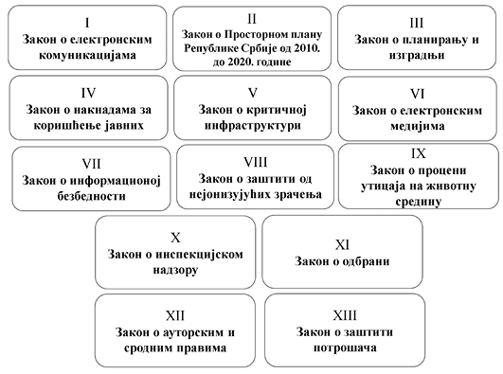

*Слика 1: Закони који уређују области повезане са овом стратегијом*

**I. Закон о електронским комуникацијама („Службени гласник РС”, број 35/23)**5 уређује услове и начин обављања делатности у области електронских комуникација, надлежности државних органа и институција у области електронских комуникација и других области које имају везе са процесима, правним субјектима и инфраструктуром за електронске комуникације. Најзначајнији циљеви овог закона су обезбеђивање услова за равномеран развој електронских комуникација и широкопојасне инфраструктуре на целој територији Републике Србије и подстицање повезаности, приступа, широке доступности и употребе мрежа нове генерације, а нарочито мрежа врло високог капацитета, укључујући фиксне, мобилне и бежичне мреже, заштита конкуренције у пружању електронских комуникационих мрежа, припадајућих средстава и услуга, као и обезбеђивање сталног унапређења квалитета услуга електронских комуникација и модернизација инфраструктуре.

Битни циљеви Закона су и подстицање развоја тржишта електронских комуникација Републике Србије кроз отклањање препрека и омогућавање улагања у електронске комуникационе мреже и услуге, као и подстицање интереса грађана кроз повезаност, доступност и коришћење мрежа врло високог капацитета, заштиту и погодности у избору цене и услуга. Посебна пажња у овом Закону се посвећује развоју широкопојасне комуникационе инфраструктуре у руралним пределима Републике Србије, као и обезбеђивању пружања електронских комуникационих услуга, посебно услуга универзалног сервиса одређеним категоријама потрошача (социјално угрожени потрошачи и сл.).

Нови Закон, који је у највећој мери усклађен са Европским закоником о електронским комуникацијама (у даљем тексту: Код), је ступио на снагу 7. маја 2023. године, чиме се спроводе планиране активности за стварање савременог пословног амбијента према европским стандардима, са позитивним ефектима на економију и стандард становништва. Нови закон обезбеђује слободу грађана за избор компаније од које ће добијати услуге мобилне или фиксне телефоније, интернета и телевизије, налаже да сви пружаоци услуга имају равноправан приступ већ изграђеној инфраструктури попут антена, торњева, стубова, канала, водова у зградама, кабловске канализације и др., али дефинише и нову терминологију Кода – привредни субјект, оператор, пружалац услуге. Друга важна новина јесте увођење обавезне регистрације постојећих и нових припејд корисника мобилне телефоније. Овим решењем постиже се већа правна сигурност и пре свега безбедност јер се олакшава проналажење починилаца кривичних дела који за њихово извршење најчешће користе припејд бројеве и омогућава лакша и бржа идентификација корисника.

Узимајући у обзир актуелне трендове у области дигитализације и све веће присуство грађана у онлајн свету, трећа важна новина закона јесте увођење обавезе издавања еРачуна. Сви корисници ће имати прилику да стекну увид у месечна задужења путем мејла или апликације на мобилном телефону, а потенцијално и путем СМС поруке. На тај начин се остварује значајна уштеда у новцу, времену и папиру и доприноси очувању животне средине (рачуни се сада штампају на око 120 милиона папира годишње). Четвртом кључном новином, уређују се начин и услови доделе и коришћења бројева из распона који почињу са 116, попут Позивног центра за несталу децу (116000) и Позивног центра за помоћ деци (116111). Уз поменуто новим Законом уређују се рад и обавезе пружаоца услуга између особа које не користи нумерацију, што одговара *over the top* услугама, који до сада нису били предмет регулације.

Такође, новим Законом се операторима омогућава заједничко улагање или заједничко финансирање у мреже за пренос великих количина података попут видео записа високе резолуције великом брзином и поузданошћу, али се уводи и обавеза да све нове зграде и реконструисане пословне и стамбене зграде имају пројектовану и изграђену оптику. Поред тога, Закон промовише јачање независности Регулатора и шира овлашћења у доношењу одлука делотворно и ефикасно управљање радио-фреквенцијским спектром и наставак рада Регулаторне агенције за електронске комуникације и поштанске услуге (РАТЕЛ) као Регулаторно тело за електронске комуникације и поштанске услуге.

*––––––––*

*5 https://www.ratel.rs/uploads/documents/empire_plugin/Novi%20Zakon%20o%20elektronskim%20komunikacijama%20ratel.pdf*

**II. Закон о Просторном плану Републике Србије од 2010. до 2020. године („Службени гласник РС”, број 88/10)**6 утврђује дугорочне основе организације, уређења, коришћења и заштите простора Републике Србије у циљу усаглашавања економског и социјалног развоја са природним, еколошким и културним потенцијалима и ограничењима на њеној територији. У домену Стратегије овај закон идентификује стање и ниво развијености система и инфраструктуре електронских комуникација на нивоу Републике Србије, предвиђа и дефинише потенцијална инструмента за међународну сарадњу и комуникацију у овој области, приказује и анализира резултате претходних планских докумената ове области и дефинише процес, циљеве и приоритете за даљи развој и унапређење система електронских комуникација у Републици Србији. Основни циљ даљег развоја ове области који се истиче у овом закону је изградња и организација савремене електронске комуникационе мреже и доступност универзалног сервиса (који обухвата и широкопојасни приступ интернету) у сваком домаћинству у Републици Србији.

*––––––––*

*6 http://www.pravno-informacioni-sistem.rs/SlGlasnikPortal/eli/rep/sgrs/skupstina/zakon/2010/88/2/reg*

**III. Закон о планирању и изградњи** („Службени гласник РС”, бр. 72/09, 81/09 – исправка, 64/10 – УС, 24/11, 121/12, 42/13 – УС, 50/13 – УС, 98/13 – УС, 132/14, 145/14, 83/18, 31/19, 37/ 19 – др. закон, 9/20, 52/21 и 62/23)7 уређује услове и начин уређења простора, уређивања и коришћења грађевинског земљишта и изградње објеката, као и инспекцијски надзор. У области електронских комуникација овај закон уређује потребне грађевинске и друге услове неопходне за изградњу објеката и инфраструктуре електронских комуникација. Поред тога, овим законом су дефинисани и посебни случајеви формирања грађевинске парцеле, надлежност за издавање грађевинске дозволе и локацијских услова за случајеве изградње објеката који користе инфраструктуру или јесу део система електронских комуникација. Посебно овим законом се дефинишу начела за уређење и коришћење простора и основни захтеви објеката у погледу обезбеђивања доступности електронских комуникационих мрежа нових генерација, које омогућавају пружање широкопојасних сервиса великих брзина. Овим законом министарство надлежно за послове електронских комуникација је овлашћено да издаје услове за пројектовање који се односе на омогућавање изградње линијске инфраструктуре електронских комуникација, електронске комуникационе мреже и уређаје, електронских објеката, као и стубова електронских комуникација, у складу са утврђеном потребом развоја ове инфраструктуре и њене заштите.

*––––––––*

*7 https://www.pravno-informacioni-sistem.rs/SlGlasnikPortal/eli/rep/sgrs/skupstina/zakon/2009/72/11/reg*

**IV. Закон о накнадама за коришћење јавних добара („Службени гласник РС”, бр. 95/18, 49/19, 86/19 – усклађени дин. изн., 156/20 – усклађени дин. изн., 15/21 – доп. изн**., 15/23 – усклађени дин. изн., 92/23 и 120/23 усклађени дин. изн.)8 уређује накнаде за коришћење јавних добара, и то: обвезнике плаћања, основице, висине, начин утврђивања и плаћања, припадност прихода од накнада, као и друга питања од значаја за утврђивање и плаћање накнада за коришћење јавних добара. Овај Закон је значајан са аспекта Стратегије јер дефинише накнаде које оператори електронских комуникација плаћају за постављање објеката или инфраструктуре електронских комуникација. Такође, у складу са овим законом привредни субјекти који обављају делатност електронских комуникација плаћају и накнаде за електронске комуникације, и то: накнаду за коришћење нумерације и накнаду за коришћење радио-фреквенција. Овим законом уређена је и припадност прихода од накнада за електронске комуникације. Припадност прихода од ових накнада се уплаћују регулаторном телу до износа средстава планираних расхода утврђених годишњим финансијским планом тог регулаторног тела, док се преостали део средстава која представљају разлику прихода и расхода пoтврђених годишњим финансијским извештајем регулаторног тела уплаћује на одговарајући рачун прописан за уплату јавних прихода буџета Републике Србије, односно на рачун буџета аутономне покрајине у складу са овим Законом.

*––––––––*

*8 https://www.pravno-informacioni-sistem.rs/SlGlasnikPortal/eli/rep/sgrs/skupstina/zakon/2018/95/17/reg*

**V.** **Закон о критичној инфраструктури („Службени гласник РСˮ, број 87/18)**9 идентификује и одређује критичну инфраструктуру Републике Србије, као и надлежности и одговорности органа и организација у области критичне инфраструктуре. Инфраструктура електронских комуникација је овим законом препозната као критична јер спада под инфраструктуру сектора телекомуникационих и информационих технологија, али и под инфраструктуру сектора саобраћаја и функционисања државних органа. Даље, општим одредбама овог закона се дефинишу начела деловања и поступања према инфраструктури електронских комуникација као критичној што подразумева начин њене заштите, поступке планирања, начин размене и заштите података и информација, надлежности и одговорне институције, као и начин поступања свих релевантних субјеката у области електронских комуникација.

*––––––––*

*9 https://www.pravno-informacioni-sistem.rs/SlGlasnikPortal/eli/rep/sgrs/skupstina/zakon/2018/87/8*

**VI. Закон о електронским медијима („Службени гласник РС”, број 92/23)**10 уређује, у складу са међународним конвенцијама и стандардима, услове и начин пружања аудио и аудио-визуелних медијских услуга, услове и поступак за издавање дозвола за пружање аудио и аудио-визуелних медијских услуга, као и друга питања од значаја за област електронских медија. Одредбе овог закона се не односе на услове обављања делатности електронских комуникација, услове и начин коришћења радио-фреквенција за дистрибуцију и емитовање медијских садржаја, као и на услове постављања, употребе и одржавања емисионих радио станица (радио-дифузних, фиксних и мобилних). Међутим, овај Закон је важан за област електронских комуникација јер дефинише посебне обавезе оператора електронских комуникационих мрежа који емитују и дистрибуирају медијске садржаје и сарадњу регулаторних тела у погледу обавезе преноса програмских садржаја који су од значаја за остваривање јавног интереса у области електронских медија и јавног информисања.

*––––––––*

*10 http://www.rem.rs/sr/regulativa/zakonska-regulativa/zakon-o-elektronskim-medijima#gsc.tab=0*

**VII. Закон о информационој безбедности („Службени гласник РС”, бр. 6/16, 94/17 и 77/19)**11 уређује мере заштите од безбедносних ризика у информационо-комуникационим системима, одговорност правних лица приликом управљања и коришћења информационо-комуникационих система и одређује надлежне органе за спровођење мера заштите, координацију између чинилаца заштите и праћење правилне примене прописаних мера заштите. Овај Закон је значајан за Стратегију јер прописује и уређује све безбедносне ризике, протоколе и мере који се тичу информационе безбедности у систему електронских комуникација, а такође обрађује и улогу Националног центра за превенцију безбедносних ризика (ЦЕРТ). Национални ЦЕРТ прати стање о инцидентима на националном нивоу, обавештава релевантна лица о ризицима и инцидентима, реагује по пријављеним инцидентима, израђује анализе ризика и инцидената и подиже свест друштва о значају информационе безбедности. Поред наведеног, Закон о информационој безбедности прописује креирање регистра важних ИКТ оператора и додељивање обавеза пријављивања статистике инцидената.

*––––––––*

*11 https://www.pravno-informacioni-sistem.rs/SlGlasnikPortal/eli/rep/sgrs/skupstina/zakon/2016/6/5/reg*

**VIII. Закон о заштити од нејонизујућих зрачења („Службени гласник РС”, број 36/09)**12 уређује услове и мере заштите здравља људи и животне средине од штетног дејства нејонизујућих зрачења, док заштита од професионалног излагања изворима нејонизујућих зрачења није предмет овог Закона. За област електронских комуникација, које у зависности од коришћења технологије преноса могу имати значајне ефекте емитовања нејонизујућих зрачења, овај Закон је важан јер његове одредбе прописују наведене категорије, односно обавезе и услове обављања делатности са изворима нејонизујућих зрачења у области електронских комуникација, надлежни орган за вршење надзора над спровођењем одредби закона и казнене одредбе у случају непоштовања Закона.

*––––––––*

*12 http://www.pravno-informacioni-sistem.rs/SlGlasnikPortal/eli/rep/sgrs/skupstina/zakon/2009/36/4/reg*

**IX. Закон о процени утицаја на животну средину („Службени гласник РС”, бр. 135/04 и 36/09)**13 уређује поступак процене утицаја за пројекте који могу имати значајне утицаје на животну средину, садржај студије о процени утицаја на животну средину, учешће заинтересованих органа, организација и јавности, прекогранично обавештавање за пројекте који могу имати значајне утицаје на животну средину друге државе, надзор и друга питања од значаја за процену утицаја на животну средину. Пошто будући развој система електронских комуникација у Републици Србији подразумева спровођење капиталних инфраструктурних пројеката који на различите начине могу утицати на животну средину, одредбе овог закона су важне јер пружају смернице за адекватно поступање према животној средини, основ за процену ризика, а у случају непоштовања његових одредби прописују казнене одредбе које значајно могу угрозити успех пројеката.

*––––––––*

*13 https://www.pravno-informacioni-sistem.rs/SlGlasnikPortal/eli/rep/sgrs/skupstina/zakon/2004/135/5/reg*

**X. Закон о инспекцијском надзору („Службени гласник РС”, бр. 36/15, 44/18 – др. закон и 95/18)**14 уређује садржину, врсте, облике и поступак инспекцијског надзора, овлашћења и обавезе учесника у инспекцијском надзору и друга питања од значаја за инспекцијски надзор. Овај закон представља системски закон за планирање и вршење инспекцијског надзора, као и за друга питања у вези са вршењем инспекцијског надзора у Републици Србији и са њим морају бити усклађени остали закони који прописују надзор и контролу. Наведени закон употпуњује рад инспекције за електронске комуникације који је уређен Законом. У складу са овим законом инспектор је дужан да у свом раду користи јединствени функционални информациони систем”.

*––––––––*

*14 https://www.pravno-informacioni-sistem.rs/SlGlasnikPortal/eli/rep/sgrs/skupstina/zakon/2015/36/1*

**XI. Закон о одбрани** **(„Службени гласник РС”, бр. 116/07, 88/09, 88/09 – др. закон, 104/09 – др. закон, 10/15 и 36/18)**чланом 70 уређује обавезу инвеститора да при избору, изградњи и развоју великих техничких система у области телекомуникација и информатике, као и при набавци техничких средстава значајних за њихово функционисање, исте по захтеву Министарства одбране ускладе с потребама одбране земље.

**XII.** **Закон о ауторском и сродним правима (,,Службени гласник РС”, бр. 99/11, 119/12, 29/16 – одлука УС и 66/19)**уређује права аутора књижевних, научних, стручних и уметничких дела, право интерпретатора, право првог издавача слободног дела, права произвођача фонограма, видеограма, емисија, база података и право издавача штампаних издања као права сродна ауторска права, начин остваривања ауторског и сродних права и судска заштита тих права. У складу са овим законом одређени привредни субјекти у области електронских комуникација су обвезници плаћања накнада односно тарифа на чију висину одобрење даје Завод за интелектуалну својину.

**XIII. Закон о заштити потрошача** (,,Службени гласник РС”, број 88/21) уређује права и обавезе потрошача, инструменте и начин заштите права потрошача, информисање и унапређење знања потрошача о њиховим правима и начинима заштите права, права и обавезе удружења и савеза чија је област деловања остваривање циљева заштите потрошача, вансудско решавање потрошачких спорова, права и обавезе државних органа у области заштите потрошача и друга питања од значаја за положај и заштиту потрошача. Овај Закон је важан за пословање привредних субјеката у области електронских комуникација, с обзиром да су овим законом услуге електронских комуникација препознате као услуге од општег економског интереса и утврђене обавезе привредних субјеката у погледу ,,Регистра не зови”.

Поред Законских аката који су горе наведени и објашњени на област електронских комуникација у Републици Србији у најширем смислу се примењују и други закони који нису детаљно разрађени и објашњени, али су наведени у наставку. Њима се уређује или утиче на процесе успостављања и функционисања система електронских комуникација на посредан или непосредан начин, а то су:

• Закон о јавним медијским сервисима („Службени гласник РС”, бр. 83/14, 103/15 и 108/16)15;

• Закон о електронској управи („Службени гласник РСˮ, број 27/18)16;

• Закон о електронском документу, електронској идентификацији и услугама од поверења у електронском пословању („Службени гласник РСˮ, број 94/17)17;

• Закон о заштити података о личности („Службени гласник РСˮ, број 87/18);

• Закон о иновационој делатности („Службени гласник РС”, бр. 110/05, 18/10 и 55/13)18;

• Закона о планском систему Републике Србије („Службени гласник РС”, број 30/18)19.

*––––––––*

*15 https://www.pravno-informacioni-sistem.rs/SlGlasnikPortal/eli/rep/sgrs/skupstina/zakon/2014/83/6/reg*

*16 https://www.pravno-informacioni-sistem.rs/SlGlasnikPortal/eli/rep/sgrs/skupstina/zakon/2018/27/4/reg*

*17 https://www.pravno-informacioni-sistem.rs/SlGlasnikPortal/eli/rep/sgrs/skupstina/zakon/2017/94/4/reg*

*18 http://www.pravno-informacioni-sistem.rs/SlGlasnikPortal/eli/rep/sgrs/skupstina/zakon/2021/129/1/reg*

*19 https://www.pravno-informacioni-sistem.rs/SlGlasnikPortal/eli/rep/sgrs/skupstina/zakon/2018/30/1/reg*

2.2.1.2. Подзаконски акти

У Републици Србији постоји велики број подзаконских аката који ближе одређују област електронских комуникација. У наставку је дата листа подзаконских аката који детаљније разрађују и уже описују претходно наведене законе, а у Прилогу 1 су дати подзаконски акти који шире уређују ову област.

• Уредба o утврђивању Плана намена рaдиoфрeквeнциjских опсега („Службени гласник РС”, број 9/24);

• Правилник о минималним условима за издавање појединачних дозвола за коришћење радио-фреквенција по спроведеном поступку јавног надметања у радио-фреквенцијском опсегу 1710–1785/1805–1880 MHz („Службени гласник РС”, број 136/14);

• Правилник о минималним условима за издавање појединачних дозвола за коришћење радио-фреквенција по спроведеном поступку јавног надметања у радио-фреквенцијским опсезима 791–821/832–862 MHz („Службени гласник РС”, број 70/15);

• Правилник о утврђивању Плана расподеле радио-фреквенција у радио-фреквенцијском опсегу 2500–2690 MHz („Службени гласник РС”, број 129/20);

• Правилник о утврђивању Плана расподеле радио-фреквенција у радио-фреквенцијскoм опсегу 3400–3800 MHz („Службени гласник РС”, број 129/20);

• Правилник о утврђивању Плана расподеле радио-фреквенција у радио-фреквенцијском опсегу 694–790 MHz („Службени гласник РС”, број 52/21);

• Правилник o утврђивању Плaнa рaспoдeлe фрeквeнциja/лoкaциja/зoнa рaспoдeлe зa тeрeстричкe дигитaлнe TВ рaдиo-дифузнe стaницe у UHF oпсeгу зa тeритoриjу Рeпубликe Србиje („Службeни глaсник РС”, број 73/13);

• Правилник о измени Правилника о утврђивању Плана расподеле фреквенција/локација за терестичке аналогне FM радио-дифузне станице за територију Републике Србије („Службени гласник РС”, бр. 102/16 и 105/20);

• Правилник о изворима нејонизујућег зрачења од посебног интереса („Службeни глaсник РС”, број 104/09);

• Правилник о границама излагања нејонизујућим зрачењима („Службeни глaсник РС”, број 104/09);

• Уредба о утврђивању листе пројеката за које је обавезна процена утицаја и листе пројеката за које се може захтевати процена утицаја на животну средину („Службени гласник РС”, број 114/08);

• Уредба о безбедности и заштити деце при коришћењу информационо-комуникационих технологија („Службени гласник РСˮ, број 13/20);

• Правилник о општим условима за обављање делатности електронских комуникација по режиму општег овлашћења („Службени гласник РСˮ, бр. 58/18 и 78/21);

• Правилник о техничким и другим захтевима при изградњи пратеће инфраструктуре потребне за постављање електронских комуникационих мрежа, припадајућих средстава и електронске комуникационе опреме приликом изградње пословних и стамбених објеката („Службени гласник РСˮ, број 123/12);

• Правилник o захтевима за утврђивање заштитног појаса за електронске комуникационе мреже и припадајућих средстава, радио-коридора и заштитне зоне и начину извођења радова приликом изградње објеката („Службени гласник РСˮ, број 16/12);

• Правилник о обавезама оператора услуга са додатом вредношћу („Службени гласник РСˮ, број 126/20);

• Правилник о начину прикупљања и објављивања података о врсти, расположивости и географској локацији капацитета електронске комуникационе мреже („Службени гласник РСˮ, број 66/15);

• Правилник о техничким условима за регистрацију крајњих корисника услуге са плаћањем унапред („Службeни глaсник РС”, број 8/24);

• Одлука о одређивању великих техничких система од значаја за одбрану („Службени гласник РС”, бр. 41/14, 35 /15, 86/16, 53/17, 26/19, 94/19, 67/21, 62/22 и 71/23).

2.2.1.3. Документи јавне политике

У складу са чланом 12. Закона о планском систему Стратегија се по обухвату сврстава у међусекторску. Релевантна планска и стратешка документа за њену израду су истакнута на Слици 2.

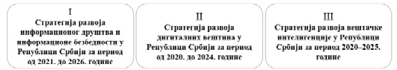

*Слика 2: Јавне политике које обухватају област електронске комуникације – ужи оквир*

**I.** **Стрaтeгиja рaзвoja инфoрмaциoнoг друштвa и информационе безбедности у Републици Србији за период од 2021. до 2026. године („Службeни глaсник РС”, број 86/21).** Стратегију рaзвoja информационог друштва и информационе безбедности је Влада Републике Србије усвојила у септембру 2021. године. Интеграцијом ових области обезбеђује се свеобухватан приказ постојећег стања информационих система у Србији и дефинисаним активностима поспешује њихов даљи развој. У процесу реализације општег циља, стратегија се ослања на образовање, кроз едукативне кампање, обуке и промоције чиме се унапређују дигитална знања и вештине људи, што представља предуслов за прелазак на електронско пословање и дигитализацију у свим областима привреде. Упоредо са оспособљавањем људских ресурса, планира се и дигитализација пословних процеса у јавном и приватном сектору, кроз обезбеђење одговарајуће инфраструктуре и подршку од стране Власти у свим областима развоја. Ризик од угрожене информационе безбедности је стално присутан, али се тежи његовом умањењу кроз предложене мере које обухватају ширење свести грађана, подизање капацитета запослених у центрима за превенцију безбедносних ризика и формирања јавно-приватних партнерстава. Реализација предложених мера доноси вишеструке бенефите за друштво, економију и привреду и напредак информационих система Републике Србије у целини.

**II. Стратегија развоја дигиталних вештина у Републици Србији за период од 2020. до 2024. године („Службени гласник РСˮ, број 21/20).** У марту 2020. године, Влада Републике Србије је усвојила Стратегију развоја дигиталних вештина која ће бити на снази до 2024. године. Овом стратегијом је предвиђено унапређење дигиталних компетенција свих грађана, укључујући и оне који припадају осетљивим друштвеним групама, како би се омогућила употреба информационо-комуникационих технологија (ИКТ) у свим областима и задовољиле потребе привреде и тржишта рада. Стратегија посебан нагласак ставља на образовни систем и едукацију грађана у области информационо-комуникационих технологија, па су сходно томе дефинисани посебни циљеви усмерени ка унапређивању образовних програма у циљу стицања дигиталних компетенција и унапређење дигиталних вештина свих грађана, како основних, тако и напредних и целоживотно учење ИКТ стручњака. Као један од основних услова за реализацију дефинисаних циљева наводе се мере усмерене ка унапређењу комуникационе инфраструктуре, укључујући и бежичну, ка употреби интернета код већег процента становништва и ка повећању индекса дигиталне писмености становништва. Стратегија је уочила значај усклађивања образовних програма и потреба на тржишту рада по питању дигиталних вештина, како би се тржишту испоручили кадрови који су спремни да се прилагоде дигиталној економији и пруже допринос даљем развоју привреде.

**III. Стратегија развоја вештачке интелигенције у Републици Србији за период 2020–2025. године („Службени гласник РС”, број 96/19).** Вештачка интелигенција (ВИ) прожима све делатности и значајно утиче на развојни привредни пут свих држава, због чега су многе започеле рад на стратешком приступу њеном развоју. До сада је око 25 држава усвојило стратегије за развој ВИ, укључујући и глобалне економске лидере и државе Западне Европе. Међутим, у периоду објављивања ове стратегије, ниједна држава у региону југоисточне Европе није објавила своју стратегију за ВИ. Стратегијом за развој вештачке интелигенције у Републици Србији за период 2020–2025. године дефинишу се циљеви и мере усмерене ка напредовању, интензивирању и усмеравању употребе вештачке интелигенције у Републици Србији у циљу коришћења потенцијала ове технологије за побољшање квалитета живота друштва у целини и развоја привреде. Како би се обезбедила адекватна примена ове технологије неопходно је едуковати становништво и прилагодити га променама у привреди условљених развојем ВИ, почевши од основног образовања, па све до постдипломских студија и кратких образовних програма, што је препознато као посебан циљ ове стратегије. ВИ представља иновативну област која је тренутно посебно заступљена у научно-истраживачком раду, због чега Стратегија истиче значај подршке таквом раду и повезивања науке и привреде. Примена ВИ је могућа како у високотехнолошким стартапима, тако и у многим другим областима, као што су здравство, пољопривреда, транспорт и сл. што утиче на дефинисање трећег посебног циља, развоја економије заснованог на вештачкој интелигенцији. Такође, кроз спровођење дефинисаних мера, Стратегија има за циљ да омогући безбедну примену вештачке интелигенције у складу с међународно признатим етичким принципима.

Наредна стратешка документа не утичу директно на развој електронских комуникација у Републици Србији, али мере предвиђене овим стратегијама представљају основу за напредак у интеграцији информационо-комуникационих технологија у све аспекте живота грађана, чиме се побољшава позиционираност Србије на листи дигитално освешћених и напредних држава. У односу на истакнути значај ових стратегија, у наставку документа оне ће бити детаљније описане.

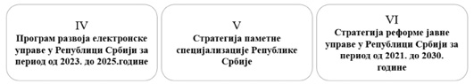

*Слика 3: Јавне политике које обухватају област електронске комуникације – шири оквир*

**IV.** **Програм развоја електронске управе у Републици Србији за период од 2023. до 2025. године са Aкционим планом за његово спровођење („Службени гласник РС”, број 33/23).** Општи циљ овог Програма је усмерен ка развоју ефикасне и кориснички оријентисане управе у дигиталном окружењу. Овако дефинисан циљ омогућава усмеравање јавних политика на развој управе која пружа услуге грађанима, посебно путем електронских сервиса. Овај циљ се остварује кроз развој инфраструктуре у е-управи и повећање доступности е-управе грађанима и привреди, из кога се развија још један циљ оријентисан на правну сигурност у коришћењу сервиса, као свеприсутног ризика у информационо доба. Употреба најновијих технологија је саставни део ове стратегије, па је тако дефинисан циљ који се односи на отварање података у јавној управи кроз увођење концепта „Паметног града” и унапређења Портала отворених података. Овако постављени циљеви усмеравају Програм према стварању ефикаснијег, транспарентнијег и кориснички пријатељског система јавне управе у дигиталном добу. Програмом је планирано унапређење постојећих информационих система, регистара и евиденција путем њихове дигитализације, као и успостављање нових информационих система. Један од кључних елемената овог програма је даље унапређење Геодетско-катастарског информационог система (ГКИС) са циљем успостављања Јединственог геодетско-катастарског информационог система (ЈГКИС) који интегрише геопросторне и катастарске информације за потребе вишенаменског коришћења. Такође, планира се даљи развој Регистра ризика од катастрофа и унапређење система дистрибуције геопросторних података. Осим тога, уводи се паметна инфраструктура за геопросторне податке (Смарт СДИ). Овај програм такође обухвата унапређење информационих система у области социјалне заштите. Такође, планира се дигитализација регистра пољопривредних газдинстава путем развоја софтверског решења под називом е-аграр. Овај свеобухватни програм има за циљ унапређење ефикасности и доступности информација у различитим секторима, као и боље пружање услуга грађанима и привреди.

**V. Стратегија паметне специјализације у Републици Србији за период од 2020. до 2027. године („Службени гласник РС”, бр. 21/20 и 96/23)**20**.**Стратегија паметне специјализације Републике Србије (4С) представља кључну компоненту нове иновационе политике, са фокусом на јачање конкурентске позиције привреде и друштвеног напретка. Ова стратегија повезује истраживачке, индустријске и иновационе ресурсе како би подржала ефикаснију коришћење потенцијала домаће привреде и њен бољи пласман на глобалним тржиштима. Ова стратегија идентификује четири кључне области приоритета, укључујући информационо-комуникационе технологије (ИКТ). У области ИКТ, нагласак је на развоју софтвера по мери и сопствених производа, с посебним освртом на решења која интегришу велике податке, пословну аналитику, cloud сервисе, интернет ствари (IoT), уграђене системе, вештачку интелигенцију и блокчејн технологију. Ове технологије ће се примењивати како би се унапредила ефикасност државних органа и доношење стратешких одлука. Стратегија такође препознаје потребу за обуком кадрова у ИКТ сектору и оснивањем иновационо-истраживачких пословних паркова за компаније и стартапе у овој области.

Општа визија стратегије је да се до 2027. године српска економија темељи на знању и иновацијама, с циљем повећања конкурентности и боље позиције у глобалном ланцу снабдевања. Очекује се да сарадња између научно-истраживачког сектора и привредног сектора допринесе ефикасности производних и логистичких процеса, уз ширу примену ИКТ у индустрији.

*––––––––*

*20 https://prosveta.gov.rs/wp-content/uploads/2021/12/Strategija-pametne-specijalizacije_SR_WEB.pdf*

**VI. Стратегија реформе јавне управе у Републици Србији за период од 2021. до 2030. године („Службени гласник РС”, бр. 42/21 и 9/22).** Општи циљ ове Стратегије подразумева креирање „Управе по мери свих нас”, чиме би се утицало на померање фокуса са управе као регулаторног органа на управу као ефикасном и транспарентном сервису који грађанима и привреди пружа квалитетне услуге, у складу са потребама. Унапређен ниво одговорности и транспарентности на свим нивоима власти, ће се реализовати кроз унапређење вертикалног и хоризонталног система контроле, проактивно објављивање података и успостављање системских решења за управљачку одговорност у органима јавне управе. Основни алат за ефикасно и иновативно пружање услуга које одговарају потребама корисника представљају ИКТ, чије употреба ће обезбедити оптимизацију постојећих процеса, развој нових услуга и унапређење система контроле, а такође је неопходно, за које је неопходно повећати и техничко-технолошке капацитете и људске капацитете. Људи су кључна тачка у свим стратегијама, тако и у овој, па се чак неколико циљева везује за њихове процесе регрутације, каријерног развоја, стручног усавршавања и сл. Процес реформе јавне управе ће се, између осталог, заснивати на модернизацији, дигитализацији, транспарентности, професионализацији и отворености за промене и иновације.

2.2.1.4. Ратификована међународна документа

Народна скупштина Републике Србије је ратификовала низ међународних докумената који уређују област електронских комуникација. У овим правним актима се дају смернице и препоруке дефинисане на различитим конференцијама и скуповима или кроз одређене међудржавне споразуме, као и потврде о коришћењу зајмова за развој система електронских комуникација у Србији. Идентификована ратификована међународна документа у овој области су:

• Закон o потврђивању Завршних аката Регионална конференције o радио-комуникацијама за планирања дигиталне тeрeстричкe радио-дифузне службе у деловима Региона 1 и 3, у фреквенцијским опсезима 174–230 MHz и 470–862 MHz (RRC 06) („Службени гласник РС – Међународни уговори”, број 4/10);

• Закон o потврђивању Протокола o изменама и допунама одређених делова Регионалног споразума за Европску радио-дифузну зону (Стoкхoлм, 1961.) са Резолуцијама (RRC-06-Rev. ST61) („Службени гласник РС – Међународни уговори”, број 1/10);

• Закон o потврђивању Завршних аката Светске конференције o радио-комуникацијама (WRC-07) („Службени гласник – Међународни уговори”, број 2/11);

• Закон о потврђивању Уговора о зајму (Пројекат изградње широкопојасне комуникационе инфраструктуре у руралним пределима) између Републике Србије и Европске банке за обнову и развој („Службени гласник РС – Међународни уговориˮ, број 6/21);

• Закон о потврђивању Уговора о зајму (Пројекат изградње широкопојасне комуникационе инфраструктуре у руралним пределима 2) између Републике Србије и Европске банке за обнову и развој („Службени гласник РС – Међународни уговориˮ, број 1/22);

• Закон о потврђивању споразума о стабилизацији и придруживању између европских заједница и њихових држава чланица, са једне стране, и Републике Србије, са друге стране („Службени гласник РС – Међународни уговориˮ, број 83/08).

Посебно важна међународна документа у области електронских комуникација представљају споразуми о услугама роминга у јавним мобилним комуникационим мрежама на Западном Балкану. Представници Министарстава надлежних за област електронских комуникација Босне и Херцеговине, Црне Горе, Републике Македоније и Републике Србије потписали су Споразум о снижењу цена услуга роминга у јавним мобилним комуникационим мрежама у Будви, у септембру 2014. године, а наредни Споразум о снижавању цена услуга роминга у јавним мобилним комуникационим мрежама у региону Западног Балкана, потписан је на другом Дигиталном самиту Западног Балкана који је одржан у Београду у априлу 2019. године. Од 1. јула 2021. године укинуте су додатне накнаде за роминг и претплатници користе услуге роминга (позиви, СМС и пренос података) под истим условима као да те услуге користе у домаћем саобраћају. Такође је важно напоменути да је у мају 2021. године потписан Меморандум о разумевању између Министарстава за дигиталну управу Републике Грчке и Министрства трговине, туризма и телекомуникација Републике Србије о смањењу међународних тарифа за роминг на основу којег су мобилни оператори у Србији обезбедили ниже цене роминга својим корисницима током њиховог боравка у Грчкој, од 1. јула 2021. године. Поред регулисаних цена роминга, мобилни оператори Републике Србије су направили корак више у напору да својим корисницима обезбеде што повољније цене роминга те су сва три мобилна оператора која послују у Републици Србији потписници *ЕU – WB Roaming Declaration*, односно Роминг декларације потписане у децембру 2022. године у Тирани, на самиту земаља Европске уније и Западног Балкана. Ова иницијатива је на добровољној основи и предвиђа снижавање трошкова за услугу преноса података у ромингу од 1. октобра 2023. године.

2.2.1.5. Закључци и препоруке анализе планских докумената и законодавног оквира

На основу спроведене анализе кључних закона, прописа и планских докумената који чине ужи правни и стратешки оквир области електронских комуникација у Републици Србији, изведени су следећи **закључци:**

• Правни оквир Републике Србије је развијен у области електронских комуникација, али је потребно континуирано праћење трендова и усклађивање са Европским законодавством.

• Развијеност брзе и модерне широкопојасне мреже није уједначенo на нивоу свих региона државе.

• Коришћење IPv6 стандарда је на врло скромном нивоу, те ће стога бити уско грло за широку примену IoT сервиса.

• Дозвољени нивои нејонизујућег зрачења за дате фреквенцијске опсеге у Републици Србији су вишеструко строжи (дефинисани нивои у Републици Србији су нижи) у односу на Европску унију и уз то друге законске одредбе које се тичу заштите животне средине нису јасно и прецизно дефинисане за област електронских комуникација, а важне су јер развој електронских комуникација подразумева коришћење технологија које би могле имати штетан утицај на животну средину; са друге стране, непрецизне дефиниције утичу и на ограничавање или немогућност увођења и употребе нових технологија које су потпуно безбедне по становништво и животну средину. Формирана је радна група за израду Стратегије развоја заштите животне средине која као један од циљева у оквиру заштите животне средине има управо усаглашавање се регулативом Европске уније, односно са препорукама Савета Европе и Међународне комисије за заштиту од нејонизујућег зрачења.

• Република Србија има закључене споразуме о снижавању цена услуга роминга у јавним мобилним комуникационим мрежама са економијама Западног Балкана и подстиче мобилне операторе на даље снижавање цена роминга.

• Како постојећа стратешка документа истичу, дигитална знања, вештине и капацитети грађана и запослених нису достигли ниво који у потпуности може да испрати потребе привреде и тржишта рада и планирану интеграцију информационо-комуникационих технологија у свим областима.

• Тренд куповине и продаје производа и услуга путем интернета у Србији има спорију стопу раста у односу на глобални просек.

• Релевантна стратешка документа наводе повећану стопу употребе вештачке интелигенције која је складу са потребама савременог друштва и привреде, али уједно наглашавају да постоји простор за додатно укључивање и напредак у овој области како би се достигао ниво најразвијенијих држава, а у циљу развоја економије, науке и образовања.

• Употреба интернета од стране појединаца и домаћинстава је на релативно високом нивоу, што ствара изазове везане за информациону безбедност.

• Није у довољној мери успостављена међусекторска сарадња када је у питању смањење административних баријера због чега је последњих година постављање радио базних станица мобилне телефоније веома отежано.

• У пракси није још увек препознат и искоришћен укупан потенцијал електронских комуникационих услуга за реализацију појединих сервиса од општег интереса (нпр. хитно упозорење и обавештавање јавности у случају надолазеће или непосредне опасности путем SMS и/или CBS система).

• Не постоји документ јавне политике развоја паметних градова у Републици Србији, нити смернице, а исто је неопходно имајући у виду комплексност таквих пројеката и уопште – комплексност екосистема.

На основу закључака дефинисане су **препоруке**, које представљају приоритет за будуће иницијативе које би требало покренути како би обезбедио развој правног и стратешког оквира области електронских комуникација у складу са динамиком окружења:

• Осавремењавање законских и других правних аката из области електронских комуникација, других прописа који се посредно односе на област електронских комуникација и њихово даље усклађивање са Европским законодавством нарочито у погледу увођења мера за смањење трошкова постављања електронских комуникационих мрежа великих брзина у национално законодавство;

• Створити услове за увођење 5Г технологије, те подстицати развој брзих и модерних широкопојасних мрежа уједначено на целој територији Републике Србије;

• Створити услове за бржи прелазак на IPv6 стандард;

• Унапређење законског оквира кроз прецизирање, јасно дефинисање или тумачење законских одредби које се тичу заштите животне средине, а односе се на област електронских комуникација;

• Неопходно је дефинисати мере и активности Стратегије у складу са дефинисаним стандардима за заштиту животне средине;

• Унапређивати међудржавну сарадњу у области електронских комуникација и радити на закључивању споразума о билатералном снижавању цена услуга роминга у јавним мобилним комуникационим мрежама са земљама партнерима.

• Осавременити и унапредити постојеће образовне програме интеграцијом области усмерених на информационо-комуникационе технологије и развијати дигиталне вештине и капацитете грађана и запослених у свим областима са циљем прилагођавања потребама савременог друштва.

• Унапредити постојећу дигиталну инфраструктуру и обезбедити распрострањеност бежичне комуникационе мреже у свим образовним и другим јавним установама.

• Повећавати употребу вештачке интелигенције у области електронских комуникација.

• Развијати свест грађана и капацитете државне управе о предностима увођења нових технологија у области електронских комуникација и њиховој безбедној употреби.

• Потребно је унапредити сарадњу државних органа у погледу заједничког коришћења електронских комуникационих услуга за поједине услуге од општег интереса (нпр. хитно упозорење и обавештавање јавности у случају надолазеће или непосредне опасности путем SMS и/или CBS система).

• Потребно је дефинисати документ јавне политике за развој паметних градова, односно смернице за интегрисано планирање и имплементацију пројеката у овој области.

*2.2.2. Међународни оквир*

2.2.2.1. Стратешки, регулаторни и институционални оквир

2.2.2.1.1. УН Агенда 2030 (Циљеви одрживог развоја)

Уједињене нације су на самиту одржаном септембра 2015. године усвојиле Резолуцију A/RES/70/1 – *Transforming our world: the 2030 Agenda for Sustainable Development*. Агенда 2030 је универзална стратегија и од држава потписница се очекује да мобилишу све ресурсе како би циљеви били остварени до 2030. године. Агенда 2030, са свих 17 циљева, укључује три димензије одрживог развоја: економски раст, социјалну инклузију и заштиту животне средине.

Влада Републике Србије је директно учествовала у развоју и писању Агенде одрживог развоја кроз укључивање грађана у процес, путем консултација о развојној агенди после 2015 и директним учешћем представника државе на глобалним форумима на којима су дефинисани циљеви одрживог развоја.

Мултиресорна радна група за спровођење Агенде за одрживи развој 2030 основана је у децембру 2015. године и била је састављена од високих представника 27 ресорних министарстава и других организација. Главна улога Мултиресорне радне групе за Циљеве одрживог развоја је да:

• прати имплементацију Агенде 2030,

• унифицира и координира ставове надлежних министарстава у циљу постизања циљева и подциљева Агенде,

• припрема периодичне извештаје о њеној примени.

Један од стратешких докумената је Декларација о улози националних статистичких институција у мерењу и праћењу Циљева одрживог развоја (ЦОР), у којој се наводи да су националне статистичке институције посвећене да својом стручношћу допринесу мерењу Циљева одрживог развоја на професионалан, независтан и непристрасан начин. Република Србија, као и друге земље чланице УН, обавезала се на постизање циљева до 2030. године. Праћење и извештавање о напретку чини део процеса праћења остваривања циљева одрживог развоја, који се редовно спроводи на глобалном нивоу.

Реализација ове стратегије допринеће остварењу циљева одрживог развоја, при чему се посебно издвајају три циља:

Циљ 9. Изградити отпорну инфраструктуру, промовисати инклузивну и одрживу индустријализацију и подстицати иновације: развој квалитетне, поуздане, одрживе и отпорне инфраструктуре, укључујући регионалну и прекограничну инфраструктуру, како би се подржали економски развој и благостање, са фокусом на економски прихватљивом и једнаком приступу за све.

Циљ 10. Смањити неједнакост унутар и између држава: Развој и изградња модерних широкопојасних електронских комуникационих мрежа имаће позитиван утицај на конкурентност Републике Србије чиме ће се смањити неједнакост између држава

Циљ 11. Учинити градове и људска насеља инклузивним, безбедним, отпорним и одрживим: Нова инфраструктура мора испуњавати захтеве циркуларне економије, укључујући превенцију и рециклирање отпада.

**ITU стандарди**

Међународна унија за телекомуникације (*International Telecommunication Union – ITU*) је међународна организација која се бави регулацијом и стандардизацијом телекомуникационих технологија и услуга широм света. ITU има три сектора, при чему сваки одговара за своју специфичну област управљања унутар организације, а то су сектор за телекомуникације, за радиокомуникације и за развој.

ITU стандарди, такође познати као ITU-T препоруке, представљају техничке спецификације и смернице које се користе за обезбеђивање интероперабилности и компатибилности између различитих телекомуникационих система и уређаја. ITU стандарди покривају различите аспекте телекомуникација, укључујући комуникационе мреже, компресијe и кодирање, сигнализацију и протоколе, квалитет услуге, безбедност, радиофреквенцијски спектар, *IP* технологије и приступ широкопојасном интернету.

2.2.2.1.2. Европска унија

Кључни инструменти и документи који обликују развојну стратегију и оквир електронских комуникација на нивоу ЕУ укључују:

**1. Дигитална стратегија ЕУ** 2030 Digital Compass: the European way for the Digital Decade (објављен у марту 2021) је кровни документ који поставља оквире за развој дигиталне економије и друштва у Европској унији и дефинише циљеве. Ова стратегија се континуирано ажурира како би се прилагодила променама у технологији и друштву. План је да до јуна 2026. године Европска Комисија размотри постављене дигиталне циљеве и по потреби их редефинише. Документ објављен у децембру 2022. године *The Digital Decade policy programme 2030* описује начин реализације дигиталне трансформације и постизање дефинисаних циљева . Кључне тачке и приоритети које обухвата дигитална стратегија ЕУ су:

**• Дигитална трансформација:** Главни циљ дигиталне стратегије ЕУ је подршка дигиталној трансформацији свих сектора економије и друштва. То укључује промоцију дигиталних технологија и иновација у индустрији, образовању, здравству, транспорту и другим секторима.

**• Дигитална инфраструктура:** Стратегија се фокусира на изградњу и унапређење дигиталне инфраструктуре, укључујући широкопојасну интернет конективност, 5Г мреже и *cloud*рачунарство. Циљ је да се обезбеди да сви грађани и предузећа имају приступ брзом и поузданом интернету.

**• Економија података:** ЕУ настоји да развије економију података која ће омогућити боље искоришћавање података у свим секторима, уз поштовање права на приватност. То укључује подршку иницијативама везаним за вештачку интелигенцију (*АI*), интернет ствари (*IoT*) и друге технологије.

**• Сајбер безбедност:** Безбедност и заштита података су кључни елементи дигиталне стратегије. ЕУ ради на јачању својих капацитета за одбрану од сајбер напада и осигурава да дигиталне услуге и инфраструктура буду сигурни.

**• Дигитална писменост и вештине:** Промоција дигиталне писмености и вештина међу грађанима и радном снагом је важан део стратегије како би се обезбедило да сви могу да искористе предности дигиталног доба.

**• Регулатива и конкуренција:**ЕУ такође ради на усклађивању прописа како би подржала дигиталну економију, укључујући конкуренцију на тржишту и заштиту потрошача у дигиталном окружењу.

**• Зелена транзиција и дигитална трансформација:** Одрживост је кључна тачка у стратегији, а ЕУ се труди да дигитална трансформација буде одржива и допринесе смањењу емисије угљеника.

Дигитална стратегија ЕУ игра кључну улогу у обликовању будућности дигиталног друштва и економије унутар Европске уније. Она се надовезује на друге иницијативе и политике, као што су и Европски зелени споразум и предлог Акта о вештачкој интелигенцији, како би се остварио свеобухватан приступ дигиталном развоју.

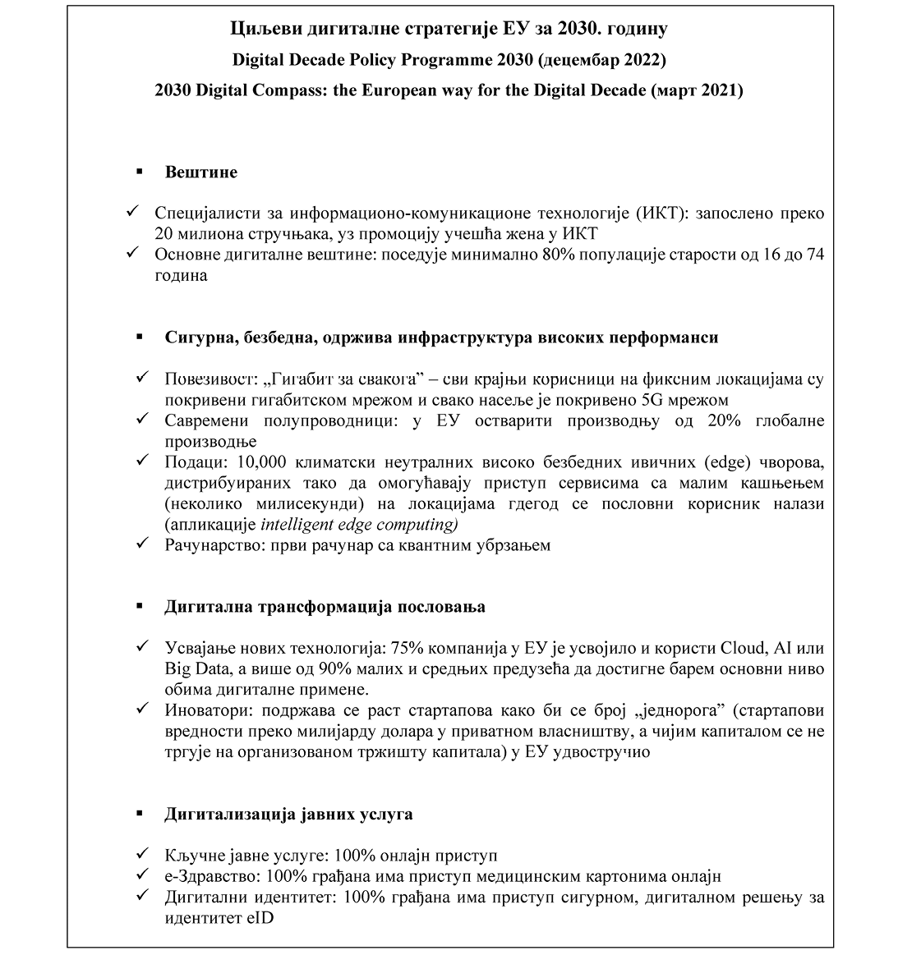

**2. Европско дигитално јединствено тржиште** (*Digital Single Market – DSM; Communication from the Commission to the European Parliament, the Council, the European Economic and Social Committee and the Committee of the Regions: A Digital Single Market Strategy for Europe – SWD(2015) 100*) је стратегија која за циљ има стварање јединственог дигиталног тржишта у оквиру ЕУ. Ова стратегија обухвата многе аспекте дигиталне економије, укључујући електронске комуникације, како би се омогућио лакши приступ дигиталним услугама и побољшала конкуренција.

У циљу праћења тржишних трендова у брзом развоју дигиталних комуникација, Генерални директорат Европске комисије за комуникационе мреже, садржај и технологију редовно спроводи истраживања јавног мњења на тему електронских комуникација. Ове анкете такође пружају процену о томе како грађани ЕУ и домаћинства остварују користи од свог конкурентног и иновативног дигиталног окружења. Дигиталне технологије и интернет нуде грађанима, предузећима и владама низ могућности. Комисија препознаје ове могућности, посебно оне у области комуникација. Јединствено повезано дигитално тржиште широм Европе могло би да испоручи више од 415 милијарди евра годишње привреди ЕУ, стварајући радна места и нове изворе запошљавања, као и подстицање раста, конкуренције, инвестиција и иновација. Међутим, постоји низ препрека које спречавају грађане, предузећа и владе да у потпуности искористе алате и могућности које нуди дигитално окружење. Рушење ових баријера и стварање јединственог дигиталног тржишта (DSM) је кључна приоритетна област Комисије. Да би грађани, предузећа и јавна управа искористили све могућности које нуди јединствено дигитално тржиште, Европи је потребан регулаторни оквир за електронске комуникације који промовише развој инфраструктуре које су способне да беспрекорно испоручују веома брзу повезаност свуда у Европи, укључујући и рурална подручја, уз очување ефективне конкуренције.

**3. Европски акциони план за 5Г** (Communication from the Commission to the European Parliament, the Council, the European Economic and Social Committee and the Committee of the Regions: „5G for Europe: An Action Plan” – COM(2016)588 and Staff Working Document – SWD(2016)306; 5G Action Plan) је стратешки документ који је донела Европска комисија, ради подршке развоју и увођењу пете генерације (5Г) брзих бежичних мрежа у Европу. Овај план представља оквир и визију за развој 5Г технологије у Европи и укључује неколико основних циљева и активности.

Главни елементи Европског акционог плана за 5Г укључују:

• Брза имплементација 5Г мрежа: План има за циљ стварање јединственог дигиталног тржишта у Европи, где ће 5Г мреже брзо бити доступне и пружити високе брзине приступа интернету;

• Стварање бољих услова за инвестиције: Подстицање инвестиција у 5Г мреже и инфраструктуру, укључујући инвестиције у истраживање и развој;

• Уклањање препрека: Препознавање и уклањање регулаторних и техничких препрека које ометају развој 5Г технологије;

• Развој нових могућности и примена 5Г: Помоћ у развоју нових и иновативних примена 5Г технологије у различитим областима, укључујући индустријску аутоматизацију, здравство, транспорт и др;

• Постизање глобалне сарадње: Сарадња са другим регионима и државама како би се осигурала глобална конзистентност и интероперабилност 5Г мрежа.

Овај акциони план представља важан оквир за развој 5Г технологије у Европи и служи као основа за различите иницијативе и пројекте у овој области. Његова имплементација има за циљ омогућавање бржег развоја и увођења 5Г мрежа широм Европе и подршку иновацијама и економији уопште.

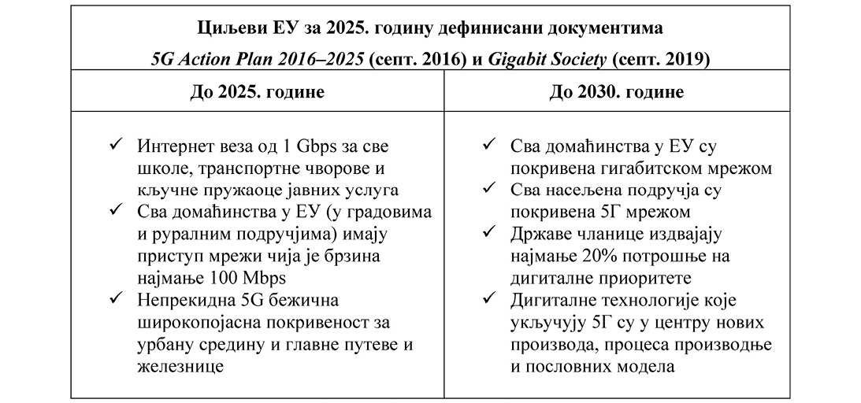

**4. Кодификација области електронских комуникација:** ЕУ је радила на кодификацији области електронских комуникација, како би се поједноставило и модернизовало законодавство у овој области. Политика електронских комуникација ЕУ побољшава конкуренцију, покреће иновације и јача права потрошача на јединственом европском тржишту. Становништву је потребна брза и поуздана интернет веза да би учествовали у данашњој економији и друштву. Дигитална деценија предвиђа Европу која у потпуности искориштава предности дигиталне трансформације, са циљем да има гигабитску повезаност и 5Г широм Европе до 2030. године.

Како би унапредио ове циљеве и задовољио растуће европске потребе за повезивањем, кодификација електронским комуникацијама ЕУ ажурира и спаја правила ЕУ о телекомуникацијама у оквиру једног регулаторног оквира осмишљеног да побољша повезаност и бољу заштиту корисника широм Европе. Ова правила су кључна за постизање европских циљева повезаности и омогућавање свима у ЕУ најбољу могућу интернет везу како би могли да у потпуности учествују у дигиталној економији.

Европски законик о електронским комуникацијама (*The European Electronic Communications Code) – Директива (ЕУ) 2018/1972 (Directive (EU) 2018/1972 of the European Parliament and of the Council of 11 December 2018 establishing the European Electronic Communications Code*) захтева од националних регулаторних тела (*НРА*) да спроводе националне и ЕУ консултације о нацртима регулаторних мера које намеравају да предузму пре њиховог усвајања, при чему:

• утврђује скуп ажурираних правила за регулисање електронских комуникационих (телекомуникационих) мрежа и услуга и пратеће опреме и услуга;

• утврђује задатке националних регулаторних органа и других релевантних органа и успоставља скуп процедура како би се осигурало да је регулаторни оквир усклађен у целој Европској унији (ЕУ);

• настоји да подстиче конкуренцију и повећана улагања у 5Г и мреже веома високог капацитета како би сваки грађанин и свако предузеће у ЕУ могли да уживају у висококвалитетној повезаности, високом нивоу заштите потрошача и већем избору иновативних дигиталних услуга.

Директива успоставља Европски законик о електронским комуникацијама, као свеобухватан скуп нових или ревидираних правила за сектор телекомуникација, који је део пакета законодавства о телекомуникацијама, укључујући Уредбу (ЕУ) 2018/1971 о успостављању Тела европских регулатора за електронске комуникације (BEREC) и BEREC агенција за подршку (BEREC канцеларија) – *(Regulation (EU) 2018/1971 of the European Parliament and of the Council of 11 December 2018 establishing the Body of European Regulators for Electronic Communications (BEREC) and the Agency for Support for BEREC (BEREC Office), amending Regulation (EU) 2015/2120 and repealing Regulation (EC) No 1211/2009).* Замењује и ставља ван снаге директиве 2002/19/ЕЦ – Директива о приступу *(Directive 2002/19/EC of the European Parliament and of the Council of 7 March 2002 on access to, and interconnection of, electronic communications networks and associated facilities (Access Directive)*), 2002/20/ЕЦ – Директива о овлашћењу *(Directive 2002/20/EC of the European Parliament and of the Council of 7 March 2002 on the authorisation of electronic communications networks and services (Authorisation Directive))*и 2002/21/ЕЦ – Оквирна *директива (Directive 2002/21/EC of the European Parliament and of the Council of 7 March 2002 on a common regulatory framework for electronic communications networks and services (Framework Directive))* и члан 5. Одлуке бр. 243/2012/*ЕУ (Decision No 243/2012/EU of the European Parliament and of the Council of 14 March 2012 establishing a multiannual radio spectrum policy programme).* Такође, констатовано је да ће бити неопходно да Комисија периодично врши проверу и ако је потребно ревизију Директиве 2002/58/ЕЦ – Директива о приватности и електронским комуникацијама (*Directive 2002/58/EC of the European Parliament and of the Council of 12 July 2002 concerning the processing of personal data and the protection of privacy in the electronic communications sector (Directive on privacy and electronic communications*)), и модификује је у светлу тренутног технолошког и тржишног развоја.

Општи циљеви Законика су:

• унапређење повезаности и коришћења мрежа веома великог капацитета укључујући фиксне, мобилне и бежичне мреже од стране свих грађана и предузећа у ЕУ;

• заштита и промоција интереса грађана ЕУ: омогућавање максималне користи у погледу избора, цене и квалитета кроз ефективну тржишну утакмицу, одржавање безбедности мреже и услуга, обезбеђење заштите потрошача кроз посебна правила; и одговарање на потребе посебних друштвених група, посебно особа са инвалидитетом, старијих лица и лица са посебним социјалним потребама;

• олакшавање уласка на тржиште и промовисање конкуренције у обезбеђивању телекомуникационих мрежа и пратеће опреме;

• допринос развоју унутрашњег тржишта телекомуникационих мрежа и услуга у ЕУ развојем заједничких правила и предвидљивих прописа који укључују: ефикасно, ефикасно и координисано коришћење радио-фреквенцијског спектра, отворена иновација, развој трансевропских мрежа, доступност и интероперабилност услуга на европском нивоу и повезивост од краја до краја.

Код штити потрошаче без обзира на то да ли комуницирају путем традиционалних (позиви, SMS) или *wеб* услуга путем:

• могућности да сви потрошачи имају приступ приступачним комуникацијским услугама, укључујући адекватан широкопојасни приступ интернету, за услуге као што су еУправа, банкарство преко интернета и видео позиви;

• давања еквивалентног приступа комуникацијама за крајње кориснике са инвалидитетом;

• осигуравања да међународни позиви унутар ЕУ неће коштати више од 19 центи по минути;

• промовисања транспарентности тарифа и поређења уговорних понуда, нпр. кроз сажетак уговора (стандардизовани лист од једне странице – за једну услугу или до 3 странице за пакет који се даје сваком потрошачу и другим корисницима електронских комуникационих услуга пре закључења уговор; укључује сажет и лако читљив приказ главних информација које су пружаоци услуга дужни да пруже потрошачима, као што су контакт подаци пружалаца услуга, опис услуге, брзине интернет услуге, цена, трајање, обнова и раскид уговора и карактеристике за крајње кориснике са инвалидитетом);

• гарантовања боље сигурности од хаковања, злонамерног софтвера и сл.;

• заштите потрошача који се претплате на пакете услуга;

• олакшавања промене пружаоца услуга и задржавање истог телефонског броја, укључујући правила за компензацију ако процес крене у погрешном смеру или траје предуго;

• повећања заштите грађана у ванредним ситуацијама, укључујући проналажење прецизније локације позиваоца, проширење хитне комуникације на текстуалне поруке и видео позиве и успостављање система за пренос јавних упозорења на мобилне телефоне.

Доследна примена Директиве 2018/1972 подразумева:

• Промовисање здраве конкуренције, што за потрошаче значи могућност ширег избора услуга уз приступачније цене.

• Унапређење права потрошача, пружањем јаснијих информација о доступним услугама, обезбеђивањем правичног третмана при коришћењу услуга и побољшањем приступа хитним службама.

• Подстицање даљих улагања, јер се кроз обезбеђивање регулаторне предвидљивости и давање подстицаја за улагања омогућава даља примена мрежа веома високог капацитета, укључујући мреже за приступ нове генерације, попут мрежа са оптичким влакнима.

• Заштиту корисника, јер укључује одредбе за спречавање нелојалне конкуренције и обезбеђивање да крајњи корисници имају приступ услугама високог квалитета по приступачним ценама.

• Подстицање иновација, инвестиција и конкуренције у сектору електронских комуникација.

Европски законик о електронским комуникацијама је ступио на снагу у децембру 2018. године. Његова правила се примењују на све електронске комуникацијске услуге у ЕУ. државе чланице су имале две године да примене његова правила (прелазни период). Да би подржала државе чланице у транспоновању овог прописа ЕУ у национално законодавство, Комисија прати процес транспозиције и пружа им опсежна упутства и помоћ. Штавише, Тело европских регулатора за електронске комуникације (BEREC) припремило је значајан број смерница, које имају за циљ промоцију и олакшавање доследне примене Кода. Комисија ће своју прву ревизију функционисања Кода објавити крајем 2025. године, а извештај ће приказивати стање на сваких пет година.

Већина држава чланица Европске уније је благовремено усагласила свој регулаторни оквир са новим оквиром електронских комуникација, односно пренела је Европски законик у своје национално законодавство. Међутим, постојали су и примери неусаглашености. Тако, Европска комисија, у склопу овлашћења праћења примене и предузимања одговарајућих мера ради несметаног процеса транспозиције, током 2022. године је покренула поступак пред Европским судом правде против одређених европских земаља због њиховог пропуста да у потпуности пренесу (транспонују), као и да саопште Комисији којим националним мерама ће транспоновати Европски законик о електронским комуникацијама. Према члану 260(3) Уговора о функционисању ЕУ, ако држава чланица не пренесе директиву коју су усвојили Европски парламент и Савет у национално законодавство у потребном року, Комисија може да позове Суд правде да изрекне финансијску санкцију тој држави. Неусаглашене државе чланице, напослетку, предузеле су одговарајуће мере у склопу транспозиције новог регулаторног оквира за електронске комуникације у националне системе.

Закон о електронским комуникацијама („Службени гласник РС”, број 35/23) тежи потпуној усклађености са Директивом ЕУ2018/1972 – Европским закоником о електронским комуникацијама, што представља пример добре регулаторне праксе у државама које се кандидују за чланство у Европској унији.

У октобру 2023. Европска комисија је најавила нови акт, *Digital Networks Act* (DNA), чије је објављивање нацрта условно најављено за средину 2025. године. Комисија још увек није појаснила како ће долазећи DNA акт бити усклађен са ревизијом законика о електронским комуникацијама најављеном за крај 2025. године. У фебруару 2024. године Европска комисија је објавила своје ставове о будућем оквиру у форми беле књиге „Како савладати потребе европске дигиталне инфраструктуре?” („*How to master Europe’s digital infrastructure needs*?”).

Дигитална инфраструктура, реализована применом нових технологија и укључујући њене ланце снабдевања, треба да постане одрживија, отпорнија и ефикаснија у погледу енергије и ресурса, с циљем минимизирања негативног утицаја на животну средину и друштво и доприношења одрживој циркуларној и климатски неутралној економији и друштву у складу са Европским зеленим договором (*European Green Deal*). У том смислу, ова бела књига ће послужити као основа за предстојећи Закон о дигиталним мрежама (*Digital Networks Act* DNA) и дефинише три стуба:

I стуб: Креирање „3Ц мреже” (*3C Networks – „Connected Collaborative Computing”*)

Како хибридне мреже, рачунарство на ивици мреже (*edge computing*) и пуна миграција ка облаку мењају архитектуру инфраструктуре повезивања, историјска снага Европе у мрежној опреми и услужној индустрији је у опасности. Због тога је важно сачувати глобално лидерство ЕУ у опреми електронских комуникационих мрежа и олакшати изградњу даљих индустријских капацитета у овој транзицији ка интероперабилним мрежама заснованим на облаку и интеграцији телекомуникационих инфраструктура и услуга.

II стуб: Завршетак формирања јединственог дигиталног тржишта

Један од главних циљева Кодa је промовисање повезаности успостављањем регулаторног оквира који води ка већем улагању у мреже врло високог капацитета. Код такође промовише конкуренцију, како на нивоу инфраструктуре тако и на нивоу сервиса. Упркос многим новим одредбама које је Код увео, резултат није задовољавајући. Сви ови принципи остају на снази, али имајући у виду недавни технолошки развој и нове глобалне изазове, поготово напредовање конвергенције између електронских комуникационих мрежа и облака, треба размотрити да ли би инкорпорирање ширих димензија у оквир политике као нпр. одрживост, индустријска конкурентност и економска сигурност, било прикладно. Тако би се створили услови за стварање пан Европских *core* мрежних оператора.

III стуб: Сигурне и отпорне дигиталне инфраструктуре за Европу

Да би се заштитиле огромне инвестиције које Европа треба да предузме како би изградила најсавременију инфраструктуру која јој је потребна за економски раст и друштвену добробит, важно је осигурати да таква инфраструктура буде сигурна. Адекватну пажњу треба посветити физичкој безбедности, посебно у вези са инфраструктуром *backbone* мреже, као и преносу података са краја на крај мреже. Иако квантни рачунари способни да разбију постојеће алгоритме енкрипције још увек нису стварност, први оперативни квантни рачунари се примењују широм света. Стога, ЕУ треба да предвиди сазревање квантних рачунара и да сада почне да развија нове начине енкрипције и стратегију транзиције ка квантно безбедној дигиталној инфраструктури, односно инфраструктури заштићеној од напада квантних рачунара.

**5. Европска декларација о дигиталним правима и принципима за дигиталну деценију** *(European Declaration on Digital Rights and Principles for the Digital Decade*)21 представља још један важан документ који гради правни оквир Европске уније за област електронских комуникација. Ова Деклерација је кључни документ Европске уније усмерен ка постизању баланса између брзе дигиталне трансформације и очувања основних људских права. Декларација се фокусира на дефинисање јасних принципа који ће водити дигитални развој током наредне деценије. Основни принципи дефинисани овом Деклерацијом су:

**• Постављање људи у центар дигиталне трансформације** што подразумева ојачавање демократског оквира за дигиталну трансформацију у корист свих грађана ЕУ и подршку одговорном понашању у дигиталном окружењу, те активно промовисање принципа Деклерације у међународним односима.

**• Солидарност и инклузивност** који подразумевају повезаност високог квалитета свих становника ЕУ, дигитализацију услуга јавног сектора, дигиталну едукацију, тренинге и развој дигиталних вештине, али и фер и широку примену нових дигиталних технологија попут вештачке интелигенције, клауд система, *IoT* итд.

**• Слобода избора** која подразумева промовисање развоја фер дигиталног простора и вештачке интелигенције усмерене ка човеку, транспарентне и етичке, у складу са вредностима Европске уније, обезбеђивање транспарентности и оснаживање корисника, спречавање дискриминације коришћењем адекватних скупова података, забрана неадекватне употребе вештачке интелигенције и спровођење етичких стандарда и закона ЕУ у истраживању вештачке интелигенције.

**• Партиципација у дигиталном јавном простору** која подразумева заговарање основних интернет права, подстицање демократског учешћа кроз дигиталне технологије, сузбијање илегалног садржаја уз поштовање слободе изражавања, стварање безбедног дигиталног окружења против дезинформација, подршка приступу разноликом дигиталном садржају, али и оснаживање појединаца у доношењу слободних избора и ограничавање искоришћавања рањивости путем циљаног оглашавања.

**• Заштита, сигурност и оснаживање** који подразумевају развој заштићеног и безбедног дигитално окружење, приватност и индивидуалну контрола података, као и заштиту и оснаживање деце и младих у дигиталном окружењу.

**• Одрживост** која подразумева пружање подршке развоју одрживих дигиталних технологија, подстицање одрживих избора и пословних модела, те промовисање иновација са позитивним утицајем на животну средину уз примену стандарда одрживости за дигиталне производе и услуге.

Један од кључних елемената декларације је посвећен промовисању транспарентности, одговорности и инклузивности у дигиталним процесима. Деклерација стреми ка стварању друштвено-економског окружења у коме се иновације подстичу, али уз истовремено поштовање етичких норми и права грађана. У складу са овим, декларација признаје важност правне сигурности и предвидљивости у дигиталном окружењу како би се подржала одржива економска и друштвена трансформација.

Поред тога, декларација поставља темеље за сарадњу између чланица ЕУ и других земаља које деле сличне вредности у дигиталном простору. Отворена за дијалог и размену најбољих пракси, одредбе ове Деклерације имају потенцијал да обликују глобални приступ дигиталном развоју Европске уније, укључујући и земље као што је Република Србија, која има намеру да интегрише ове принципе у своје јавне политике. Европска декларација о дигиталним правима и принципима за дигиталну деценију представља кључни корак ка успостављању заједничког оквира вредности у дигиталном простору ЕУ и земаља партнера, чиме се ствара темељ за праведно, етичко и просперитетно дигитално друштво. Република Србија у будућности се може водити овим принципима како би осигурала одржив дигитални развој који поштује основна права грађана и гарантује одржив развој система електронских комуникација.

*––––––––*

*21 https://digital-strategy.ec.europa.eu/en/library/european-declaration-digital-rights-and-principles*

**6. The EU toolbox for 5G security (EU 5G Toolbox)** је иницијатива која је успостављена унутар Европске уније, која се састоји од низа мера којима се обезбеђује сигурност и поузданост 5Г мрежа. Ова иницијатива има за циљ да помогне државама чланицама Европске уније да координирају активности и постигну висок ниво безбедности у примени 5Г технологија.

*EU 5G Toolbox* утврђује осам стратешких мера којима адресира кључне ризике у овој области, а чија примена зависи од националних системa држава чланица. У питању су следеће стратешке мере:

1) Јачање улоге националних власти;

2) Вршење ревизије оператера и тражење информација;

3) Процена профила ризика добављача и примена ограничења за добављаче за које се сматра да носе висок ризик;

4) Контролисање коришћења пружалаца услуга управљања сервисима (*Managed Service Providers – MSPs*) и опреме треће линије подршке добављача;

5) Осигуравање разноликости добављача за појединачне оператерe мобилних мрежа кроз одговарајуће стратегије за више добављача;

6) Јачање отпорности на националном нивоу;

7) Идентификовање кључних средстава и омогућавање разноликог и одрживог 5Г екосистема у ЕУ;

8) Одржавање и изградња разноликости и капацитета ЕУ у будућим мрежним технологијама.

Кључни аспекти у имплементацији мера су:

• Сигурносне смернице: EU 5G Toolbox укључује смернице и препоруке за безбедност 5Г мрежа. Ове смернице помажу државама чланицама да идентификују потенцијалне ризике и примене одговарајуће мере заштите;

• Процена ризика: Иницијатива обухвата заједнички оквир за процену ризика који се односе на 5Г мреже. Процена ризика помаже државама чланицама да идентификују критичне тачке и рањивости у својим националним 5Г мрежама;

• Сарадња између држава чланица: EU 5G Toolbox промовише сарадњу и размену информација између држава чланица како би се заједнички суочиле са безбедносним изазовима 5Г технологија;

• Дијалог с добављачима опреме: EU 5G Toolbox укључује дијалог с добављачима 5Г опреме како би се побољшала сигурност и транспарентност у вези са опремом која се користи у 5Г мрежама.

Евидентни су помаци у погледу примене мерa за смањење ризика које дефинише ЕU 5G Toolbox, али осим што временски рокови за имплементацију нису били прецизно дефинисани, постоји и објективан проблем у праћењу имплементације мера. У јуну 2023. Европска комисија је oбјавила свој коментар о NIS-овом другом извештају о напретку земаљa чланица у примени овог пакета алата. У извештају се наводи да је постигнут даљи напредак у имплементацији кључних стратешких мера, међутим, степен напретка је врло различит. Комисија је посебно истакла део извештаја који се тиче стратешке мере у вези доношења ограничења за високоризичне добављаче. Извештај о напретку бележи да су 24 државе чланице (од 27) усвојиле или припремају законодавне мере дајући националним властима овлашћења да врше процену добављача и издају ограничења. Од њих, 10 држава чланица је наметнуло таква ограничења, а 3 државе чланице тренутно раде на имплементацији релевантног националног законодавства. С обзиром на важност инфраструктуре повезивања за дигиталну економију и зависност многих критичних услуга од 5Г мрежа, државе чланице треба да постигну имплементацију 5G Toolbox-a без даљих одлагања.

**7. NIS2** (Network and Information Systems 2) Директива (*Directive (EU) 2022/2555 of the European Parliament and of the Council of 14 December 2022 on measures for a high common level of cybersecurity across the Union, amending Regulation (EU) No 910/2014 and Directive (EU) 2018/1972, and repealing Directive (EU) 2016/1148 – NIS 2 Directive*) утврђује низ мера за подизање нивоа кибернетичке безбедности. Решења садржана у овој директиви имају за циљ да додатно унапреде отпорност и подигну капацитете јавног и приватног сектора за одговор на инциденте. Она се односи на операторе кључних услуга и пружаоце дигиталних услуга, за које се прописују минимални безбедносни захтеви у циљу заштите од кибернетичких напада и заштите критичне информатичке инфраструктуре. NIS2 Директива замењује прву верзију NIS директиве, која је усвојена 2016. године, а ступила је на снагу у свим државама чланицама ЕУ 2018. године.

**8. Европски институт за телекомуникационе стандарде (European Telecommunications Standards Institute – ETSI)**је организација која се бави развојем техничких стандарда за телекомуникациону индустрију у Европи. Основан је 1988. године са седиштем у Ници, Француска. Ова институт има кључну улогу у развоју техничких стандарда за телекомуникациону опрему и услуге у ЕУ, што помаже у обезбеђивању интероперабилности и квалитета услуга.

Главна сврха ETSI -а је подршка развоју и промоцији техничких стандарда који се односе на телекомуникационе и информационе технологије. Ови стандарди играју кључну улогу у омогућавању интероперабилности између различитих уређаја и система, што је кључно за функционисање модерних телекомуникационих мрежа и услуга. ETSI, као регионална организација, блиско сарађује са светском ITU организацијом, са којом има потписан меморандум о сарадњи и формиране заједничке студијске групе. Сарадња се стално унапређује ради што ефикаснијег заједничког рада на препорукама, прописима и стандардима.

ETSI окупља широк спектар чланова, укључујући државне органе и организације, операторе телекомуникација, произвођаче опреме, академске институције и друге организације из индустрије. Овај широк спектар чланства помаже у осигуравању да се стандарди развијају узимајући у обзир различите потребе и перспективе у индустрији.

Главне области рада ETSI -а укључују:

**• Мреже и инфраструктура:**Развој стандарда за мреже, укључујући фиксне и мобилне мреже, као и различите технологије за пренос података.

**• Сигурност и приватност:**Дефинисање стандарда за заштиту информација и приватности корисника у телекомуникационим системима.

**• Интернет ствари (IoT):**Развој стандарда за повезивање и интероперабилност уређаја у оквиру IoT екосистема.

**• Квалитет услуге:**Развој стандарда за оцену и контролу квалитета услуге у телекомуникационим мрежама.

**• Радиокомуникације:**Стандарди за радиофреквенцијске технологије и уређаје.

**• Дигитална телевизија и мултимедијски системи:**Развој стандарда за емитовање дигиталног садржаја и интерактивне медијске услуге.

ETSI ради у сарадњи са другим релевантним организацијама и телима како би осигурао глобалну усаглашеност и прихваћеност својих стандарда. Његова улога је кључна у олакшавању развоја телекомуникационих технологија и осигуравању да различити уређаји и мреже могу ефикасно комуницирати међусобно.

9. Директива о смањењу трошкова широкопојасног приступа: Директива 2014/61/ЕУ о мерама за смањење трошкова постављања брзих електронских комуникационих мрежа у 2014. – Директива о смањењу трошкова *(the Directive 2014/61/EU on measures to reduce the cost of deploying high-speed electronic communications networks in 2014 (the ‘Cost Reduction Directive’))* имала је за циљ да олакша увођење електронских комуникационих мрежа велике брзине. У ту сврху, створено је међусекторско право за операторе електронских комуникационих мрежа да приступе физичкој (пасивној) инфраструктури других комуналних предузећа (нпр. транспорт, енергија или вода) под FRAND условима (*Fair Reasonable and NonDiscriminatory*). Анализа Директиве, њене транспозиције и повезана пракса у решавању спорова давала је смернице за развој будуће регулативе конвергентних инфраструктурних сектора.

У мају месецу 2024. године је усвојен нови акт, **Акт о гигабитској инфраструктури (Gigabit Infrastructure Act)** који замењује Директиву о смањењу трошкова широкопојасног приступа. Наиме, циљ ЕУ за ову дигиталну деценију је да обезбеди да фиксна гигабитска мрежа (1 Gbit/s) покрива сва домаћинства у ЕУ и да постоји 5Г покривеност за сва насељена подручја до 2030. Висококвалитетна дигитална инфраструктура заснована на мрежама тако веома великог капацитета би била основа скоро свим секторима модерне и иновативне привред, а дугорочни успех дигиталне економије засноване на интернету ствари, технологијама „машина-машина”, рачунарству у облаку и великим подацима, у великој мери ће зависити од приступа најквалитетнијој телекомуникационој инфраструктури. Следствено, наведени акт о гигабитској инфраструктури, је ревидирао постојећу Директиву о смањењу трошкова широкопојасног приступа, и има за циљ да олакша и подстакне обезбеђивање мрежа веома високог капацитета промовисањем заједничког коришћења постојеће физичке инфраструктуре и омогућавањем ефикаснијег развоја нове физичке инфраструктуре, тако да се такве мреже могу развијати брже и уз ниже трошкове.

2.2.2.2. Препоруке из међународног регулаторног оквира

Република Србија је доношењем новог Закона о електронским комуникацијама у претежном делу ускладила важећи регулаторни оквир са прописима ЕУ. У циљу унапређење развоја електронских комуникација у Републици Србији, потребно је пратити динамику развоја ЕУ у овој области и усклађивањем прописа обухватити све битне аспекте, укључујући:

1. Бржи развој широкопојасне инфраструктуре:

• Инвестиције у изградњу брзих широкопојасних мрежа како би се омогућио бржи и поузданији приступ интернету, посебно у руралним и мање развијеним подручјима, уз ниже трошкове.

2. Подстицање конкуренције:

• Осигуравање фер тржишних услова и подстицање конкуренције међу пружаоцима услуга услуга електронских комуникација како би се смањиле цене и побољшала понуда услуга.

3. Регулаторна реформа:

• Унапређење регулативног оквира за електронске комуникације како би се олакшале инвестиције, промовисале иновације и обезбедила заштита корисника.

4. Подршка дигиталној писмености:

• Програми и иницијативе за обуку становништва и предузетника (мала и средња предузећа) о дигиталним вештинама, како би се омогућило шире коришћење електронских комуникација и дигиталних услуга.

5. Развој е-управе:

• Унапређење дигиталних услуга јавног сектора како би грађани и предузећа могли лакше комуницирати са државом и обављати административне послове онлајн.

6. Подстицање иновација:

• Инвестиције у истраживање и развој у области електронских комуникација и информационих технологија како би се подржао развој домаће ИТ индустрије.

7. Сигурност и приватност:

• Јачање заштите података и мера сајбер безбедности како би се осигурала сигурна употреба електронских комуникација.

8. Едукација и развој свести:

• Кампање за подизање свести о предностима електронских комуникација и безбедном онлајн (*online*) понашању.

9. Сарадња са ЕУ и другим међународним партнерима државном и јавном управом Републике Србије

• Сарадња са Европском унијом и другим међународним партнерима ради усклађивања са најбољим праксама и стандардима у области електронских комуникација.

• Сарадња са државном и јавном управом Републике Србије у циљу успостављања заједничких пројеката од јавног значаја

10. Инклузија и равнотежа између руралних и урбаних подручја:

• Стварање услова да сви делови земље имају приступ модерним електронским комуникацијама како би се постигла инклузија и равнотежа у развоју.

Највећи број ових препорука би требало да се интегрише у стратегију развоја електронских комуникација у Републици Србији како би се унапредила дигитална инфраструктура, подржао економски раст и побољшао животни стандард грађана, док се одређени број препорука односи на активности у областима која су предмет посебних документа јавних политика Републике Србије.

**2.3. Анализа проблема и идентификовање праваца развоја**

Анализа развојних потенцијала је спроведена коришћењем методолошког алата – стабло проблема, а на основу резултата спроведених анализа резултата претходне Стратегије, као и домаћег и међународног оквира у области електронских комуникација. Кључни циљ стабла проблема као алата је сагледавање потенцијалних проблема одређене области на основу којих се могу дефинисати развојни потенцијали и даљи правци развоја. У складу са тим, ова анализа проблема је омогућила да се на основу дефинисаних закључака и препорука, идентификују изазови, узроци и последице. Након тога, формирано је дрво проблема, које је приказано у наставку (Слика 4) и даје свеобухватан приказ постојеће ситуације, али и основ за даље анализе и одлучивање о циљевима и приоритетима развоја области електронских комуникација Републике Србије.

Циљне групе на које утичу изазови, узроци и последице исказани у дрвету проблема су: Министарство информисања и телекомуникација, Регулаторно тело за електронске комуникације и поштанске услуге, Канцеларија за информационе технологије и електронску управу, Министарство за заштиту животне средине, пружаоци и корисници јавних електронских комуникационих мрежа и услуга и образовне установе.

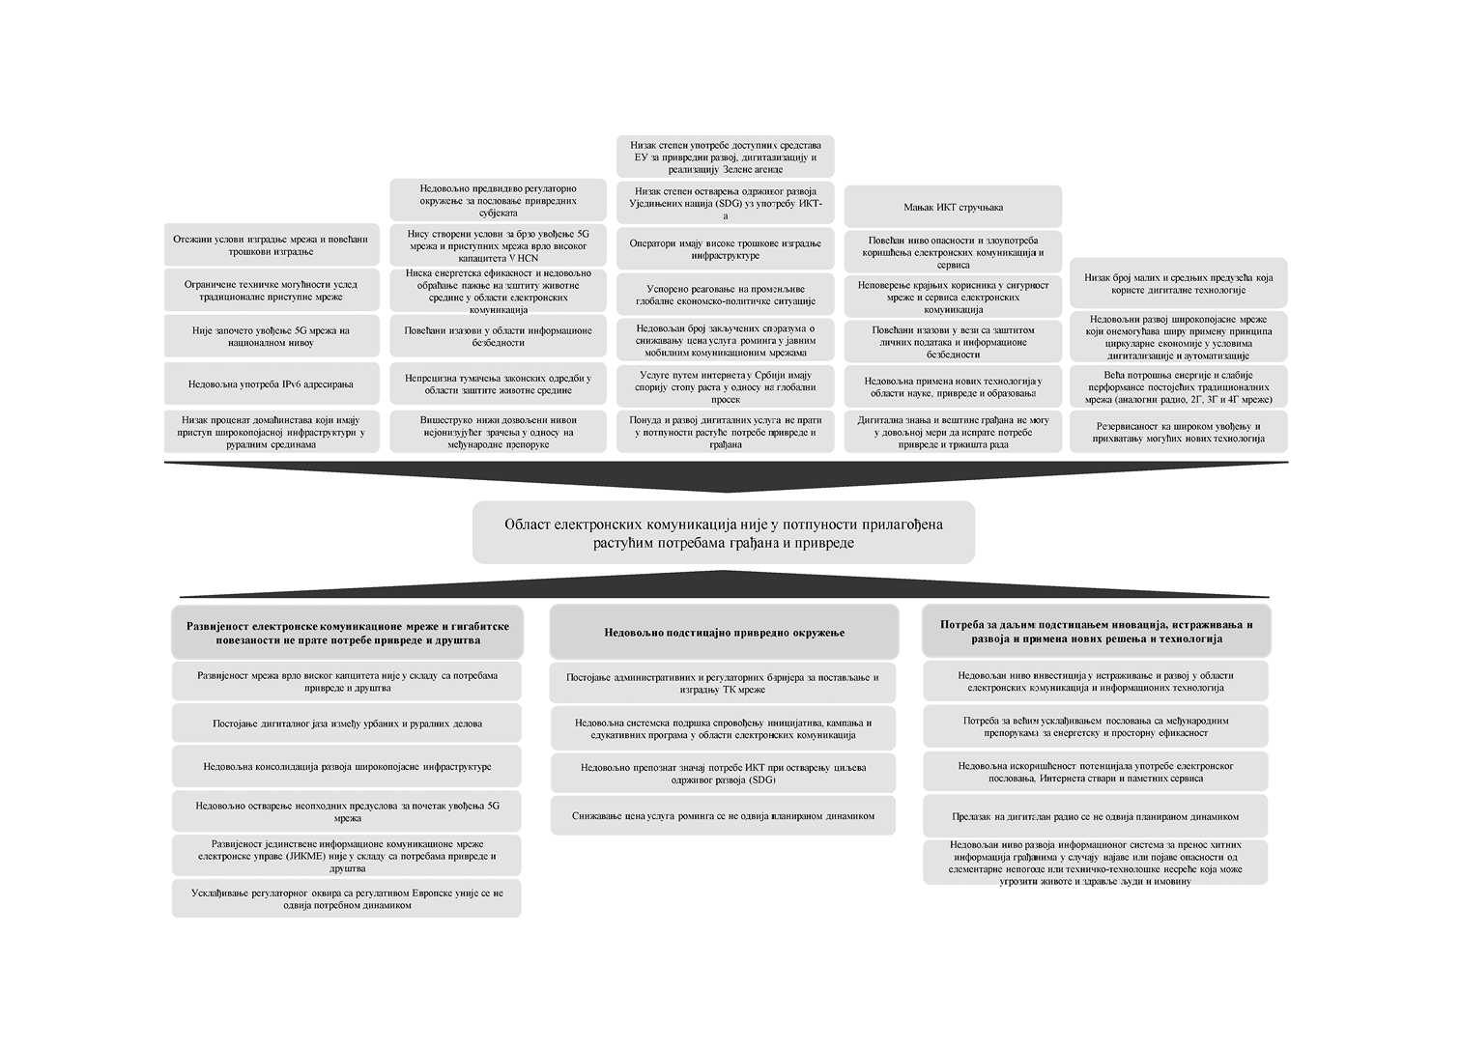

Слика 4: Дрво проблема

Одговор на препознати развојни изазов у области електронских комуникација захтева целовит и усмерен приступ који омогућава значајне промене и превазилажење текућих изазова. Срж стратегије је изражена у централном циљу: „Област електронских комуникација у потпуности прилагођена растућим потребама грађана и привреде”. Основни фокус овог стратегијског одговора је на тачно дефинисаним, амбициозним мерама које су структуриране кроз тзв. дрво циљева (Слика 5) и истакнуте у наставку:

**• Унапређене електронске комуникационе мреже и побољшана гигабитска повезаност**

Испитивање и унапређивање регулативе и дефинисаних мера у области инфраструктуре те њихова имплементација је кључно за пружање брзе, стабилне и доступне електронске комуникације која задовољава различите потребе грађана и привреде. Проширење широкопојасне инфраструктуре је корак ка стварању конкурентног и потпуно повезаног окружења, подстичући иновације и економски раст, као и развој заснован на новим технологијама за чије несметано функционисање је потребна мрежа врло високог капацитета. Поред тога, пажња ће се посветити и креирању флексибилног и ефикасног регулаторног оквира, усвајању Закона о широкопојасној комуникационој инфраструктури као и усклађивању прописа из области заштите животне средине са ЕУ прописима, што представља основни корак ка напретку јер ствара основу за реализацију активности које обезбеђују иновације и конкурентност, доприносећи бржем развоју и примени технологија.

**• Успостављање подстицајног привредног окружења**

Кроз сет активности, неопходно је креирати пословну средину која подстиче инвестиције и развој технологије у области електронских комуникација које доприносе остварењу циљева одрживог развоја Уједињених нација. Потребна је већа међусекторска сарадња, како би се имао целовит увид у различите накнаде које оператори електронских комуникација плаћају различитим организацијама, а које негативно утичу на улагања у индустрију, али и мапирање административних баријера, како би оне биле превазиђене и тиме олакшана изградња електронских комуникационих мрежа. Такође, стратегијом ће се обезбедити спровођење образовних програма и ресурса који омогућавају грађанима да се упознају са предностима увођења нових технологија и њихове безбедне примене, као и њиховом општем значају за одрживи развој.

**• Успостављен механизам за примену нових решења и технологија и подстицање иновација у области електронских комуникација**

Фокус на стварање подстицајног оквира који ће омогућити раст и примену нових и креативних решења и технологија у области електронских комуникација је један од кључних праваца ове стратегије. Ова иницијатива има за циљ омогућавање иноваторима да развијају нове и унапређују постојеће технологије, што ће допринети општем напретку и конкурентности у овој области, али и већој примени Интернета ствари, вештачке интелигенције, паметних система и других видова нових технологија. Поред тога, у оквиру ове иницијативе, пажња ће се посветити и дигитализацији радио технологија, унапређењу енергетске и просторне ефикасности, обезбеђивању непрекидног рада мреже електронских комуникација, као и успостављању информационог система за пренос хитних информација грађанима у случају најаве или појаве опасности од елементарне непогоде или техничко-технолошке несреће која може угрозити животе и здравље људи и имовину. Спровођењем ових мера, стратегија ће потпомоћи да област електронских комуникација постанке трансформацију и прилагоди се потребама грађана и привреде, усмеравајући развој ка урбаном комфору, економском расту и друштвеном развоју.

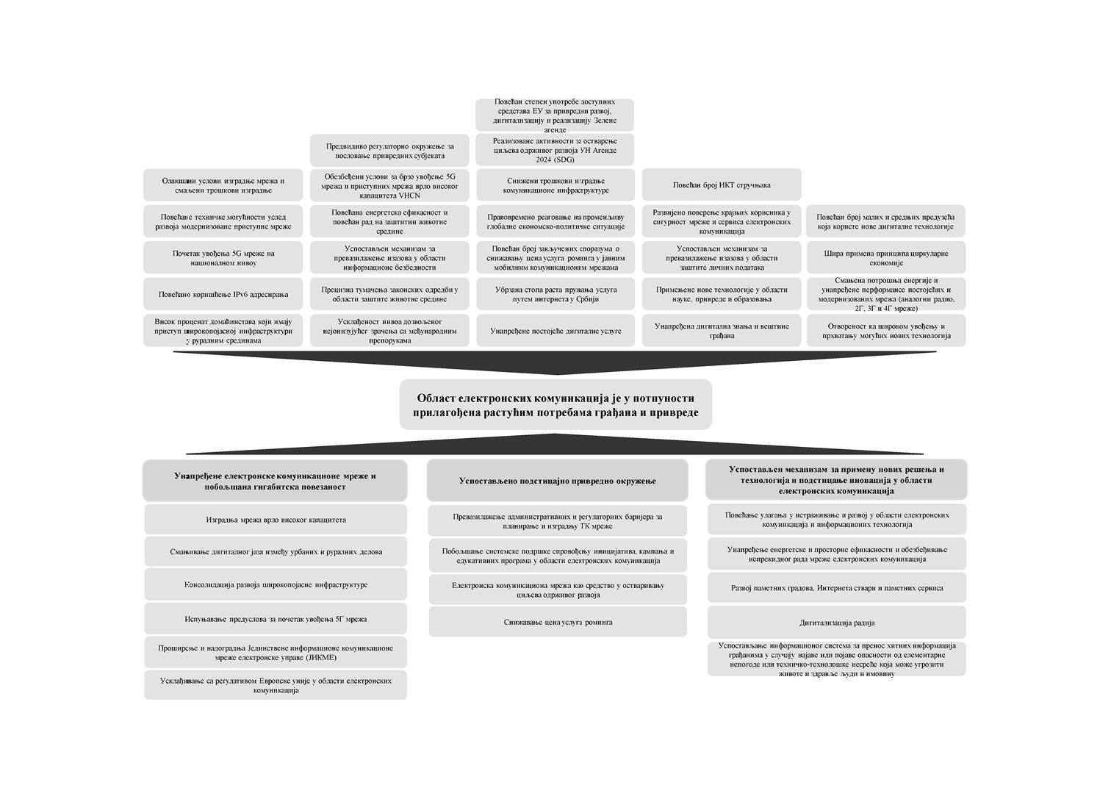

Слика 5: Дрво циљева

3. ВИЗИЈА, МИСИЈА И КЉУЧНЕ ВРЕДНОСТИ

**3.1. Визија**

Достизање највиших светских стандарда развијености у области електронских комуникација, обезбеђује да она буде основ развоја економије, иновација и дигиталног инклузивног друштва.

**3.2. Мисија**

Обезбеђивање напредног инфраструктурног система електронских комуникација, подршка образовању и развоју дигиталних вештина међу грађанима и континуирано праћење и унапређење регулаторног оквира са циљем успостављања подстицајног привредног окружења и подстицања иновација кроз примену нових решења и технологија ради позиционирања Србије као лидера у региону и укључивања у простор најразвијенијих европских земаља у области електронских комуникација.

Обезбеђивање напредног инфраструктурног система електронских комуникација како би се осигурало праведно, отворено и сигурно дигитално окружење.

**3.3. Кључне вредности**

*1. Одговорност*

У свету који је све више повезан и дигитализован, електронске комуникационе мреже постају кључне за економски раст, социјалну инклузију и одрживи развој, због чега је Република Србија посвећена изградњи снажног, ефикасног и одрживог система електронских комуникација у служби грађана и привреде.

Ово подразумева изградњу снажне, поуздане и приступачне инфраструктуре која ће омогућити свим грађанима и предузећима да у потпуности искористе предности дигиталне ере.

*2. Посвећеност*

Кључни део наше стратегије биће унапређење електронских комуникационих мрежа и повезаности која обухвата укљученост и могућност приступа и коришћења садржаја и услуга дигиталног друштва путем широкопојасног приступа. Ово не само да укључује побољшање квалитета и доступности услуга, већ и промовисање сарадње и интеграције мрежа на националном и међународном нивоу.

Циљ је да се створи окружење које подржава технолошки напредак и иновације, омогућавајући Србији да остане на путу дигиталне трансформације.

*3. Професионалност и стручност*

Ради реализације постављених циљева потребно је подизати професионалне капацитете запослених, кроз дугорочно образовање и континуирано спровођење обука. Само запослени који су у довољној мери стручно оспособљени могу бити гарант професионалне независности и објективности у раду.

*4. Континуирани одрживи развој*

Ова стратегија представља визију за будућност система електронских комуникационих у Републици Србији до 2027. године, настављајући успешан пут који је започет Стратегијом развоја мрежа нове генерације до 2023. године.

*5. Сарадња*

Стратегија развоја система електронских комуникација до 2027. године захтева координисан одговор свих надлежних тела, цивилног друштва, приватног сектора и академске заједнице како бисмо остварили синергију знања, људског капитала и извора финансирања.

*6. Приступачност*

Социјална укљученост и учествовање у дигиталној економији и друштву није могуће без осигуравања доступности и ценовне приступачности електронских комуникационих услуга. Такође, посебну пажњу треба посветити осигуравању једнаког приступа крајњих корисника с инвалидитетом.

*7. Интероперабилност*

Како интероперабилност (услуга, уређаја и мрежа) омогућава повезивост од краја до краја и крајњем кориснику даје могућност избора пружаоца услуга, неопходно је успостављање битних стандарда интероперабилности. Подстицање интероперабилности један је од циљева националног регулаторног и других надлежних тела којим се омогућава међуповезивање на унутрашњем тржишту, али и усклађеност са међународним.

*8. Слободно тржиште*

Свако физичко или правно лице може слободно да пружа јавне електронске комуникационе мреже и услуге на територији Републике Србије под условима утврђеним Законом о електронским комуникацијама и подзаконским актима донетим на основу њега.

*9. Повезаност*

Повезаност значи настојање да се обезбеди широка доступност мрежа врло високог капацитета за све грађане и привреду на основу разумне цене и могућности избора пружаоца услуга, ефикасног и фер тржишног такмичења, ефикасног коришћења радио-фреквенцијског спектра, утврђених заједничких правила и регулаторне предвидивости.

*10. Заштита конкуренције*

Регулаторно тело за електронске комуникације и поштанске услуге обезбеђује ефикасну конкуренцију у пружању електронских комуникационих мрежа и повезане опреме, укључујући и ефикасну конкуренцију засновану на инфраструктури, као и у пружању електронских комуникационих услуга.

4. ЦИЉЕВИ

**4.1. Општи циљ**

**Општи циљ: Област електронских комуникација је у потпуности прилагођена растућим потребама грађана и привреде**

Прилагођавање области електронских комуникација растућим потребама грађана и привреде захтева усклађивање широкопојасне инфраструктуре с растућим захтевима. То подразумева развој и оптимизацију широкопојасне мреже која ће подржати све већи број дигиталних услуга, осигуравајући стабилност, брзину и широку доступност мрежних ресурса. Главни принцип развоја система електронских комуникација се заснива на примени праведног, солидарног и инклузивног приступа.

Паралелно с тим, неопходно је унапређење регулаторног оквира за електронске комуникације како би се обезбедила подршка наставку изградње широкопојасне мреже за приступ и мрежама врло виског капацитета, иновацијама, осигурала конкурентност на тржишту и унапредио квалитет услуга, истовремено штитећи интересе корисника и пословних субјеката. Развијен правни оквир у овој области треба да гарантује и штити право на слободу учествовања, постизања успеха, изражавања и информисања у дигиталном окружењу.

Успостављање подстицајног пословног окружења кључно је за подршку развоју дигиталне економије. То укључује пружање олакшица, подстицаја и подршке за инвеститоре, стартапове и иновативне пројекте у области електронских комуникација. Поред тога, важно је подизање свести и грађана и унапређење вештина како би се ефикасно користили дигиталним ресурсима у убрзаном развоју дигиталног друштва. Развој вештачке интелигенција и других нових технологија треба промовисати и посебну пажњу треба усмерити на едукацију већег броја ИКТ стручњака који ће бити покретачи технолошког развоја друштва.

Важно је и успоставити механизме који ће подстицати иновације и омогућити примену нових технолошких решења. Стварање подржавајућег оквира за иновативне пројекте, истраживање и развој нових технологија у области електронских комуникација кључно је за постизање овог циља. Сви ови напори чине интегрални део циља да се сектор електронских комуникација прилагоди савременим захтевима друштва и пословања. Кроз промоцију дигиталног развоја и подршку ефикаснијем коришћењу технологија, тежи се унапређењу сектора и његовој усклађености са све динамичнијим потребама. Коначно, развој електронских комуникација мора бити одржив, те је неопходно посветити посебну пажњу правцима развоја у којима се очекује допринос циљевима одрживости као што су смањење потрошње електричне енергије, прелазак на обновљиве изворе енергије и поправка, рециклажа и дуготрајније коришћење уређаја.

**4.2. Посебни циљеви**

*4.2.1. Посебан циљ 1: Унапређене електронске комуникационе мреже и побољшана гигабитска повезаност*

Успостављање свеобухватне широкопојасне инфраструктуре представља одговор на растуће потребе модерног друштва и привреде. Ова стратегија тежи да превазиђе разлике између урбаних и руралних подручја, подстичући развој државне широкопојасне мреже. Паралелно с тим, нагласак је на унапређењу дигиталне инфраструктуре и модернизацији мрежа за приступ како би се омогућио шири приступ интернету великих брзина. Битно је напоменути да то свакако утиче и на *core* и *backbone* мреже које морају да буду пројектоване и изграђене тако да задовоље све захтеве за перформансама које пред њих постављају савремена мрежа за приступ са гигабитском повезаношћу, 5G мрежа и широка примена нових технологија (AI, IoT, cloud, онлајн платформе итд). То значи да *backbone* мрежа мора имати системе преноса одговарајућег капацитета тј брзина, a *core* мрежа довољан капацитет за складиштење података и одговарајућу процесну моћ (*edge/computing power*). Уз све то, електронска комуникациона мрежа мора бити поуздана, робусна и сигурна у складу са свим међународним и националним препорукама и захтевима.

Нови пословни модели и потпуно нова тржишта се појављују из технолошког развоја у области економије апликација (*App Economy*), интернета ствари (IoT), аналитике података, вештачке интелигенције и нових облика испоруке садржаја као што је видео стримовање високог квалитета. Ове апликације захтевају континуирано експоненцијално повећање обраде, складиштења и преноса података. Способност обраде и транспорта великих количина података преко читавог глобалног Интернета довела је до удаљеног складиштења и обраде података у облаку, између облака и крајњег корисника путем мрежа за испоруку садржаја (*Content Delivery Networks* CDN), и близу крајњег корисника (*edge computing*). Ово је довело до виртуелизације функција електронских комуникационих мрежа и померања ових функција у облак или на ивицу (*edge*) мреже, одн до новог модела мрежа заснованих на облаку (*cloud-based software-defined model*).

Овај нови модел пружања мреже и услуга не ослања се само на традиционалну електронску комуникациону опрему, мреже и пружаоце услуга, већ и на сложени екосистем добављача облака, садржаја, софтвера и компоненти.

Kао технолошка открића која ће имати највећи утицај у наредним годинама, посебно су идентификовани виртуелизација мреже, network slicing и Мрежa као услуга (*Network as a Service* NaaS). Очекује се да ће ове технологије покренути прелазак са традиционалних електронских комуникационих мрежа на мреже засноване на облаку, виртуелизоване, софтверски дефинисане, смањујући трошкове, побољшавајући отпорност и безбедност мрежа и уводећи нове, иновативне услуге, док трансформишу екосистем и пословне моделе.

Морају бити створени услови да ИКТ сектор у потпуности прихвати ово технолошко померање ка овом новом моделу. Ова промена парадигме, генерише потребу за већим перформансама и захтевима безбедности мреже, појачава неопходност хармонизације прописа и доводи до повећања потреба за инвестицијама. Реализација поменутих мера отвара врата иновацијама у области здравства, образовања, и целокупног привредног амбијента. Додатно, ствара се повољно окружење за инвестиције, смањују се трошкови имплементације, унапређују технички капацитети и осигурава се приступ широкопојасној инфраструктури свим деловима друштва.

Један од веома важних праваца развоја Стратегије у наредном периоду ће бити даље унапређивање и усаглашавање регулаторног оквира Републике Србије са регулаторним оквиром ЕУ, међународним стандардима и примерима добре праксе. Овај циљ се може остварити фокусирајући се на унапређивање постојећих правних аката из области електронских комуникација, заштите животне средине и планирања и изградње, као и доношењем нових.

Како је за подстицање изградње широкопојасне инфраструктуре неопходан Закон о широкопојасној комуникационој инфраструктури Републике Србије, очекује се наставак рада на активностима везано за нацрт текста и усвајањe Закона, како би се уредила ова област приликом изградње будуће инфраструктуре и подстицања увођења електронских комуникационих мрежа високог и врло високог капацитета.

Реализацијом мера овог посебног циља створиће се предвидиво регулаторно окружење за пословање, услови за брзо увођење мобилних мрежа нових генерација и других мрежа врло високог капацитета. Важан развојни потенцијал за убрзан развој широкопојасних електронских комуникационих мрежа врло високог капацитета може се реализовати унапређењем регулаторног оквира у области планирања и изградње, што ће допринети смањењу трошкова и једноставнијим процедурама. Додатно, остварење овог циља ће допринети усклађивању нивоа дозвољеног нејонизујућег зрачења са међународним препорукама датим од стране Међународне комисије за заштиту од нејонизујућег зрачења (*ICNIRP – International Commission on Non-Ionizing Radiation Protection*), дефинисању прецизнијих законских одредби, али и повећаној енергетској ефикасности и већем спровођењу активности заштити животне средине у контексту електронских комуникација.

Предмет ове стратегије није само развој јавних електронских комуникационих мрежа, већ и унапређење мрежа државних органа и јавних институција. Државни органи и установе су повезане посредством Јединствене информационе комуникационе мреже ЈИКМЕ, док су академске институције повезане преко академске мреже АМРЕС. Приоритет Републике Србије у наредном периоду остаће и даље унапређење и одржавање широкопојасне инфраструктуре у академским, образовним и научноистраживачким организацијама, коју обезбеђује Информационо-комуникациона установа Академска мрежа Републике Србије – АМРЕС. У сврху пружања услуге брзог, поузданог и безбедног интернета потребно је даље унапређивати и развијати АМРЕС мрежу и повећавати број повезаних објеката. Такође, биће настављен развој оптичке инфраструктуре АМРЕС, која омогућава знатно бржи пренос података, већу поузданост, бољу скалабилност, одрживост као и безбедност интернет саобраћаја.

*4.2.2. Посебан циљ 2: Успостављено подстицајно привредно окружење*

Успостављање подстицајног привредног окружења има за циљ да буде подржан развој услова који стварају погодно окружење за пословање и подстичу економски напредак. Основни фокус овог циља обухвата унапређење регулативе ради превазилажења баријера за изградњу електронских комуникационих мрежа, повећање, али и побољшање доступности, разноврсности и квалитета електронских услуга у јавном сектору, што би допринело повећању инвестиција, подршке иновацијама и подстицању конкурентности. Осим тога, укључује и подстицање сарадње међу компанијама за заједничко коришћење електронских мрежа и за међусобно усклађивање изградње будуће инфраструктуре, што би допринело бољем пословном окружењу и убрзало процес дигиталне трансформације привреде Републике Србије у свим областима (секторима).

Имајући у виду да је у Европској унији у априлу 2024. године усвојена Уредба о гигабитској инфраструктури, сви напори треба да буду усмерени ка дефинисању одредби новог Закона о широкопојасној комуникационој инфраструктури којим ће се наведена уредба транспоновати. Такође, потребно је и транспоновање одредби члана 57. Европског законика о електронским комуникацијама (EECC) за постављање бежичних приступних тачака мале зоне покривања, као и доследна примена осталих одредби Закона о електронским комуникацијама које се пре свега односе на симетричне обавезе приступа, приступ грађевинској инфраструктури оператора са значајном тржишном снагом, израду географског прегледа распрострањености широкопојасних комуникационих мрежа, израду базе физичке инфраструктуре намењене за заједничко коришћење, техничке захтеве за изградњу пословних и стамбених зграда и др.

EECC пружа правну основу за изузимање бежичних приступних тачака мале зоне покривања из режима дозвола широм Европске уније. Бежичне приступне тачке мале зоне покривања представљају опрему за приступ бежичној мрежи мале снаге, мале величине и кратког домета, које у раду користе радио-фреквенције и којом се корисницима омогућава бежични приступ електронским комуникационим мрежама, независно од тога да ли је основна мрежна топологија мобилна или фиксна.

Реализацијом мера овог посебног циља створиће се предвидиво регулаторно окружење за пословање, услови за брзо увођење мобилних мрежа нових генерација и других мрежа врло високог капацитета. Важан развојни потенцијал за убрзан развој широкопојасних електронских комуникационих мрежа врло високог капацитета може се реализовати унапређењем регулаторног оквира у области планирања и изградње, што ће допринети смањењу трошкова и једноставнијим процедурама. Додатно, остварење овог циља ће допринети усклађивању нивоа дозвољеног нејонизујућег зрачења са међународним препорукама датим од стране Међународне комисије за заштиту од нејонизујућег зрачења (*ICNIRP*), дефинисању прецизнијих законских одредби, али и повећаној енергетској ефикасности и већем спровођењу активности заштити животне средине у контексту електронских комуникација.

Поред тога планира се и подстицај употребе Интернета ствари и паметних сервиса, као и снижење цена услуга роминга. Паралелно, очекује се и значајно снижење трошкова изградње комуникационе инфраструктуре и промена у корисничким навикама и пословним моделима привредних субјеката. Крајњи резултат би требало да буде унапређење и проширење постојећих дигиталних услуга, што би допринело убрзаној стопи раста пружања услуга путем интернета у Србији. Очекује се да остварење овог циља, мотивише државу на повећану употребу доступних средстава ЕУ за привредни развој, дигитализацију и реализацију Зелене агенде, као и на реализацију активности које доприносе остварењу циљева одрживог развоја по УН Агенди 2024.

У складу са све бржим развојем дигиталног друштва, Стратегија електронских комуникација у наредном периоду фокусираће се и на конкретне мере које ће утицати позитивно на свест грађана о предностима употребе дигиталних технологија и њиховој безбедној примени. Да би се то постигло, у плану је унапређење мера за повећање информисаности грађана о предностима увођења нових технологија, као и пружање подршке едукативним иницијативама и кампањама за едукацију грађана у области електронских комуникација. Додатно, пажња ће бити усмерена и на мере едукације грађана о правилном коришћењу и могућој злоупотреби дигиталних технологија, са посебним фокусом на информисању о нешкодљивости нових технологија (посебно бежичних) на људско здравље и околину. Реализацијом овог посебног циља Стратегије се очекују значајни утицаји на дигитално друштво који ће се огледати у развијеном поверењу грађана у безбедност и интегритет мрежа и поузданост електронских сервиса, али и у увођењу нових технологија које ће подстаћи иновације у науци, привреди и образовању. Уз то, реализација овог циља ће допринети и унапређењу дигиталних знања и вештина грађана.

*4.2.3. Посебан циљ 3: Успостављен механизам за примену нових решења и технологија у области електронских комуникација*

Примена нових решења и технологија је важна потреба сваке модерне државе уколико она жели да оствари убрзан економски развој, као и задовољство и висок стандард својих грађана. Због тога је успостављање механизма који ће активно подстаћи иновације и примену нових решења и технологија у области електронских комуникација веома важан циљ ове стратегије. Употреба нових технологија у електронским комуникацијама игра кључну улогу у обликовању будућности електронских комуникација обезбеђујући скалабилну инфраструктуру, напредну аналитику и интелигентну аутоматизацију. Нове технологије које ће бити у фокусу ове стратегије су: вештачка интелигенција у области електронских комуникација, *blockchain* технологије, виртуелна реалност, клауд технологије, *big-data аналитика,*машинско учење у оптимизацији мреже, интернет ствари (*IoT*) итд. Да би ова технолошка револуција успела, мора бити обезбеђено да електронске мреже буду на висини задатка у смислу брзине преноса, капацитета складиштења, рачунарске снаге, интероперабилности али надасве у смислу поузданости и робусности.

У сврху остварења овог циља предвиђена је подршка дигиталној трансформацији економије и друштва, али није занемарен ни аспект безбедности становништа, те стратегија предвиђа унапређење постојећих система за пренос хитних информација грађанима.

Додатно, планира се подстицање бржег преласка са традиционалне мреже на дигитални радио и усклађивање пословања са међународним стандардима. Ефикасност поменутих мера ће се повећати улагањем напора у јачање подршке истраживањима и развоју у области електронских комуникација и информационих технологија, стварајући чврсту основу за иновације и напредак економије и друштва.

5. МЕРЕ ЗА ОСТВАРИВАЊЕ ЦИЉЕВА И АНАЛИЗА ЊИХОВИХ ЕФЕКАТА

**Посебан циљ 1: Унапређене електронске комуникационе мреже и побољшана гигабитска повезаност**

**Мера 1.1: Консолидација развоја широкопојасне инфраструктуре**

Основни приоритет је стварање кохезивног оквира за развој, унапређење и одржавање инфраструктуре која омогућава бржи развој широкопојасног приступа интернету уз подршку државних институција. Ова мера обухвата интегрисање и јачање широкопојасне инфраструктуре која је у власништву државе, односно у власништву привредних субјеката из блиско повезаних делатности, који поседују одговарајућу инфраструктуру. Консолидацијом се постиже њено оптимално коришћење. Кроз ово консолидовање, држава ствара ефикасније механизме како би се осигурала боља покривеност, стабилност и одрживост широкопојасне инфраструктуре широм земље. То подразумева консолидацију изградње и оптимизацију коришћења инфраструктуре којим се омогућава приступ постојећој инфраструктури погодној за постављање електронских комуникационих мрежа која је у власништву субјеката који нису оператори електронских комуникација. Такође обезбеђује координацију грађевинских радова између оператора електронских комуникација и оператора мрежа као што су комуналне мреже (гасоводи, водоводи, електроенергетске мреже). Очекује се да ће ова консолидација повећати квалитет услуга широкопојасног интернета, што ће допринети унапређењу дигиталне повезаности широм земље.

Један од битних предуслова за успешну реализацију ове мере је интезивирање активности на процесу ажурирања, надоградње и допуне катастра комуникационе инфраструктуре. Ажурирање катастра комуникационе инфраструктуре ствара могућност увида у постојеће стање инфраструктуре и идентификацију области које захтевају унапређење. Допуна катастра комуникационе инфраструктуре укључује евидентирање проширења постојећих мрежа и изградње нових мрежа. Потребно је израдити Јединствен геопросторни информациони систем за имплементацију Закона о широкопојасној комуникационој инфраструктури и тако омогућити доступност података о инфраструктури преко јединствене приступне тачке. Регистрација свих изграђених мрежа од стране привредних субјеката је неопходна, имајући у виду изузетно разгранату инфраструктуру широкопојасног приступа. Циљ наведеног је да се осигура постојање јединствене базе података изграђене и планиране инфраструктуре што је предуслов за ефикасно планирање и смањење трошкова изградње мрежа.

**Мера 1.2: Смањивање дигиталног јаза између урбаних и руралних делова**

Једна од основних мера које утичу на развој широкопојасне инфраструктуре обухвата смањење разлика у дигиталном приступу између урбаних и руралних подручја. Анализа доступности фиксног широкопојасног приступа открила је да одређени проценат руралних подручја у Србији нема приступ интернету, с обзиром да те области нису економски исплативе за операторе, те се и даље планира подршка државе у развоју инфраструктуре. Пружање једнаких могућности за широкопојасни приступ интернету у руралним подручјима је неопходно како би се смањио дигитални јаз и омогућило свим заједницама да користе предности дигиталног доба. Држава ће у наредном периоду наставити реализацију пројекта изградње широкопојасне мреже у руралу, али ће такође интезивирати регулаторне и инфраструктурне мере за ефикаснију реализацију универзалног сервиса.

**Мера 1.3 Изградња мрежа врло високог капацитета**

Изградња комуникационе инфраструктуре која омогућава везе капацитета 100 Mbit/s са могућношћу касније надоградње до гигабитске везе, је један од основних циљева како у земљама Европске уније, тако и у Републици Србији. Изградња VHCN мреже (*Very High Capacity Network*), која се заснива на комплетно оптичкој мрежи и 5G мрежи, је предуслов за успешну дигиталну трансформацију друштва у целини. VHCN мреже су енергетски ефикасније и поузданије од садашњих мрежа, а такође су кључни покретач других технологија за смањење угљеника. Дакле, VHCN мреже доприносе и постизању циљева Зелене агенде, по питањима животне средине и климатских промена.

Са повећањем броја крајњих корисника који су повезани оптичком мрежом за приступ, одржавање старе бакарне мреже постаје неисплативо за операторе. Додатно, унапређење постојеће фиксне и мобилне мреже за приступ омогућава ефикаснији и поузданији приступ електронској комуникационој мрежи. Модернизација мреже за приступ подразумева замену традиционалне инфраструктуре (бакарне мреже за приступ) оптичком и/или фиксном бежичном мрежом и примену нових технологија. Деинсталација бакарне мреже представља не само економски потенцијал већ и еколошки, те доприноси остваривању циљева одрживог развоја и примени циркуларне економије Оператори добијају прилику да реализују вредност отпада бакра у старим кабловима и ослободе ТТ канализацију, а истовремено је стављање бакра ван употребе кључни корак из перспективе заштите животне средине. Савремени оптички приступни систем генерално троши мање енергије од свог бакарног/DSL еквивалента а при томе може да преноси неколико редова величине више података. Многе потенцијалне уштеде енергије на мрежи за приступ могу се постићи само искључивањем старе бакарне/DSL мреже. Како ће за реализацију ове мере бити потребна велика улагања оператора, биће потребан значајан подстицај државе по питању побољшања регулативе и хоризонталне секторске сарадње, што ће бити реализовано применом описаних мера. Такође се предвиђа разматрање смањења обавеза операторима који приступе замени бакарне мреже за приступ.

**Мера 1.4: Увођење 5Г мрежа у Републици Србији**

За почетак увођења 5Г мрежа неопходно је да буду испуњени одређени предуслови. Ова мера обухвата припрему регулаторних оквира и безбедносних стандарда, кључних за имплементацију напредних 5Г мрежа, као и наставак изградње оптичких спојних путева у градским срединама и руралним пределима. У Републици Србији jе до сада, поред прерасподеле радио-фреквенцијских опсега, успостављен и регулаторни оквир који представља добру основу за наставак активности на овом пољу. Увођење 5Г мрежа ће омогућити брже интернет везе, већу поузданост, смањење кашњења у мрежи, подршку за разноврсне иновативне апликације. Тиме се отвара пут ка унапређењу комуникација у свим секторима друштва и бржем привредном расту.

**Мера 1.5: Унапређење мреже електронских комуникација државних органа и јавних институција**

Јединствена информационо-комуникациона мрежа електронске управе (у даљем тексту: ЈИКМЕ) је успостављена као информационо-комуникациона мрежа која омогућава пренос података између органа којом управља надлежни орган. Успостављање ЈИКМЕ је допринело дигитализацији услуга које пружају државни органи па је потребно даље развијати дигиталну инфраструктуру механизме за безбедно прикључење, приступ и повезивање органа и њихових система у јединствену мрежу за размену података.

Да би се у потпуности искористиле могућности које нуде нове технологије, биће потребно интезивирати прелазак на IPv6 адресирање. Како дигитална инфраструктура још увек није спремна за то, држава ће својим примером подстаћи остале привредне субјекте. Опрема у Јединственој комуникационој мрежи ће подржавати IPv6, односно биће IPv6 *ready*.

Основно унапређење које се уводи имплементацијом IPv6 доноси већи број адреса и подржава комплексност модерних мрежа за разлику од IPv4 који је показао ограничења са аспекта развоја Интернета нових генерација и примене нових технологија и сервиса. IPv6 повећава IP адресни простор што пре свега омогућава даљи развој IoT услуга. Како се број уређаја који користе интернет повећава широм света ово представља важан корак у осигуравању да интернет остане стабилан и функционалан. Узевши у обзир чињеницу да проценат увођења ове технологије у Републици Србији скромно расте из године у годину, потребно је интензивирање активности на овом пољу. Очекује се да ће ово омогућити транзицију ка новим технологијама, обезбеђујући довољно адреса за нове генерације уређаја повезаних на интернет. Интеграција IPv6 адреса допринеће стабилности и континуираном развоју интернета, омогућавајући боље перформансе и подршку за иновативне технолошке апликације.

Академска мрежа АМРЕС са услугама које нуди својим крајњим корисницима је такође веома битна за остварење овог посебног циља, јер се њоме заправо развија ИКТ инфраструктура у установама образовања, науке и културе.

**Посебан циљ 2: Успостављено подстицајно привредно окружење**

**Мера 2.1: Превазилажење административних и регулаторних баријера за изградњу електронских комуникационих мрежа**

Усклађивање регулаторног оквира са европским прописима, хоризонтално усклађивање различитих прописа који се тичу постављања и изградње телекомуникационе мреже, као и уједначавање и усклађивање планских аката локалних самоуправа са одредбама Закона о планирању и изградњи, ће у наредном периоду представљати један од важнијих циљева ове Стратегије. Усклађивање и прецизније тумачење регулаторног оквира у области изградње комуникационе инфраструктуре представља важан корак у спровођењу Стратегије електронских комуникација. Активности ове мере обухватају успостављање дигитализованих процедура за градњу широкопојасних мрежа, поједностављење и олакшавање процеса издавања дозвола за изградњу мрежа и административних трошкова и имају за циљ побољшање прописа из различитих области који утичу на брзину изградње комуникационе инфраструктуре, усклађујући их хоризонтално, смањујући изазове њиховог погрешног тумачења и примене од стране локалних самоуправа и других ентитета. Реализацијом ове мере ће се утицати на стварање предвидивог регулаторног окружења и на обезбеђивање услова за брзо увођење 5Г мрежа и мрежа за приступ врло високог капацитета (VHCN), како би се створили бољи услови за развој иновација и подстицање напретка у коришћењу технологија електронских комуникација.

Изменом регулативе и усклађивањем са међународним препорукама и прописима ускладиће се границе дозвољеног нивоа нејонизујућег зрачењa, а Законом о широкопојасној комуникационој инфраструктури ће бити дефинисани посебни услови за постављање бежичне приступне тачке кратког домета (*small cells*). Додатно, ова стратегија предвиђа успостављање јединствене електронске процедуре за постављање базних станица. На овај начин ће бити створени услови за ефикаснију изградњу електронских комуникационих мрежа.

**Мера 2.2: Побољшање системске подршке спровођењу иницијатива, кампања и едукативних програма у области електронских комуникација**

Системска подршка спровођењу иницијатива, кампања и едукативних програма у различитим областима електронских комуникација ће олакшати интеграцију иновација и технолошки напредак, подстичући примену нових концепата и решења. Остварење активности ове мере има за циљ да обезбеди ефикасан начин расподеле средстава и координисано пружање подршке иницијативама, кампањама и едукативним програмима у области електронских комуникација што ће допринети њиховој већој партиципацији унутар система електронских комуникација као и већем коришћењу нових технологија у науци, привреди и образовању.

Подизање нивоа информисаности грађана у области безбедности увођења и примене нових технологија, поготово бежичних технологија (фиксних и мобилних), представља неопходан корак у развоју ефикасног система електронских комуникација. У оквиру ове мере планирана је едукација корисника о основама функционисања, као и о предностима и безбедној употреби електронских комуникација и сервиса. Кроз иницијативе ове мере, грађани ће стицати и специфична знања о мерама заштите личних података, безбедној употреби интернета, као и о препознавању потенцијалних претњи и злоупотреба у контексту електронских комуникација. Крајњи ефекти ове мере се огледају у развијању поверења крајњих корисника у систем електронских комуникација и примену нових технологија, како у погледу сајбер безбедности тако и у погледу нешкодљивости по здравље људи и околину, уз стварање основе за континуирано подизање информисаности и сигурности грађана приликом коришћења дигиталних технологија.

**Мера 2.3: Електронска комуникациона мрежа као средство у остваривању циљева Зелене агенде**

Како број корисника и обим података значајно расту из године у годину, упркос применама нових технологија, уштеду енергије је тешко остварити у планираном обиму (план на светском нивоу је да до 2030. године буде реализована уштеда на годишњем нивоу од 20% исказана у јединицама J/bit.) Због тога примена обновљивих извора енергије добија још више на значају. Имплементација ове мере треба да резултује у повећаној енергетској ефикасности у контексту електронских комуникација. Посматратјући свеобухватно, електронске комуникационе мреже омогућавају примену нових технологија и сервиса (нпр системи за управљање енергијом, паметни градови итд.) којима се пак повећава енергетска ефикасност, тако да је финални резултат смањење утрошка енергије. Ова мера се поред енергетске ефикасности бави и транспарентношћу нивоа електромагнетног зрачења, те предвиђа реформу законске регулативе о нејонизујућем зрачењу и успостављању јавног електронског регистра за праћење пријављених прекорачења дозвољеног нивоа нејонизујућег зрачења надлежној инспекцији и објављивање резултата мерења.

Крајњи исход спровођења ове мере ће бити формиран и ојачан систем одрживог пословања у области електронских комуникација.

**Мера 2.4: Снижавање цена услуга роминга**

Снижавање цена услуга роминга представља комплексан приступ који укључује сарадњу између оператера мобилне мреже, надлежних министарстава, регулаторних тела и међународних инстанци које имају утицај на тарифе. Република Србија има закључене споразуме о снижавању цена услуга роминга у јавним мобилним комуникационим мрежама са економијама Западног Балкана, па ће акценат у наредном периоду бити на интезивирању међудржавне сарадње у области електронских комуникација, и подстицања оператора и у осталим европским земљама да се придруже роминг декларацији како би се крајњим корисницима омогућили бољи роминг услови. Овај процес доприноси бољој повезаности и пружа низ погодности за мобилне кориснике у прекограничним позивима, размени порука као и преносу података. Унапређења, као резултат овог процеса, се огледају у области пословања, туризма, јачања међудржавних веза и успостављања боље међународне сарадње. Истовремено, снижење цена роминга може подстицати конкуренцију између оператера мобилне мреже, што може резултовати понудом разноврснијих и бољих услуга за потрошаче у целини.

**Посебан циљ 3: Успостављен механизам за примену нових решења и технологија у области електронских комуникација**

**Мера 3.1: Повећање улагања у истраживање и развој у области електронских комуникација**

Повећање улагања у истраживање и развој у области електронских комуникација представља главни услов за стварање система за подстицање иновација и напретка друштва. Ова мера је заснована на јачању финансијске и инфраструктурне подршке истраживачким и развојним капацитетима државе, са циљем технолошког напретка и веће компетитивности науке и привреде. Поред тога, напоре је потребно уложити и у иницијативе подстицања сарадње између академске заједнице, привреде и државног сектора, што би додатно подржало развој иновационе климе у земљи, а један од предуслова за то је информисање шире јавности како привредних субјеката тако и академске заједнице. Уз то, ова мера подразумева и покривање научно-технолошких паркова 5Г мрежом. Све ове напоре је неопходно подржати развојем системског приступа управљању истраживањима и развојем на нивоу државе уз доношење нових и ефикасну примену мера и активности постојећих планских документа у овој области. Испуњавање свих постављених циљева ове мере би утицало на боље позиционирање Републике Србије у свету, у области информационо комуникационих технологија.

**Мера 3.2: Дигитализација радија**

Стратегијом за прелазак са аналогног на дигитално емитовање радио и телевизијског програма у Републици Србији („Службени гласник РС”, бр. 52/09, 18/12 и 26/13) предвиђено je увођење DAB+ стандарда за дигиталну звучну радио-дифузију који је у широкој употреби, са великим бројем пријемника на ЕУ тржишту и практично представља Европски стандард за емитовање дигиталног радија.

Имајући у виду значај информисања грађана, посебно је важно обезбедити пружање услуге не само на територији коју покрива одговарајућа мрежа, већ и дуж главних путних праваца. Квалитетан пријем сигнала у мобилним радио уређајима постаје приоритет. Покретни пријемници значе да ће и кашњења сигнала до пријемника у колима бити различита, што је један од највећих изазова за дигитални пренос сигнала. DAB+ технологија то решава.

Пројекат изградње DAB+ мреже, ЈП „Емисиона техника и везе” првенствено реализује уз надоградњу постојећих VHF TV предајника и емисионих антенских система који нису у употреби, на свим емисионим локацијама где постоје технички услови. На осталим емисионим локацијама, изградња и ширење иницијалне мреже се спроводи набавком нове емисионе опреме.

Увођењем дигиталног радија се постиже ефикасније искоришћење радиофреквенцијског спектра, стварају се нове технолошке могућности и омогућава увођење нових услуга, смањује се потрошња енергије, стварају услови за повећање броја радио програма и смањују трошкови емитовања програма.

**Мера 3.3. Успостављање информационог система за пренос хитних информација грађанима**

Систем хитног узбуњивања грађана је комплексан систем којим руководи Министарство унутрашњих послова, односно Сектор за ванредне ситуације а обухвата сарадњу бројних институција у циљу да грађани буду благовремено информисани о разним појавама опасности, непогода и несрећа. Ова мера практично представља надоградњу система „ПРОНАЂИ МЕ” који је омогућио да јавност без одлагања буде информисана о случају нестанка малолетног лица.

Поред система СМС обавештења који треба да се модификује потребно је успоставити и CBS систем који се у свету такође користи за систем хитног упозорења јавности и може да преноси поруке независним каналима у зони покривања, без обзира на загушење мреже и без обзира на порекло телекомуникационих оператора (битно је да је телефон укључен). CBS систем може да покрије за краће време већи број грађана и може да изврши географску стратификацију на тачно одређеном подручју.

6. МЕХАНИЗАМ ЗА СПРОВОЂЕЊЕ СТРАТЕГИЈЕ И НАЧИН ИЗВЕШТАВАЊА О РЕЗУЛТАТИМА СПРОВОЂЕЊА

Надлежни орган за координацију спровођења Стратегије је Министарство информисања и телекомуникација. Акционим планом на три године дефинисане су конкретне мере и активности које ће бити предузете ради обезбеђења услова да се циљеви Стратегије реализују, одређени носиоци и партнери за спровођење тих мера и активности, дефинисани њихови показатељи, као и рокови и средства за њихово спровођење. Финансијски ефекти за спровођење Стратегије биће детаљно дати у Акционом плану, који се доноси заједно са овом стратегијом. За спровођење Стратегије и Акционог плана обезбедиће се средства из буџета Републике Србије, кредита и донација.

Сви органи, односно институције које су препознате као партнери у спровођењу имају обавезу да у писаној форми извештавају Министарство информисања и телекомуникација на годишњем нивоу о реализацији, односно о евентуалним проблемима са којима се суочавају. Извештај о напретку у спровођењу акционог плана припрема Министарство информисања и телекомуникација на основу извештаја које, кроз Јединствени информациони систем за планирање, праћење спровођења, координацију јавних политика и извештавање (ЈИС), достављају сви надлежни органи и институције за спровођење мера и активности.

Сектор за стратешке анализе Привредне коморе Србије имаће значајну улогу при праћењу ефеката Стратегије из угла привредних субјеката и одржавања континуираног јавно-приватног дијалога са свим заинтересованим странама. Извештај о резултатима у достизању утврђених циљева Стратегије биће припремљен на основу *ex-post* анализа ефеката, а финални извештај биће поднет Влади на усвајање након истека важења Стратегије. Израда извештаја и достављање Влади вршиће се у складу са роковима утврђеним Законом o планском систему Републике Србије.

Вредновање учинка Стратегије врши се тако што се анализира да ли су и у којој мери постигнути учинци у складу са показатељима ефеката на нивоу општег циља, показатељима исхода на нивоу посебних циљева и показатељима резултата на нивоу појединачних мера. Праћење спровођења мера и активности преко квантитативних и квалитативних показатеља који су дефинисани акционим планом ће обављати Радна група коју ће у року од 90 дана, од дана усвајања стратешког документа и акционог плана, формирати Министарство информисања и телекомуникација коју ће поред представника Министарства чинити и представници Регулаторног тела за електронске комуникације и поштанске услуге.

7. СПРОВЕДЕНЕ КОНСУЛТАЦИЈЕ СА ЗАИНТЕРЕСОВАНИМ СТРАНАМА

Ужа стручна радна група, формирана од представника Министарства информисања и телекомуникација, Факултета организационих наука, Регулаторног тела за електронске комуникације и поштанске услуге и Националне алијансе за локални економски развој се први пут састала у августу 2023. године. До средине априла 2024. године одржала је укупно 13 састанака и припремила прву радну верзију Предлога стратегије.

У фебруару месецу 2024. је решењем Министра информисања и телекомуникација формирана Радна група са задатком израде документа јавне политике којим се утврђују национални приоритети у области електронских комуникација. Представнике су делегирали сви позвани органи државне управе и организације који су идентификовани као релевантни за дефинисање будућих праваца развоја сектора електронских комуникација у Републици Србији. Први састанак на којем је била представљена прва радна верзија Предлога стратегије је био одржан у фебруару месецу, те су након састанка чланови били доставили своје коментаре и сугестије.

Консултације са заинтересованим странама су до априла месеца 2024. године биле одржане два пута и то у октобру и децембру 2023. године. Циљеви консултација и учесници консултација (поред представника МИТ, РАТЕЛ и НАЛЕД) су дати у наставку текста.

Циљ првих консултација, одржаних у октобру 2023. године, било је представљање анализе постојећег стање и анализе учинка Стратегије мрежа нове генерације до 2023. године, а на основу презентације коју је урадио професор Факултета организационих наука, Марко Михић. Поред представљања онога што је постигнуто Стратегијом мрежа нове генерације до 2023. године, представљене су и препоруке и смернице за израду нове Стратегије електронских комуникација.

Учесници тих првих консултације били су представници телекомуникационих компанија у Србији – Телеком, CETIN, А1 Србија, затим компаније Штампа систем д.о.о – Мој Киоск, Агенције за привредне регистре, као и две локалне самоуправе – Града Зрењанина и Града Суботице– и они су, поред захвалности за укључивање у процес израде стратешког документа већ од самог почетка, доставили и своје предлоге који су се тицали допуне списка ЕУ прописа *Gigabit Infrastructure Act*, затим посвећивања пажње раду дата центара и потрошњи електричне енергије у контексту енергетске ефикасности, али и стављање нагласка на развој мрежа нове генерације у Србији.

Друге консултације су одржане у децембру 2023. године и укључиле су, поред представника Телекома Србија, CETIN-а и А1 Србија, и представнике ЈП „Пошта Србије", Градске општине Стари град, Града Суботице, Агенције за привредне регистре, али и УНДП фонда. Циљ консултација било је представљање нерешених питања (укључујући и узроке и последице), општих циљева, специфичних циљева и мера будуће Стратегије електронских комуникација. Након уводног представљања, учесници консултација представили су конкретне предлоге за унапређење Предлога стратегије, нарочито оног дела који се тиче и пословања телекомуникационих оператора, а посебан аспект су ставили на потребу за укључивањем и других актера у његову израду (попут Министарства науке, технолошког развоја и иновација, Министарства грађевинарства, саобраћаја и инфраструктуре). Учесници консултација посебно су истакли то што је Нацрт стратегије инклузиван и што обухвата широк спектар области.

Поред ових консултација уживо, Предлог стратегије је у неколико наврата био достављан члановима Савеза за еУправу НАЛЕД-а ради добијања мишљења и сугестија. Овај Савез чине представници ИТ компанија, финансијских институција, академске заједнице и локалних самоуправа.

8. ПРОЦЕНА ФИНАНСИЈСКИХ СРЕДСТАВА ПОТРЕБНИХ ЗА СПРОВОЂЕЊЕ СТРАТЕГИЈЕ И АНАЛИЗА ФИНАНСИЈСКИХ ЕФЕКАТА

Средства неопходна за реализацију мера и активности планираних овом стратегијом и Акционим планом који се доноси за период од 2024. до 2027. године обезбеђиваће се из буџета Републике Србије, донација, уговорених зајмова и кредита, као и средстава других институција одговорних за реализацију наведених мера и активности. Спровођење мера и активности, исказаних у Акционом плану неће утицати на јавне расходе у средњем и дугом року, док ће активност 1.4.3 Спровођење поступка јавног надметања за добијање дозвола и додела дозвола имати ефекат на увећање прихода буџета Републике Србије.

Средства неопходна за реализацију мера и активности исказана су у Акционом плану. Средства из буџета Републике Србије за 2024. годину, која су предвиђена за реализацију Акционог плана, обезбеђена су у оквиру апропријација утврђених Законом о буџету Републике Србије за 2024. годину („Службени гласник РС”, број 92/23).

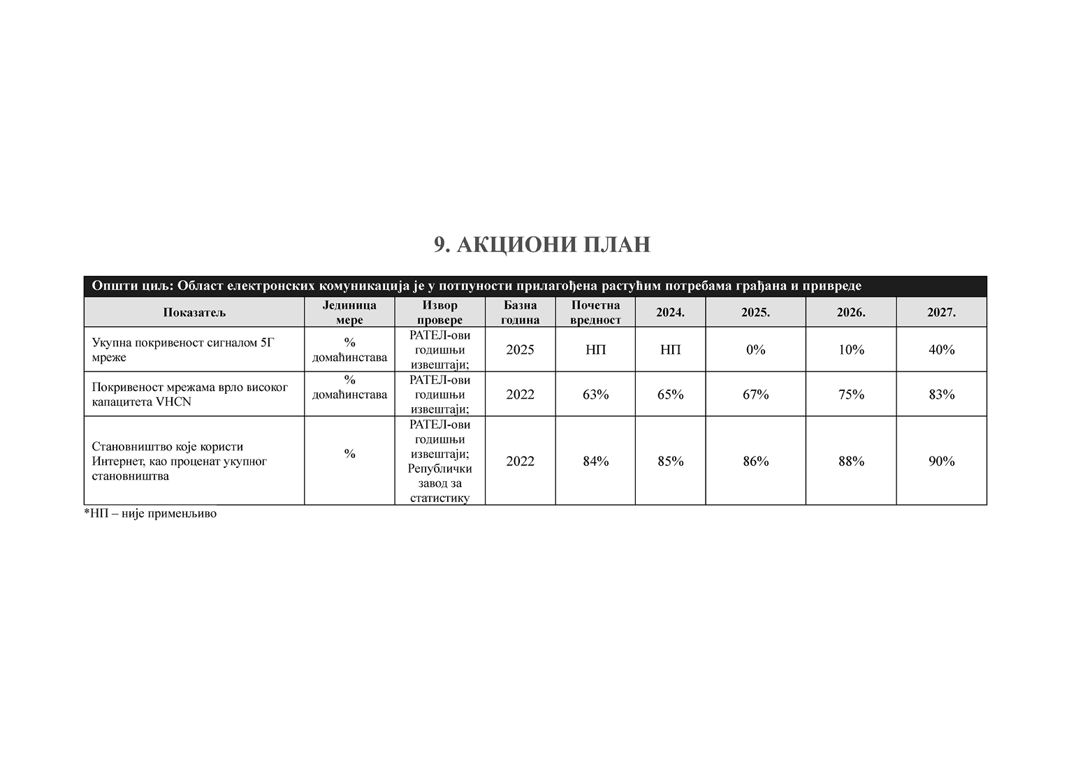

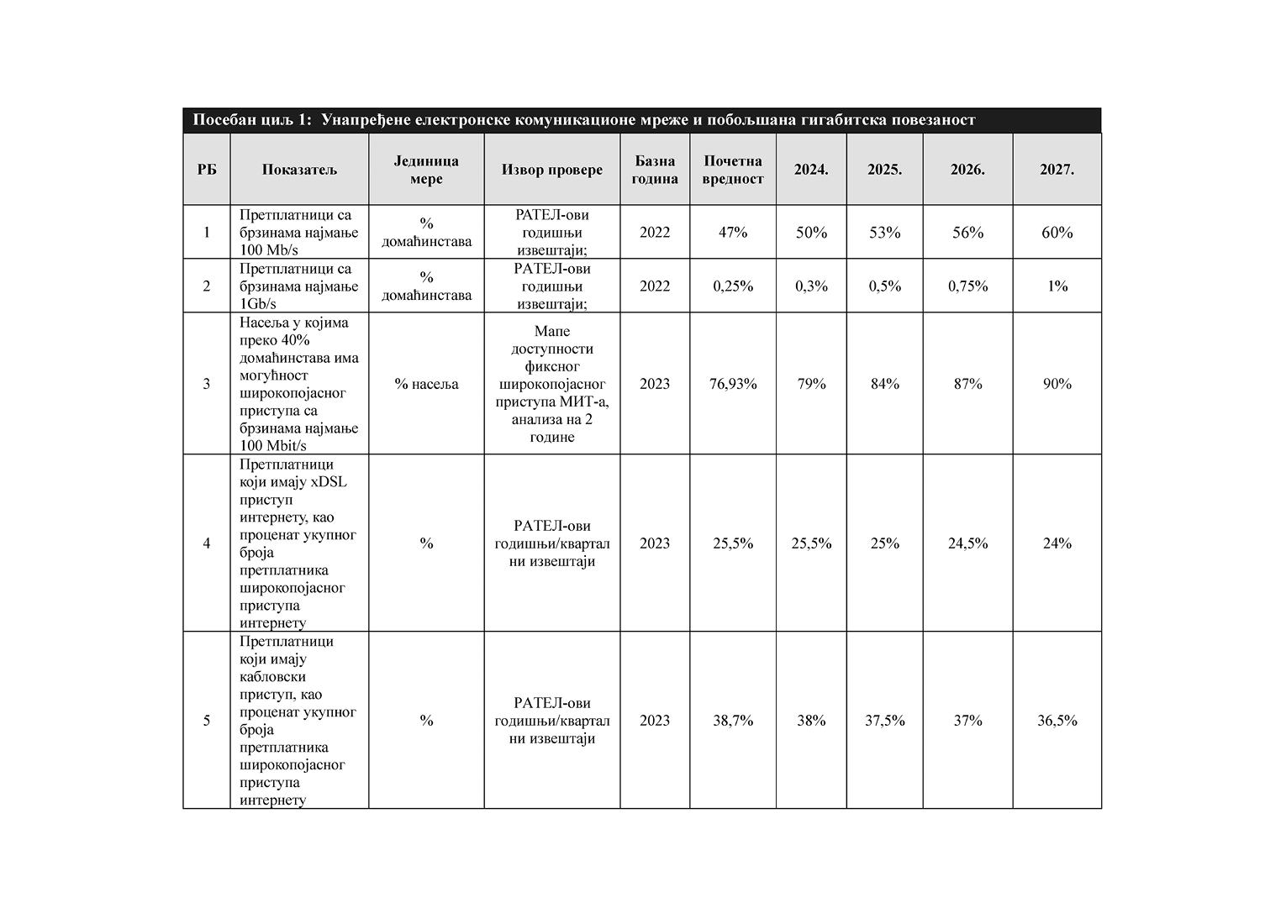

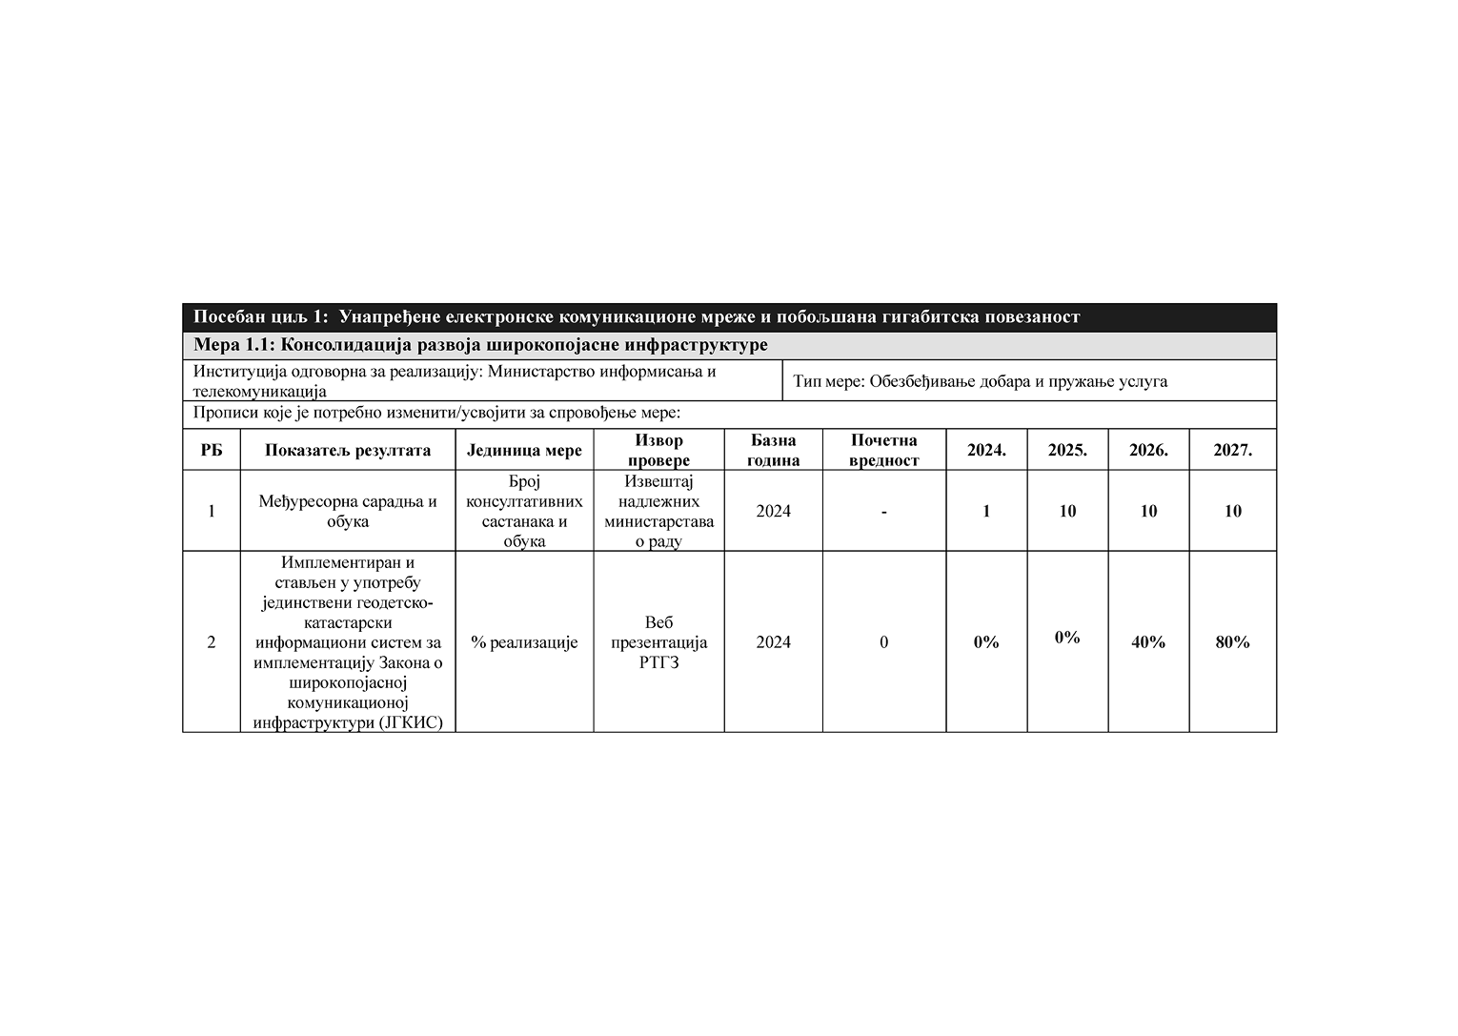

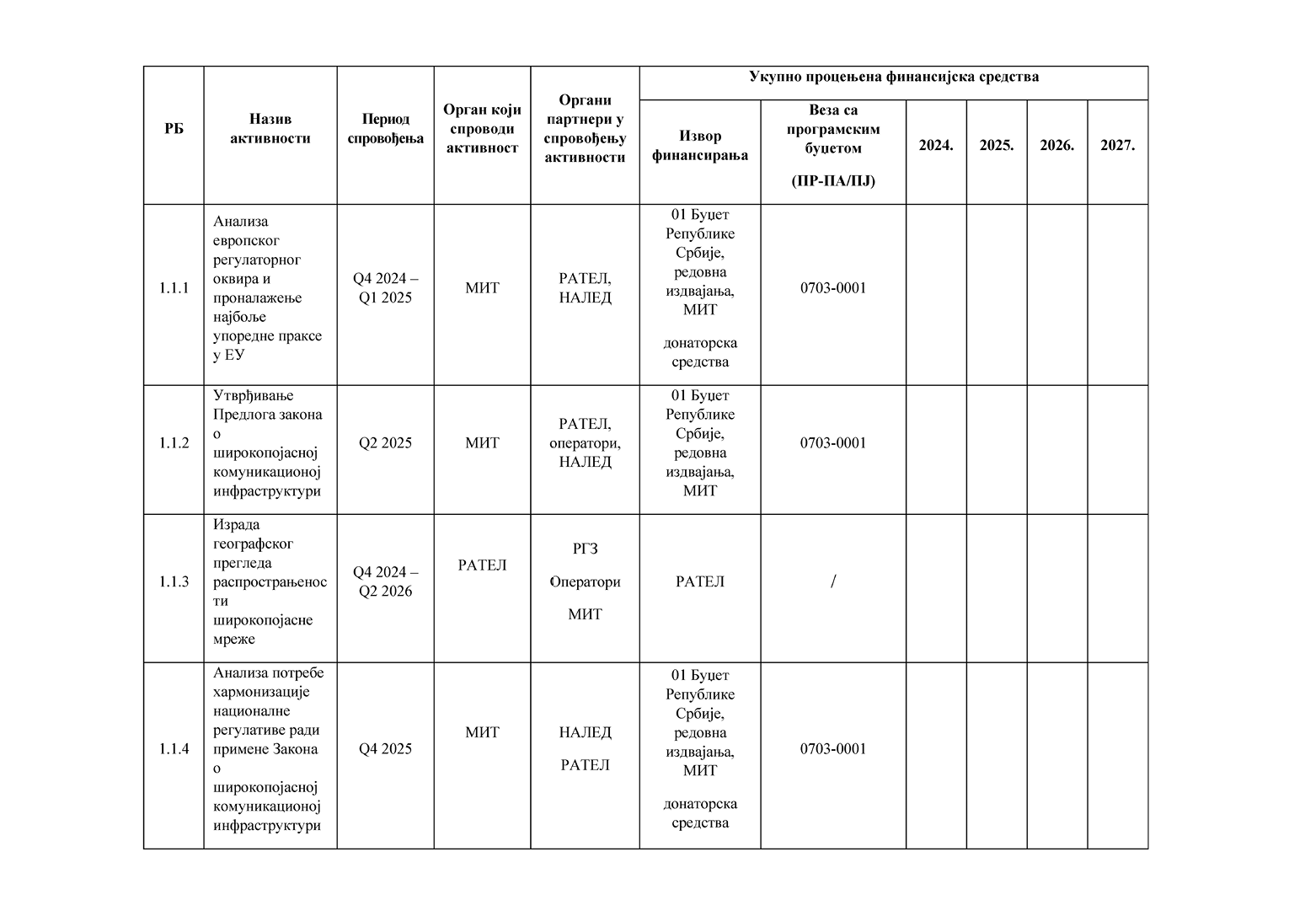

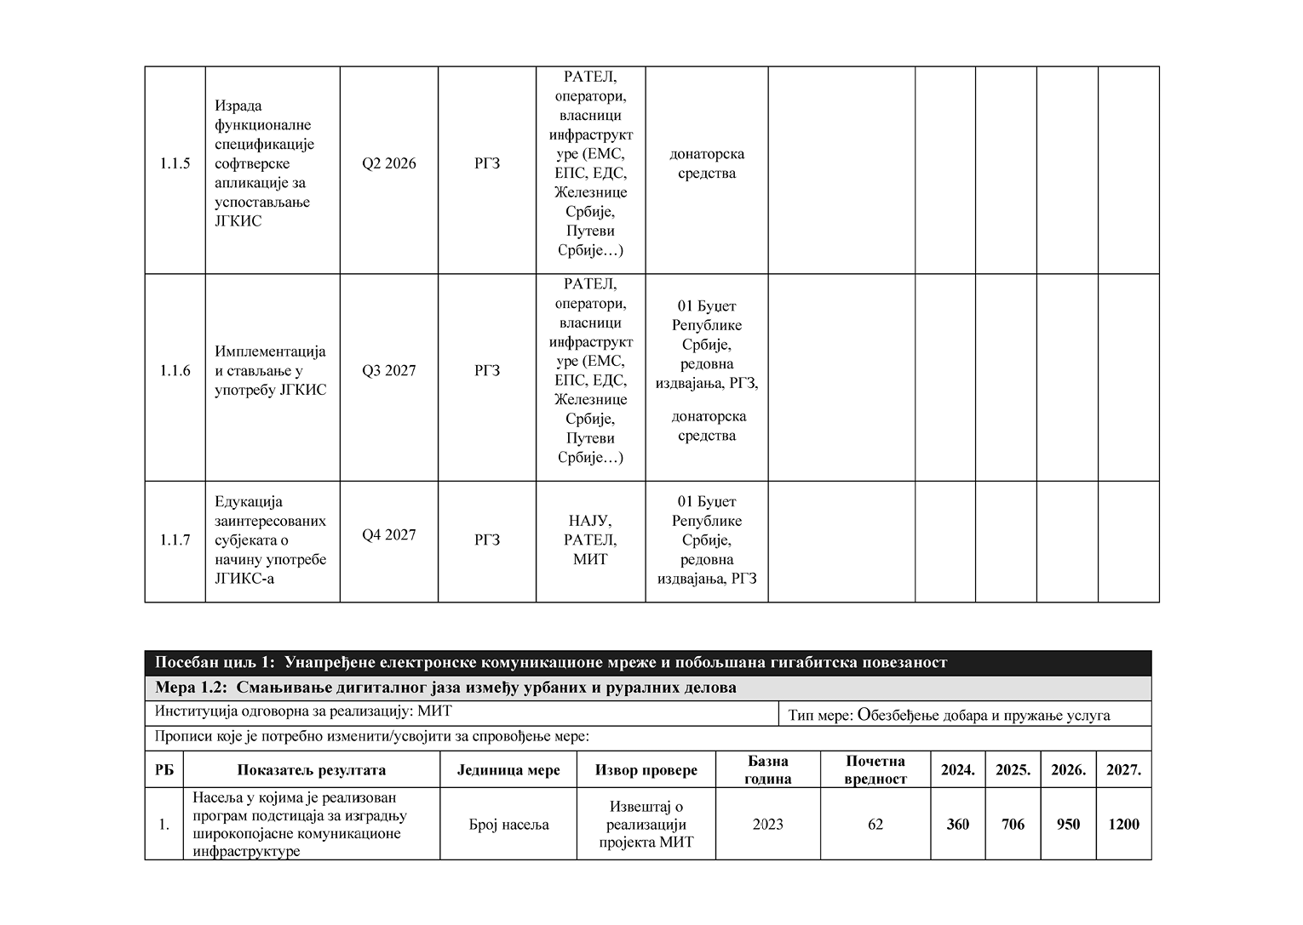

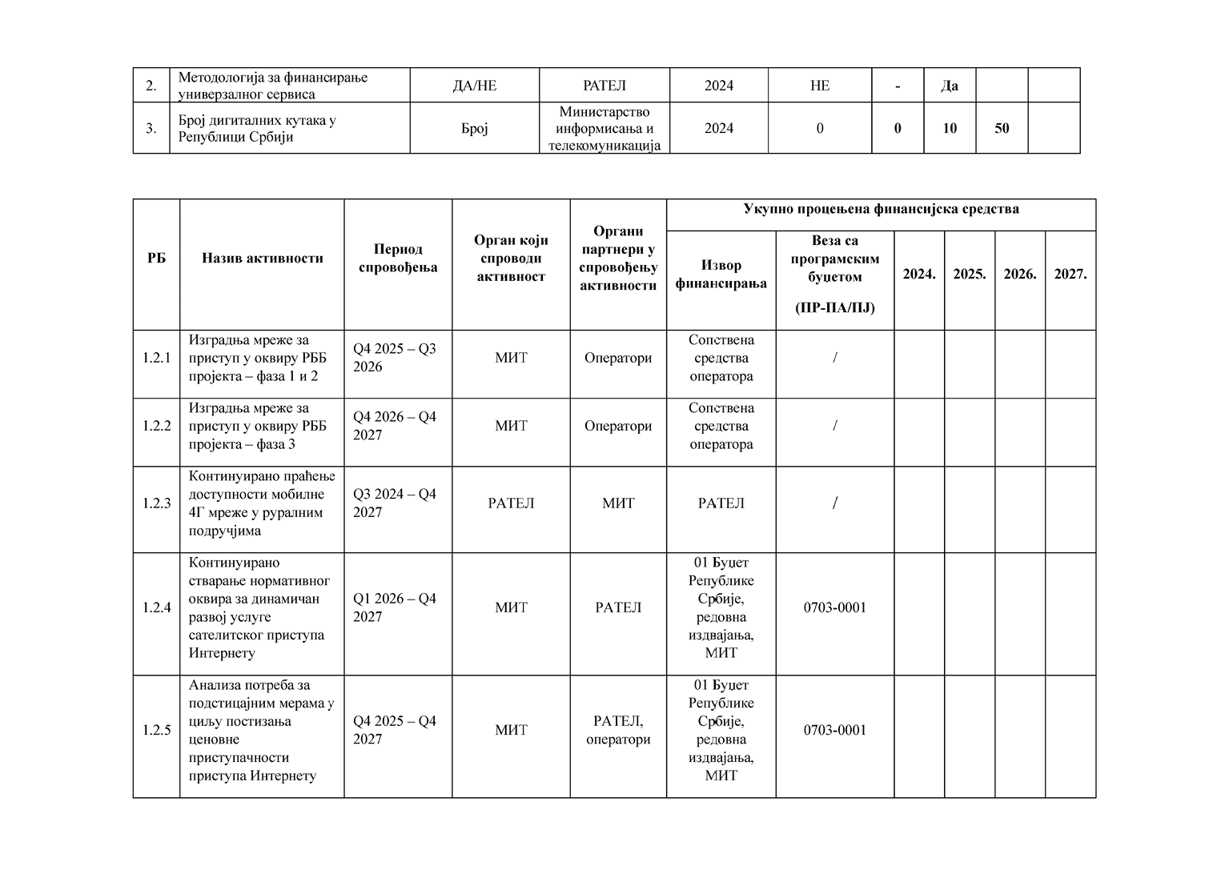

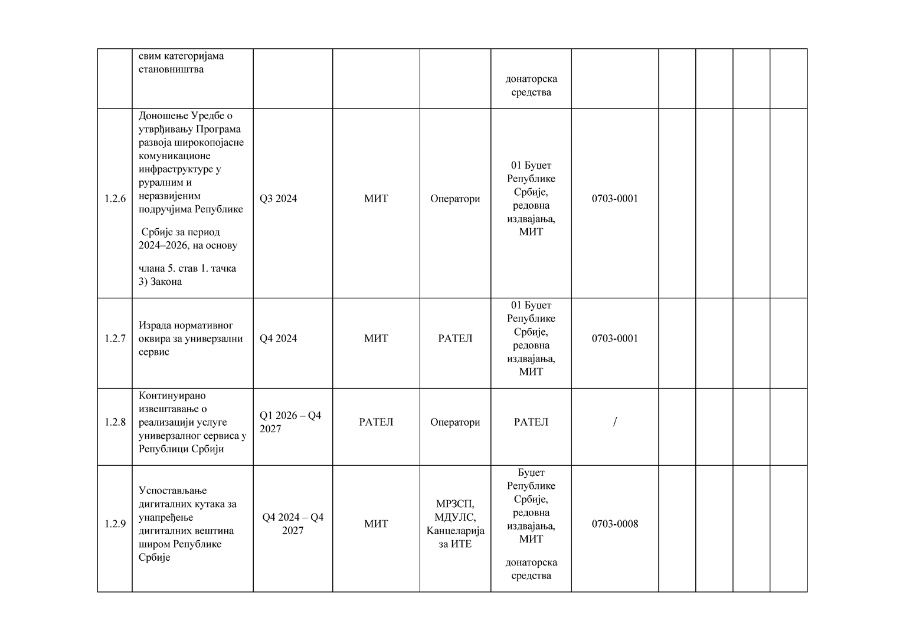

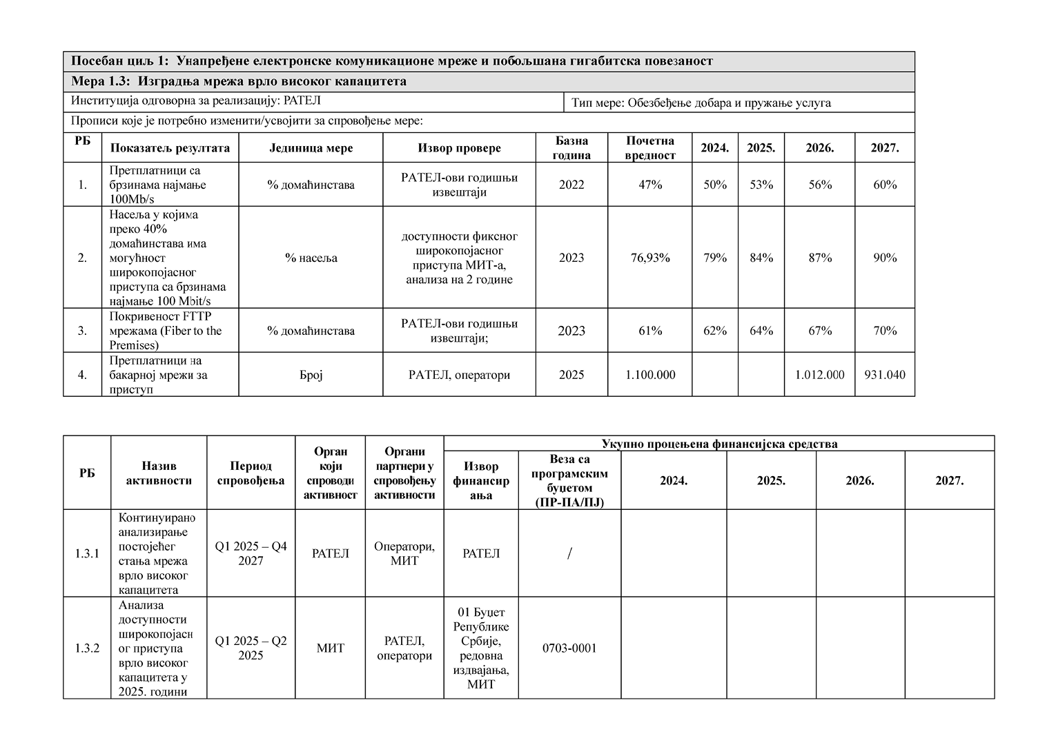

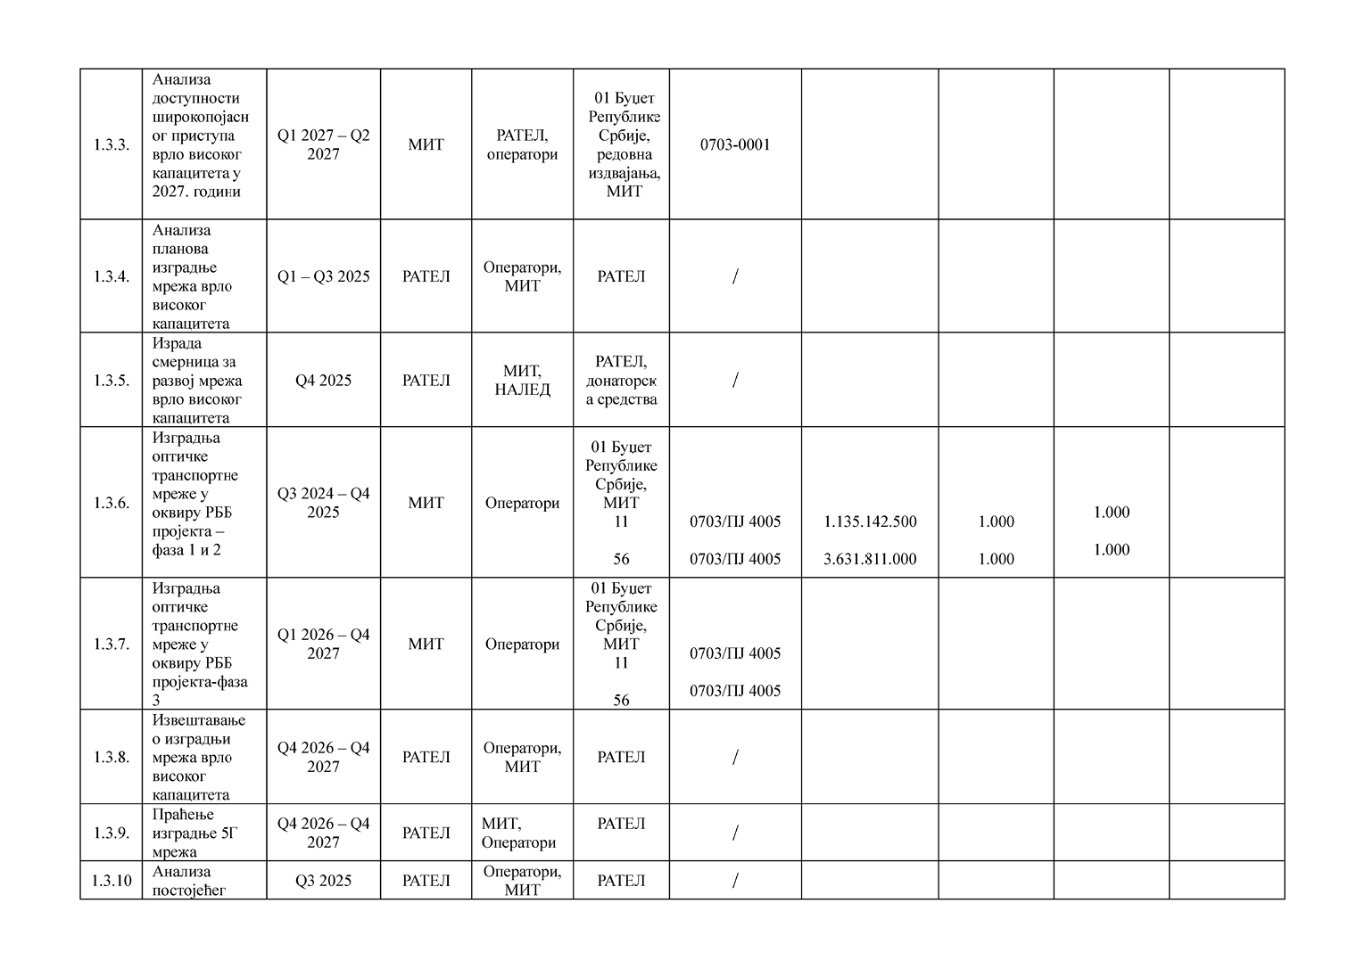

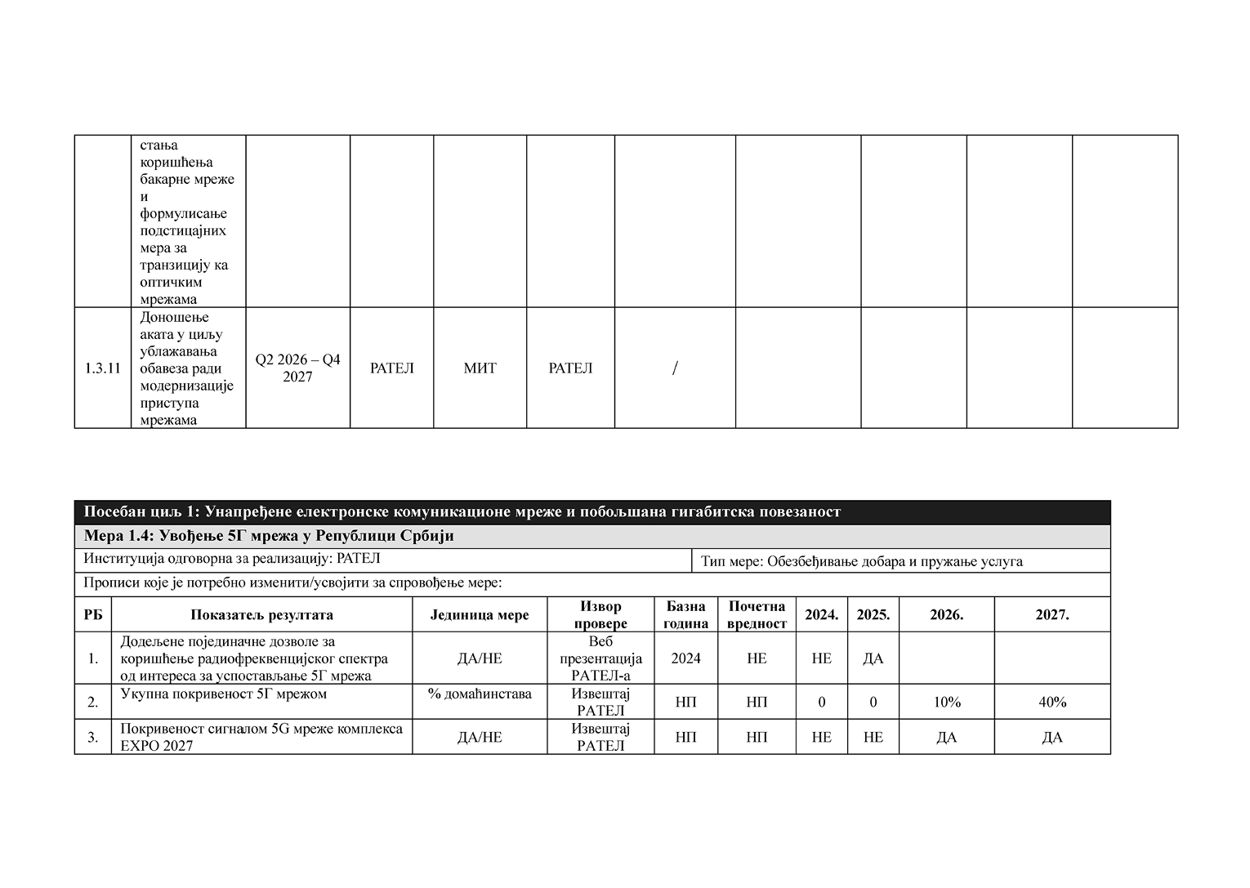

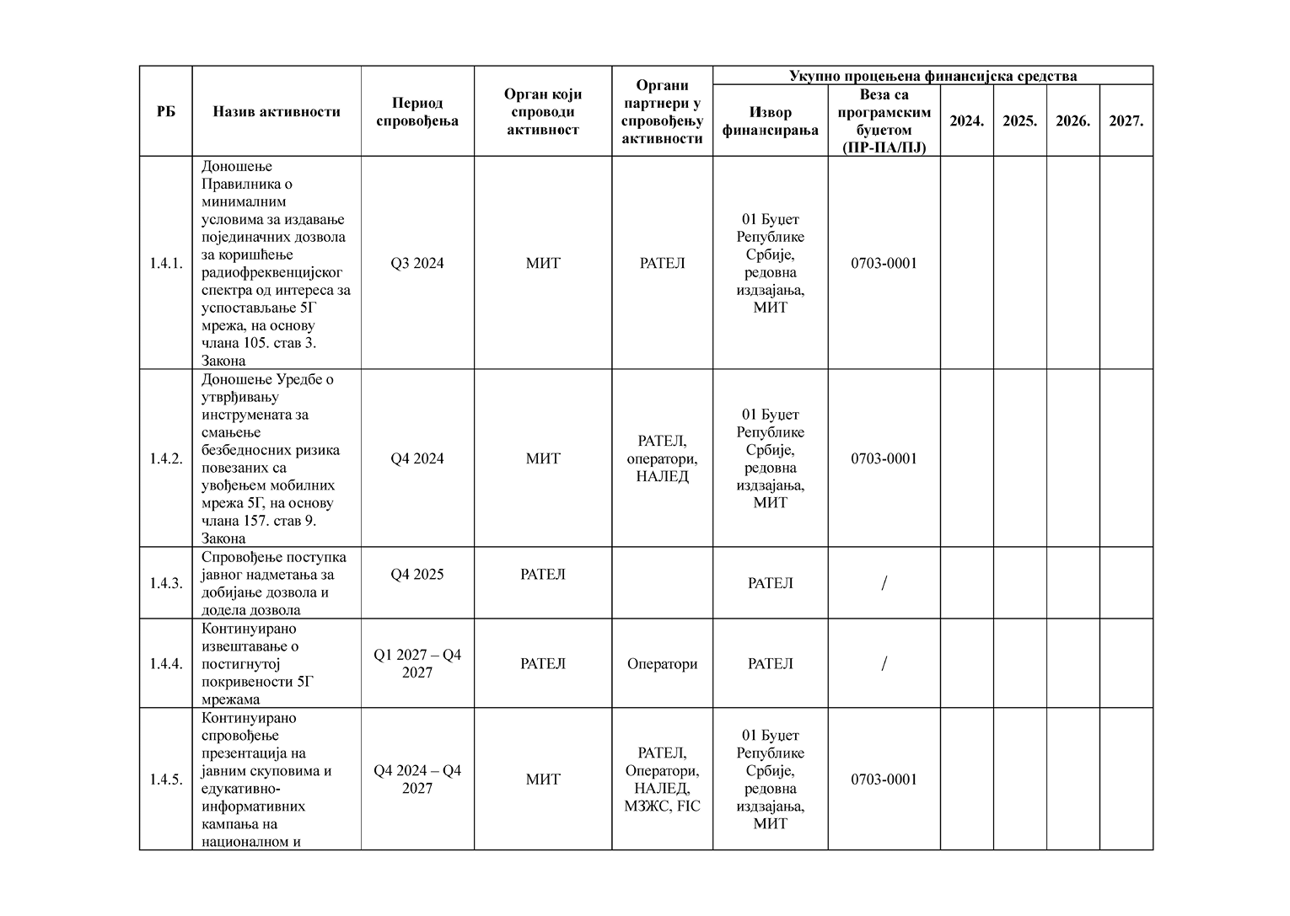

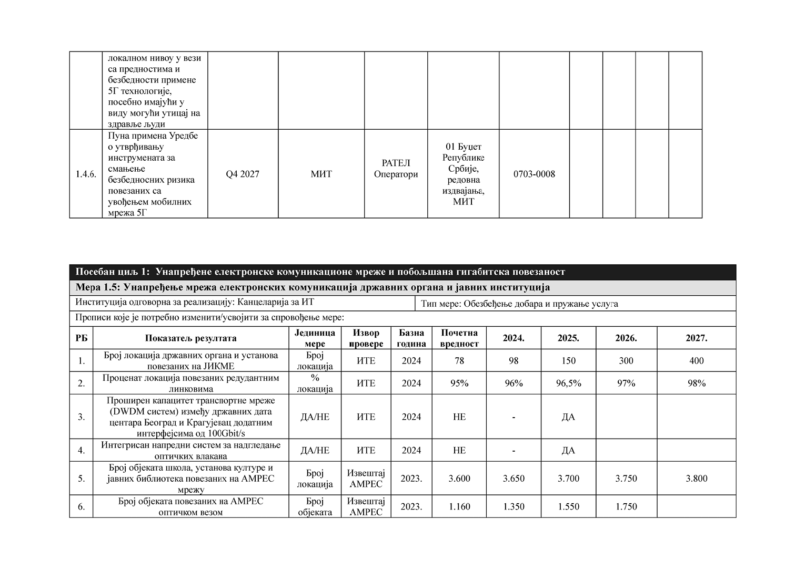

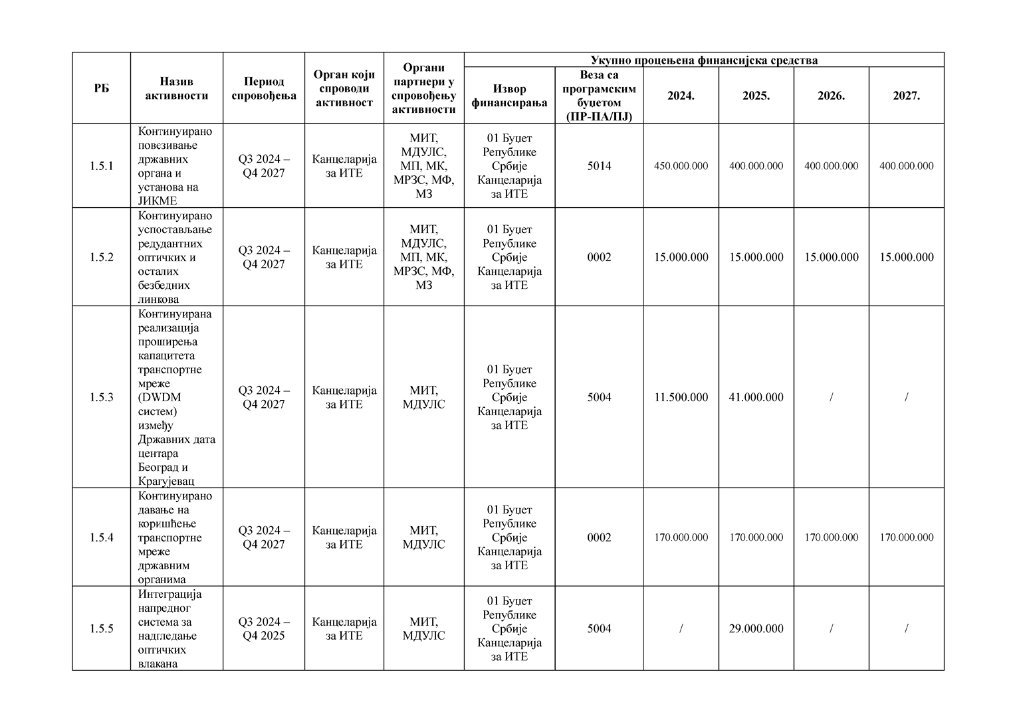

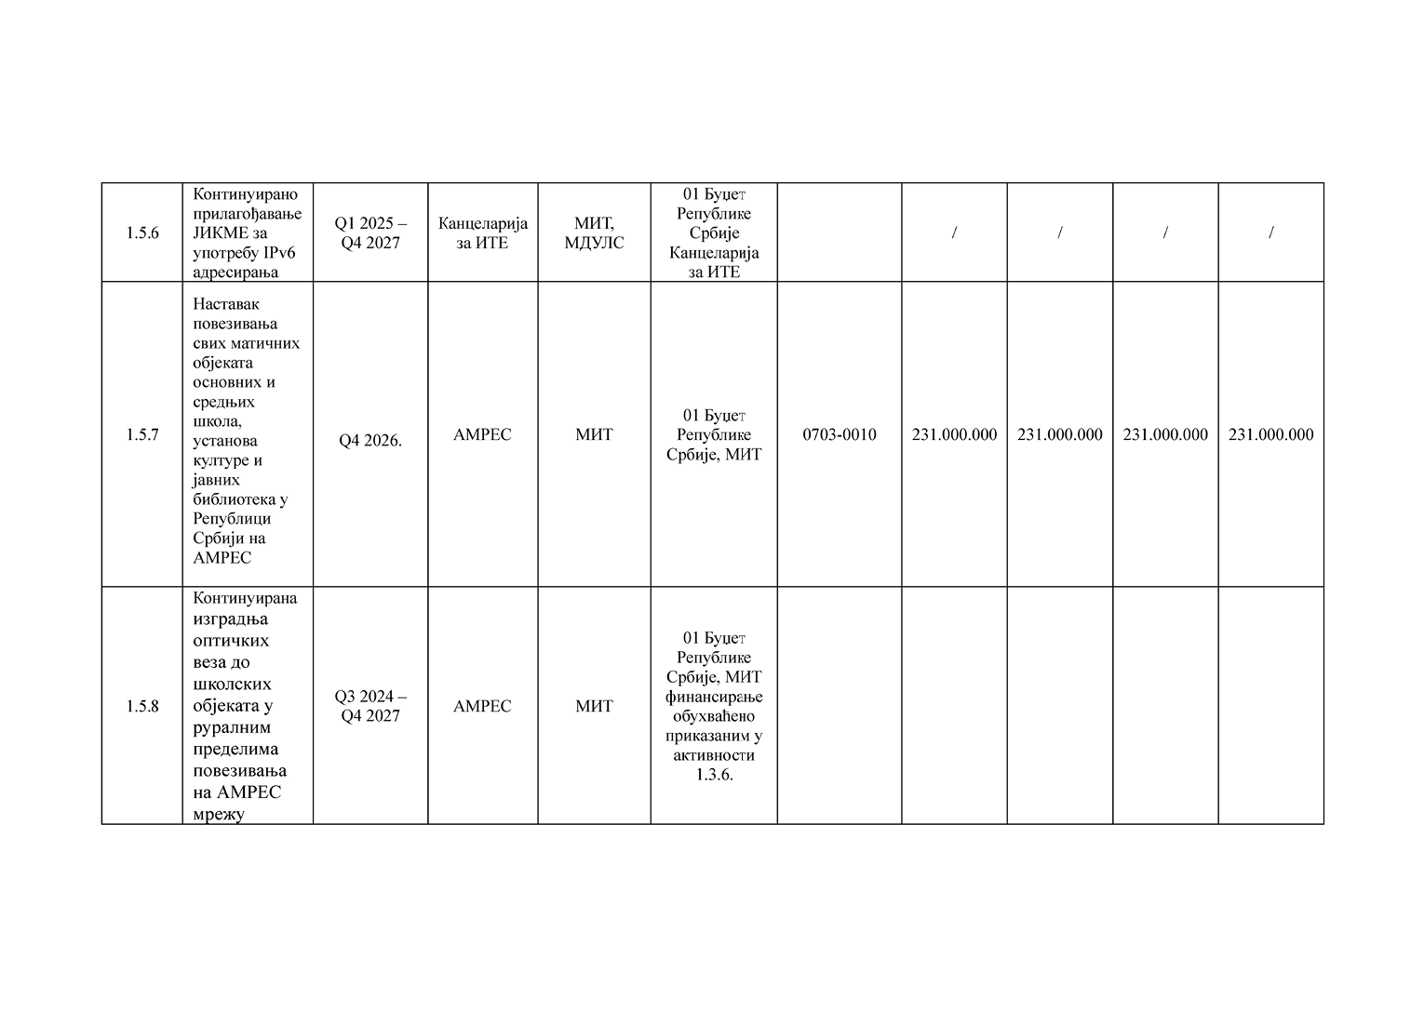

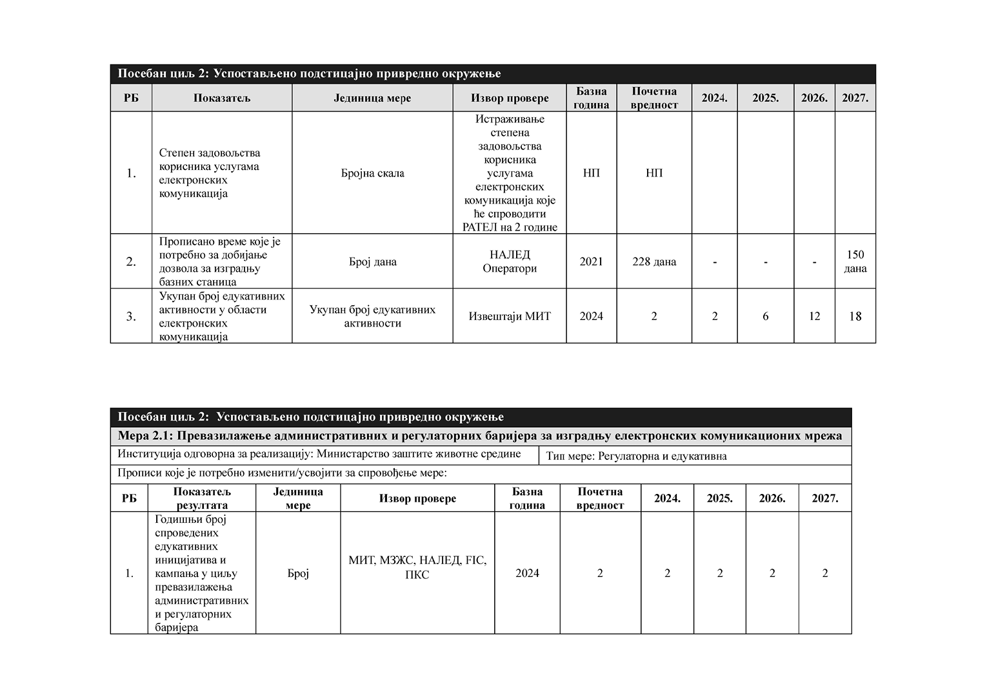

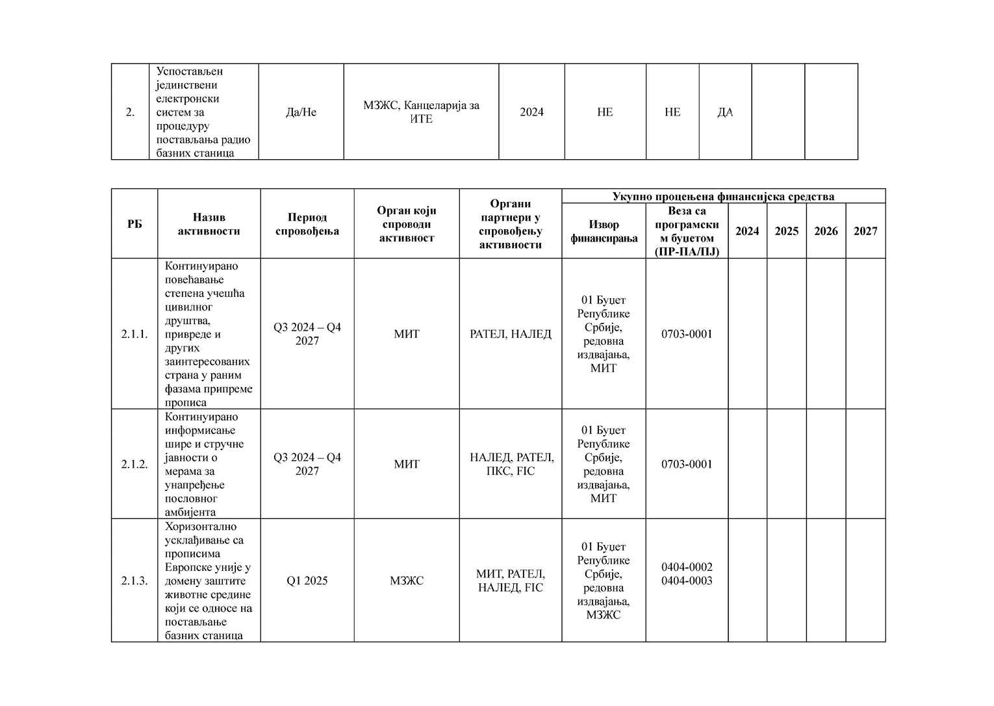

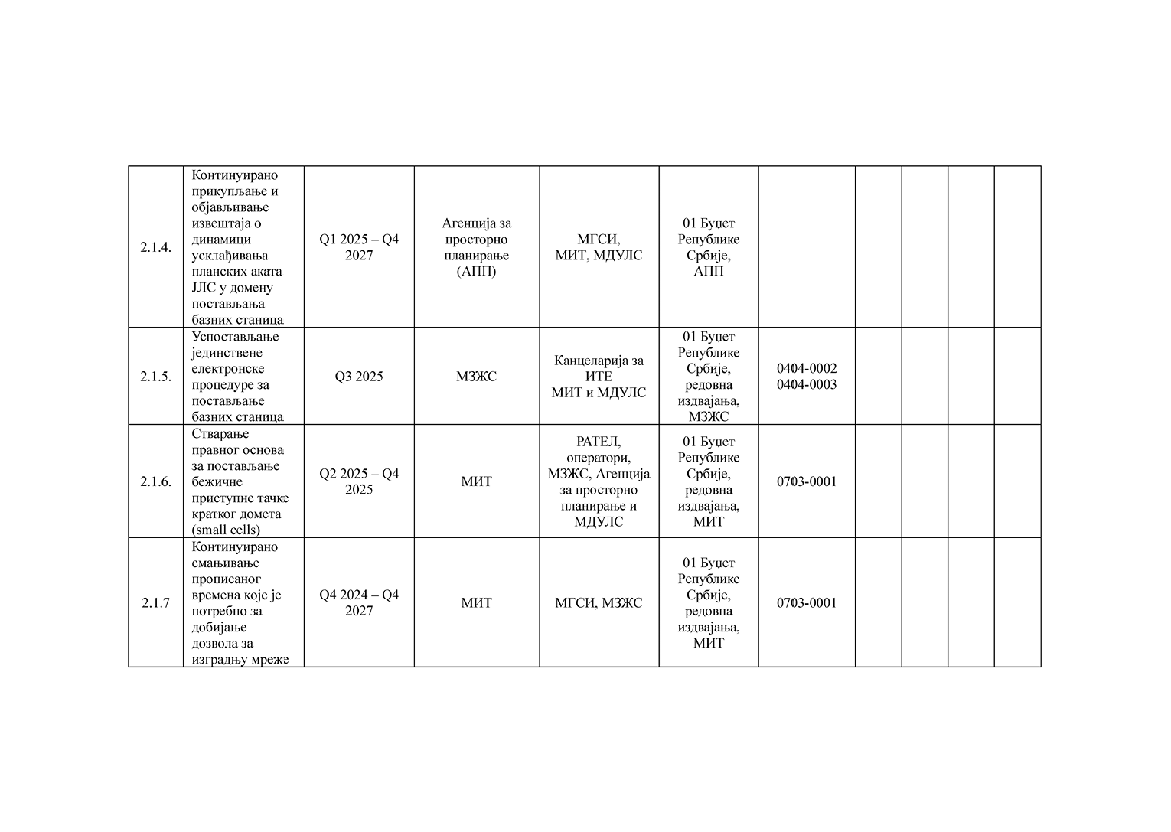

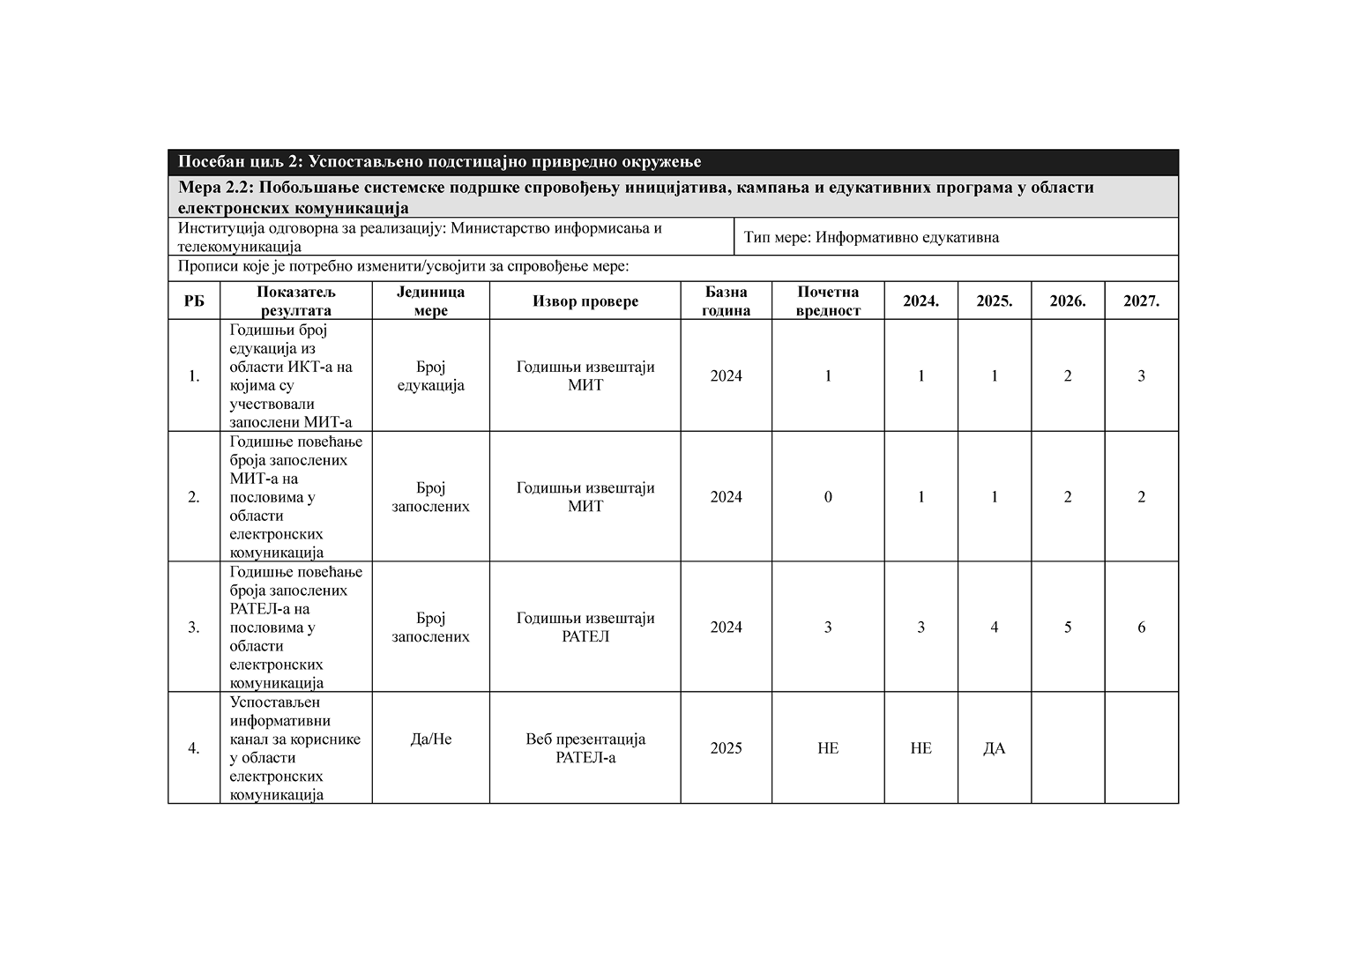

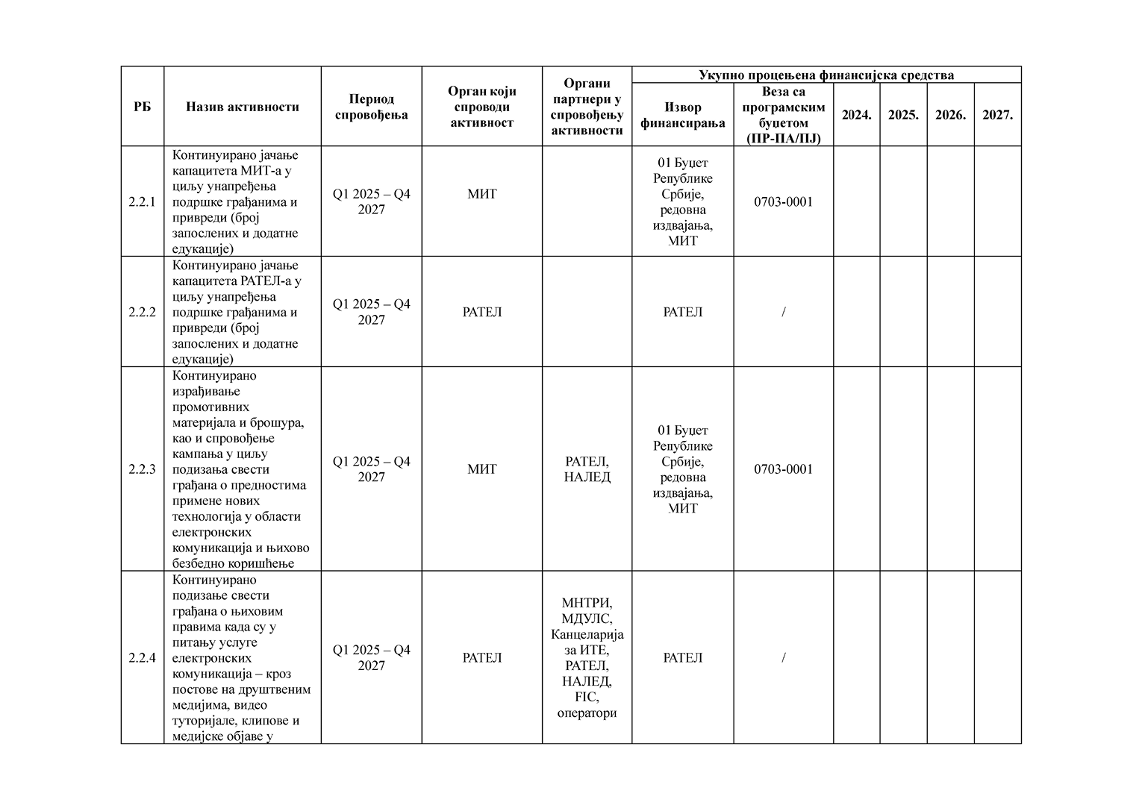

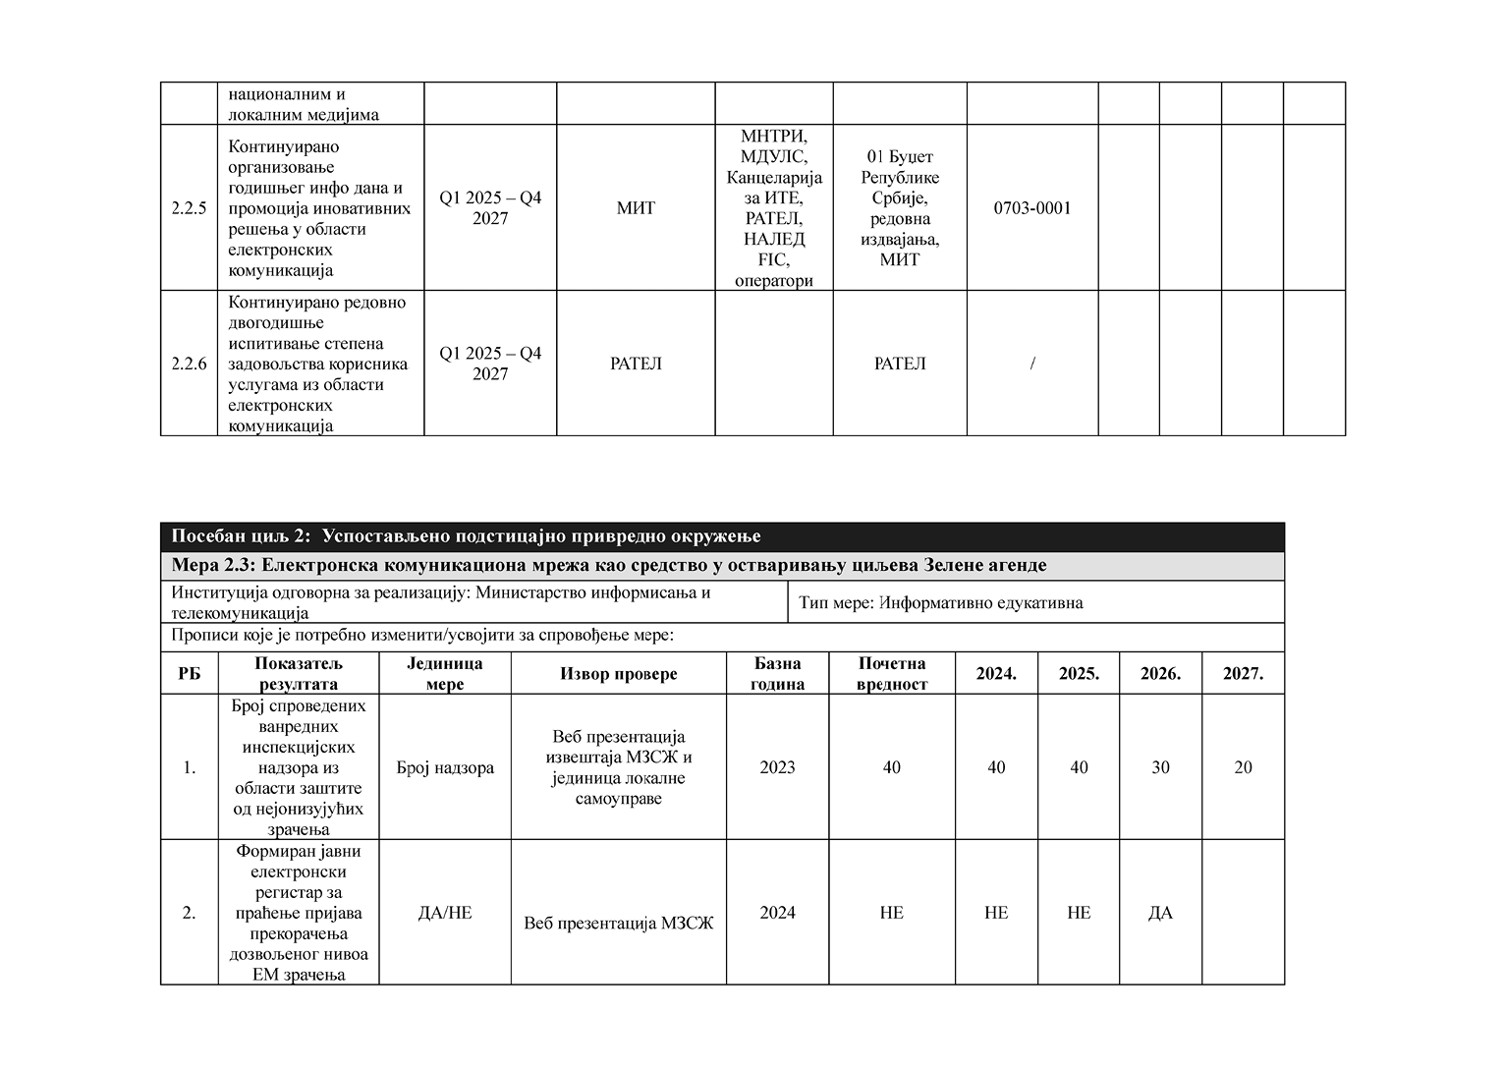

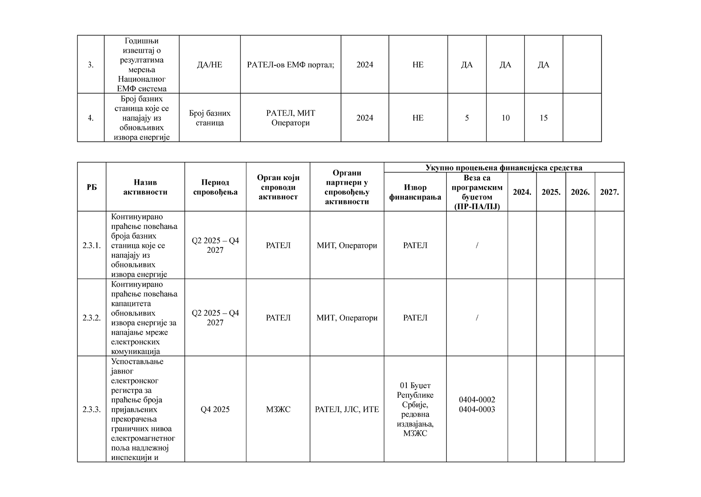

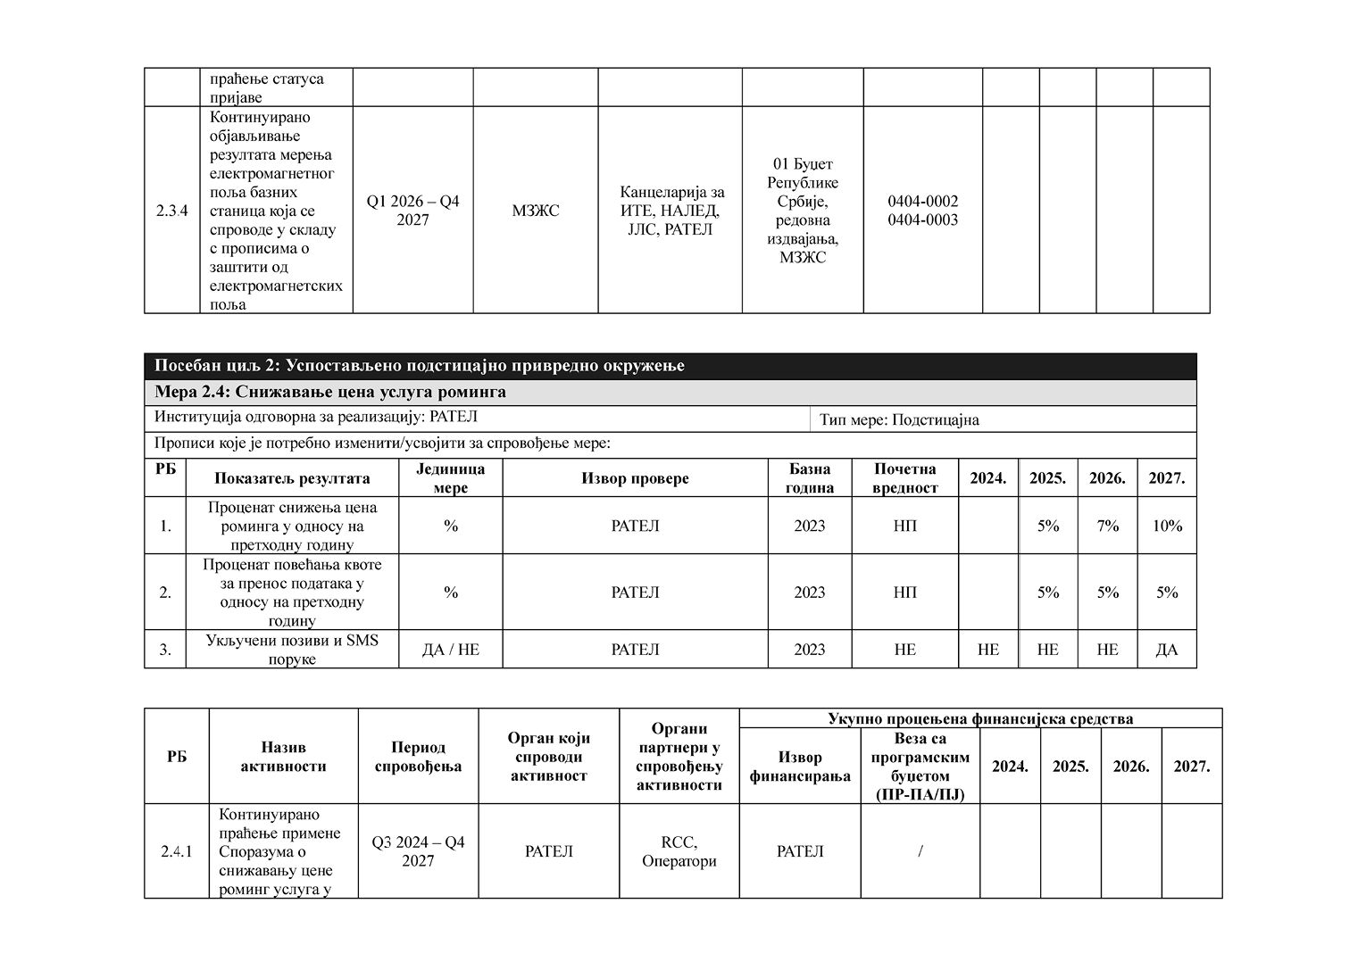

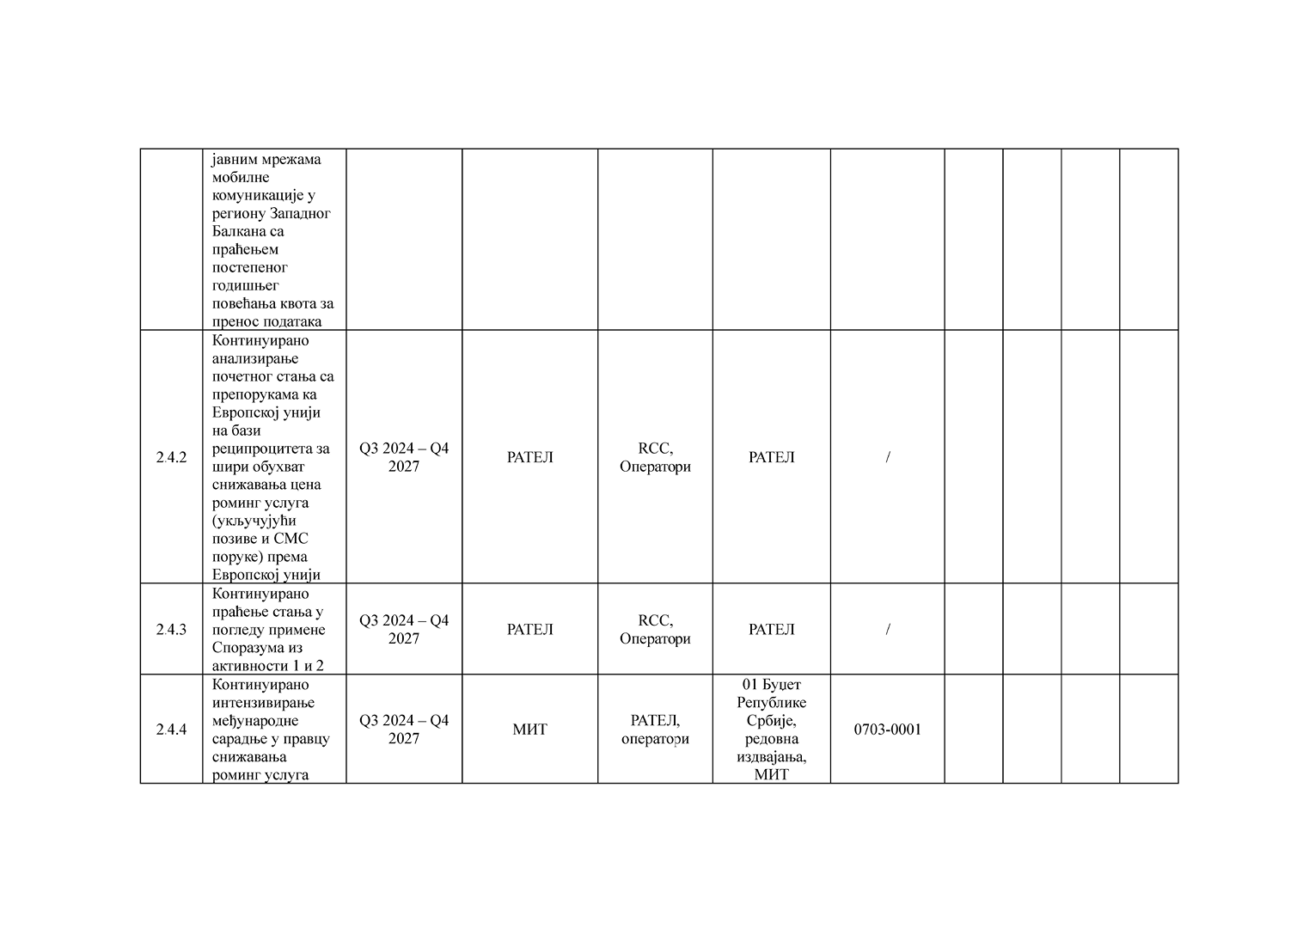

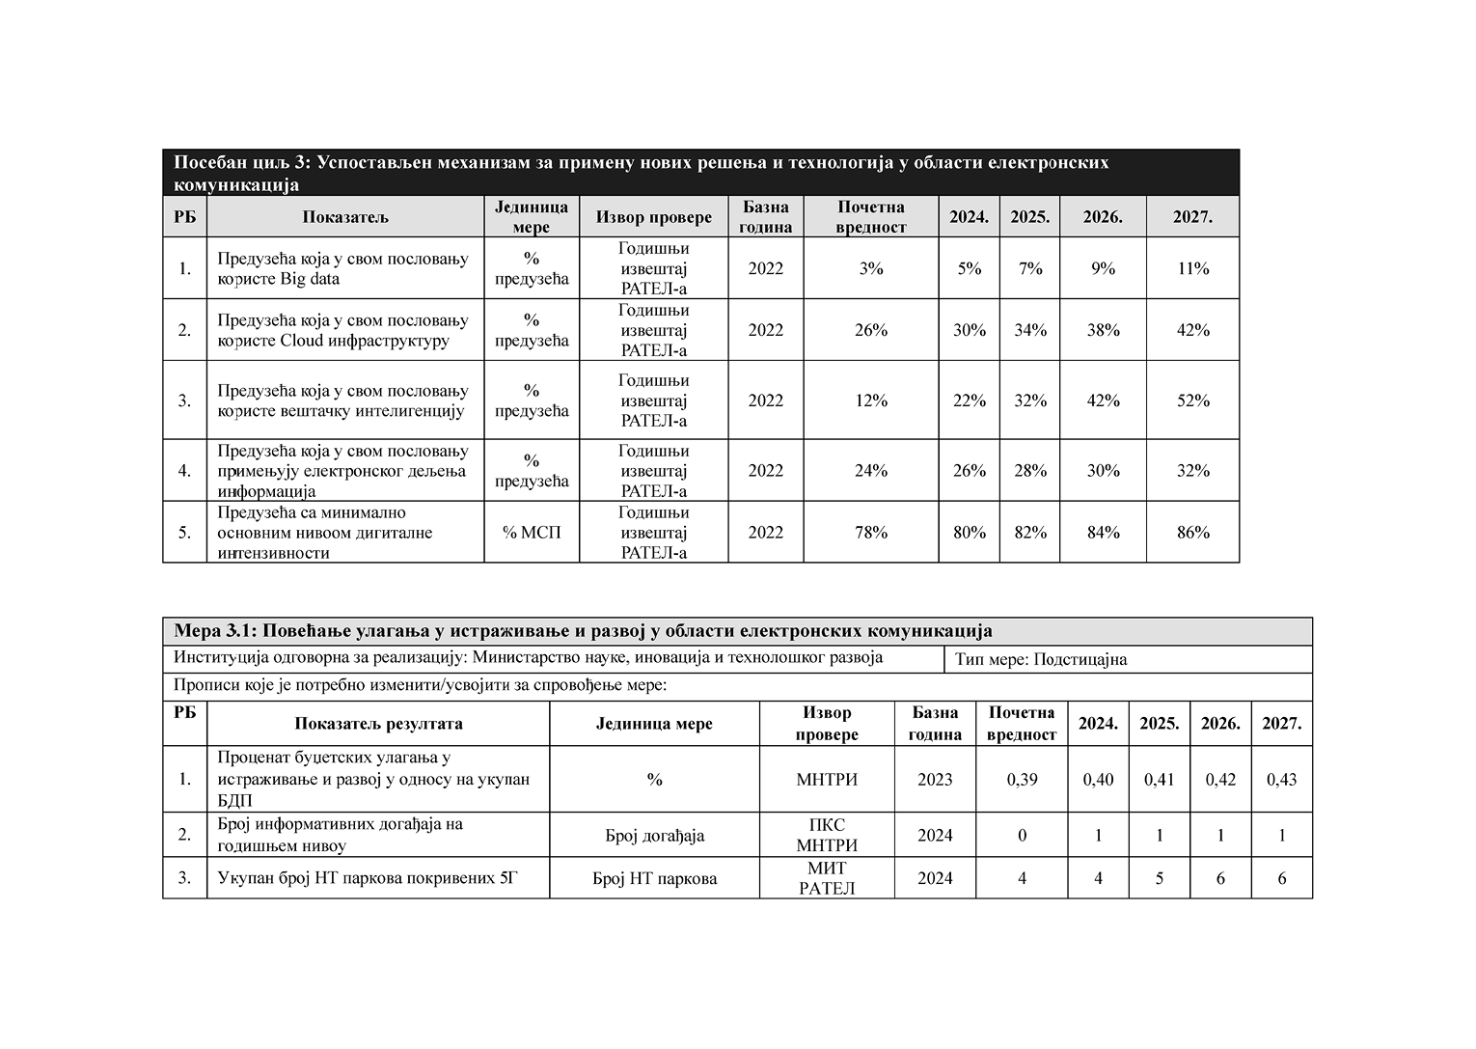

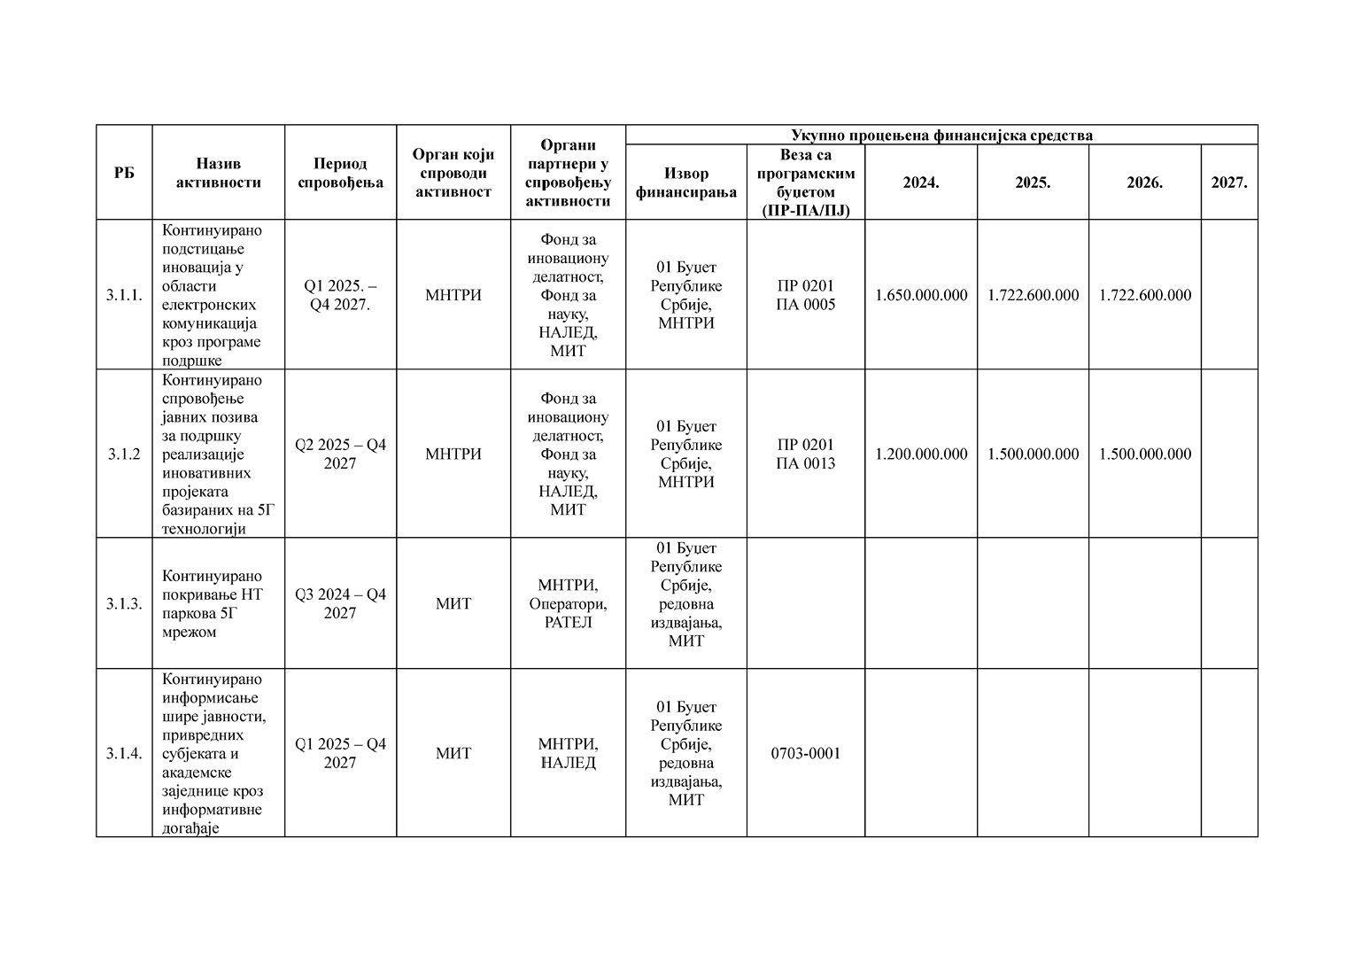

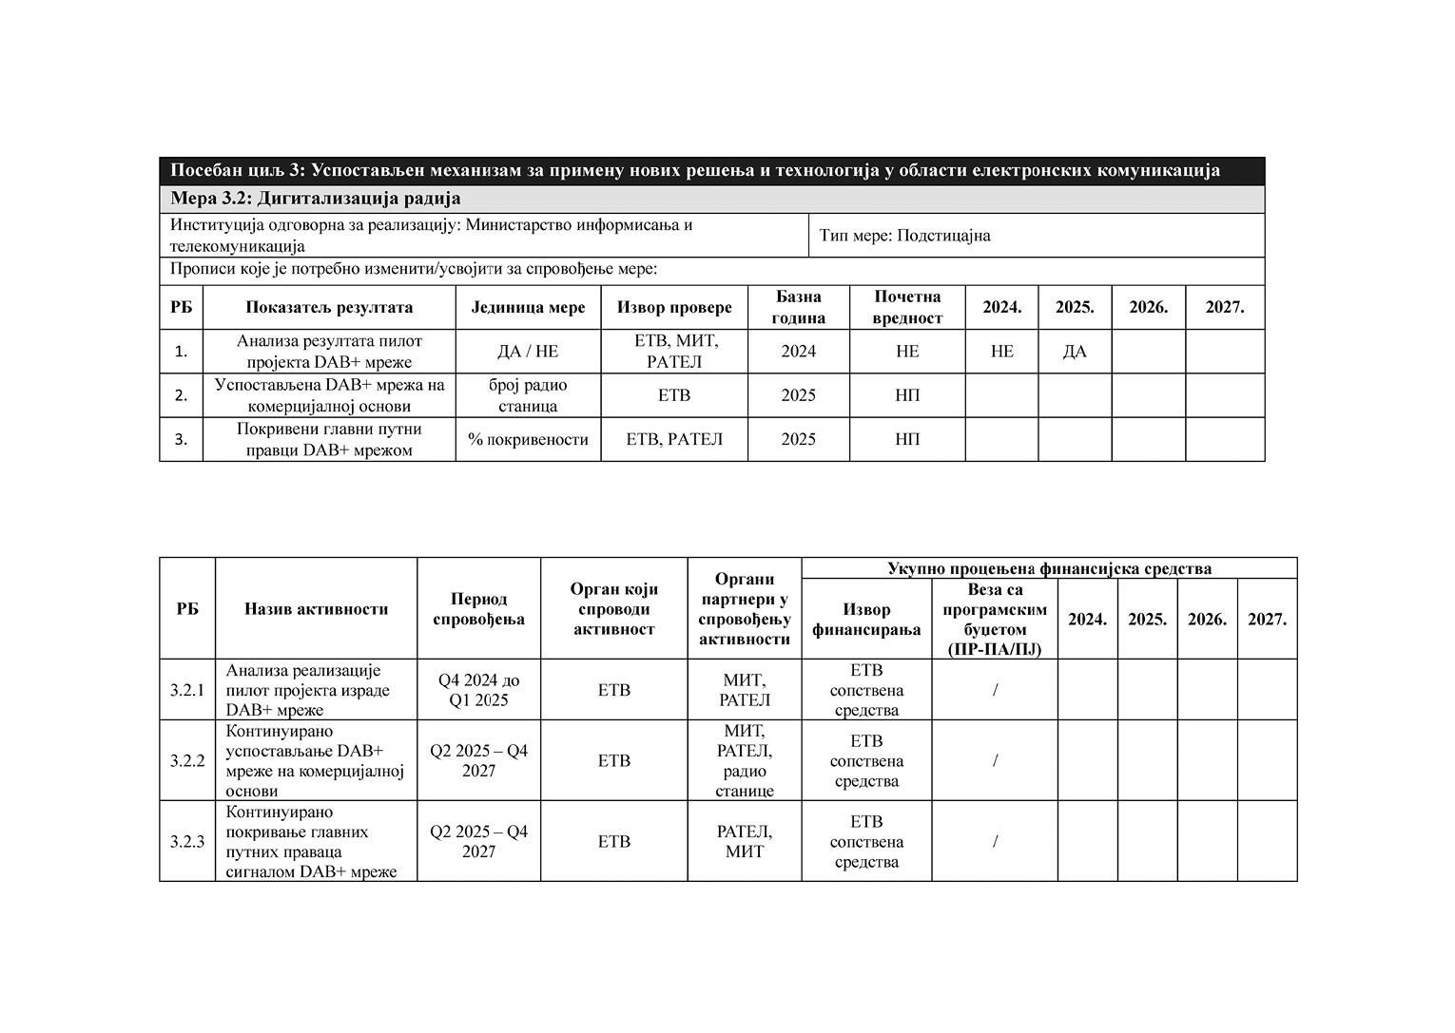

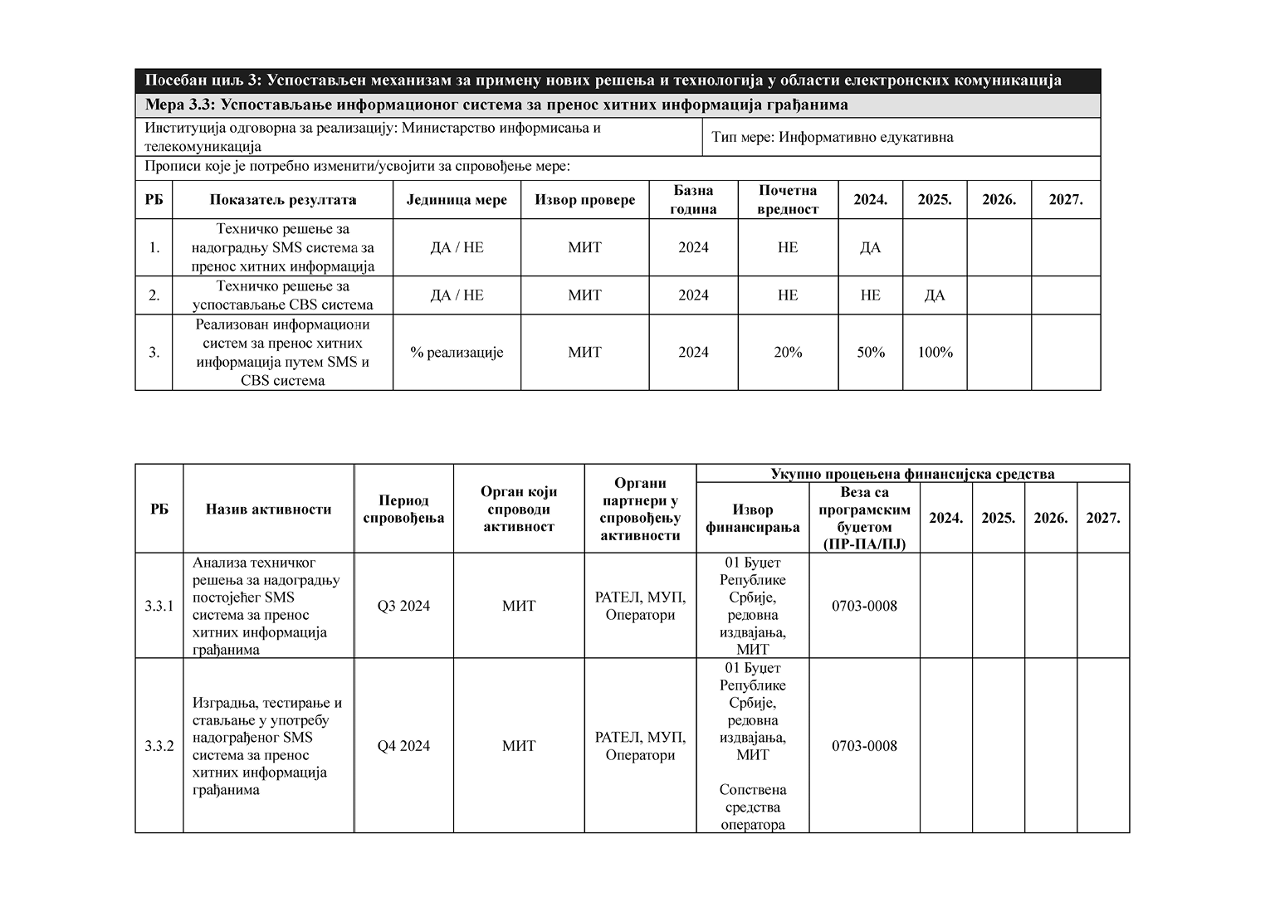

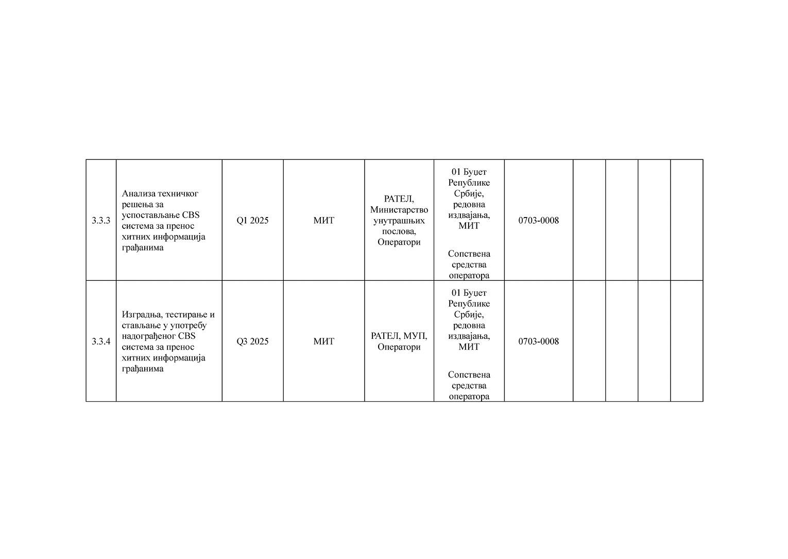

10. ЗАВРШНЕ ОДРЕДБЕ

Ову стратегију објавити на интернет страници Владе, на порталу е-Управa и на интернет страници Министарства информисања и телекомуникација, у року од седам радних дана од дана усвајања.

Ову стратегију објавити у „Службеном гласнику Републике Србије”.

05 Број 030-7477/2024-1

У Београду, 8. августа 2024. године

**Влада**

Председник,

**Милош Вучевић,** с.р.

11. ПРИЛОЗИ

**Прилог 1: Подзаконски акти – шири оквир**

1. Стратегија развоја система јавног информисања у Републици Србији за период 2020–2025. година („Службени гласник РС”, број 11/20);

2. Уредбa о утврђивању Плана намене радиофреквенцијских опсега („Службени гласник РСˮ, број 9/24);

3. Правилник о висини накнада за обављање делатности електронских комуникација („Службени гласник РСˮ, број 93/10);

4. Правилник о обрасцима захтева за издавање појединачне дозволе за коришћење радио-фреквенција („Службени гласник РСˮ, број 37/21);

5. Правилник о условима и нормативима за пројектовање стамбених зграда и станова („Службени гласник РСˮ, бр. 58/12, 74/15 и 82/15);

6. Правилник о радио-опреми („Службени гласник РСˮ, број 24/24);

7. Правилник о садржини и начину пријаве уговора о међуповезивању на међународном нивоу („Службени гласник РСˮ, број 30/24);

8. Правилник о минималном садржају, нивоу детаљности и начину објављивања стандардних понуда („Службени гласник РСˮ, бр. 88/23 и 17/24 – исправка);

9. Правилник о примени политике примереног коришћења, методологији процене одрживости укидања малопродајних додатних накнада за роминг и захтеву који пружалац услуга роминга подноси у сврху те процене („Службени гласник РСˮ, број 53/21);

10. Правилник о начину коришћења радио станица на домаћим и страним ваздухопловима, локомотивама, бродовима и другим пловилима („Службени гласник РСˮ, бр. 60/11 и 68/11 – исправка);

11. Правилник о начину контроле коришћења радио-фреквенцијског спектра, обављања техничких прегледа и заштите од штетних сметњи („Службени гласник РСˮ, бр. 60/11, 35/13 и 16/15);

12. Правилник о условима у погледу кадрова, опреме и простора које мора да испуњава привредно друштво, предузеће или друго правно лице за вршење мерења и испитивања рада електронских комуникационих мрежа и услуга, припадајућих средстава, електронске комуникационе опреме и терминалне опреме („Службени гласник РСˮ, број 13/12);

13. Правилник о преносивости броја за услуге које се пружају преко јавних мобилних комуникационих мрежа („Службени гласник РСˮ, бр. 13/22 и 89/22);

14. Правилник о преносивости броја у јавним телефонским мрежама на фиксној локацији („Службени гласник РСˮ, број 101/22);

15. Правилник о условима приступа и коришћењу података из јавних телефонских именика („Службени гласник РСˮ, број 30/24);

16. Правилник о примени трошковног принципа и извештавању од стране привредног субјекта са значајном тржишном снагом у области електронских комуникација („Службени гласник РСˮ, број 30/24);

17. План нумерације („Службени гласник РСˮ, бр. 32/11, 35/12, 64/13, 60/16 и 115/22);

18. Правилник о начину коришћења аматерских радио станица („Службени гласник РСˮ, број 52/11);

19. Правилник о обавезама оператора услуга са додатом вредношћу („Службени гласник РСˮ, број 126/20);

20. Правилник о усклађивању висине накнада за пружање услуга („Службени гласник РСˮ, број 79/23);

21. Правилник о садржини обрасца за достављање података и начину достављања података о коришћеним бројевима и адресама из Плана нумерације („Службени гласник РСˮ, број 30/24);

22. Одлука о одређивању релевантних тржишта подложних претходној регулацији („Службени гласник РСˮ, број 78/18);

23. Правилник о општим условима за обављање делатности електронских комуникација по режиму општег овлашћења („Службени гласник РСˮ, бр. 58/18 и 78/21);

24. Правилник о начину прикупљања и објављивања података о врсти, расположивости и географској локацији капацитета електронске комуникационе мреже („Службени гласник РСˮ, број 66/15);

25. Правилник о начину коришћења радио-фреквенција по режиму општег овлашћења („Службени гласник РСˮ, број 28/13);

26. Правилник о параметрима квалитета јавно доступних електронских комуникационих услуга, вршењу мерења и испитивања и спровођењу провере поступања оператора електронских комуникација („Службени гласник РСˮ, број 23/23);

27. Правилник о обрасцу захтева за издавање дозволе за коришћење нумерације („Службени гласник РСˮ, број 85/23);

28. Правилник о обиму и садржају основног скупа изнајмљених линија („Службени гласник РСˮ, број 70/11);

29. Правилник о универзалном сервису („Службени гласник РСˮ, број 24/12);

30. Правилник о обрасцима захтева за издавање појединачне дозволе за коришћење радио-фреквенција („Службени гласник РСˮ, број 37/21);

31. Правилник o захтевима за утврђивање заштитног појаса за електронске комуникационе мреже и припадајућих средстава, радио-коридора и заштитне зоне и начину извођења радова приликом изградње објеката („Службени гласник РСˮ, број 16/12);

32. Правилник о утврђивању Плана расподеле радио-фреквенција/локација/области за терестричке дигиталне звучне радиодифузне станице у делу VHF опсега (209-230 MHz) за територију Републике Србије („Службени гласник РСˮ, број 1/24);

33. План расподеле фреквенција за GSM/DCS 1800 радио-систем („Службени гласник РСˮ, бр. 17/08 и 112/14);

34. Правилник о утврђивању Плана расподеле радио-фреквенција у радиофреквенцијским опсезима 1900-1980 MHz и 2110-2170 MHz („Службени гласник РСˮ, број 1/24);

35. План расподеле фреквенција за радиосистеме у фреквенцијском оспегу 410-420/420-430 MHz („Службени гласник РСˮ, број 8/09);

36. Правилник о утврђивању Плана расподеле фреквенција/локација/зона расподеле за терестричке дигиталне тв радио-дифузне станице у UHF опсегу за територију Репблике Србије („Службени гласник РСˮ, број 73/13);

37. Правилник о утврђивању Плана расподеле радио-фреквенција за рад у фреквенцијским опсезима 791–821/832–862 MHz („Службени гласник РСˮ, број 94/14);

38. Правилник о утврђивању Плана расподеле радио-фреквенција за рад у радио-фреквенцијским опсезима 1710–1785/1805–1880 MHz („Службени гласник РСˮ, број 112/14);

39. Правилник о измени правилника о утврђивању Плана расподеле радио-фреквенција за рад у радио-фреквенцијским опсезима 1710–1785/1805–1880 MHz („Службени гласник РСˮ, број 125/14);

40. Правилник о утврђивању Плана расподеле радиофреквенција/локација за терестричке аналогне FM радиодифузне станице за територију Републике Србије („Службени гласник РСˮ, број 1/24);

41. Правилник о утврђивању Плана расподеле радио-фреквенција у радио-фреквенцијскoм опсегу 3400–3800 MHz („Службени гласник РСˮ, број 129/20);

42. Правилник о утврђивању Плана расподеле радио-фреквенција у радио-фреквенцијском опсегу 2500–2690 MHz („Службени гласник РСˮ, број 129/20);

43. Правилник о утврђивању Плана расподеле радио-фреквенција у радио-фреквенцијском опсегу 694–790 MHz („Службени гласник РСˮ, број 52/21);

44. Правилник о минималним условима за издавање појединачних дозвола за коришћење радио-фреквенција по спроведеном поступку јавног надметања у радио-фреквенцијским опсезима 791–821/832–862 MHz („Службени гласник РСˮ, број 70/15);

45. Правилник о минималним условима за издавање појединачних дозвола за коришћење радио-фреквенција по спроведеном поступку јавног надметања у радио-фреквенцијским опсезима 1710–1785/1805–1880 MHz („Службени гласник РСˮ, број 136/14);

46. Упутство о изради пројектне документације за GSM/UMTS базне станице у јавним мобилним телекомуникационим мрежама;

47. Инструкција за попуњавање и достављање пријава за евидентирање коришћења радио-фреквенција;

48. Техничко упутство о поступању приликом издавања појединачне дозволе за коришћење радио-фреквенција за VHF FM радио-дифузне станице и коришћење система радио података – RDS;

49. Упутство о мерењима техничких и других параметара радио-станица у системима дигиталних функционалних радио-мрежа;

50. Упутство о мeрењима техничких и других параметара ТВ радио-станица које емитују по стандарду DVB-T2;

51. Упутство о мeрењима техничких и других параметара за фреквенцијски модулисане емисије у приватним телекомуникационим мрежама;

52. Упутство о мeрењима техничких и других параметара базних станица мобилне телефоније;

53. Упутство о мерењима техничких и других параметара дифузних радио-станица за фреквенцијски модулисане емисије;

54. Упутство о мерењима техничких и других параметара радио-релејних уређаја са аналогном и дигиталном модулацијом.

**Прилог 2: Надлежне институције**

Кључни органи и институције који имају надлежност и одговорност над развојем и управљањем системом електронских комуникација су:

• Министарство информисања и телекомуникација (МИТ),

• Министарство државне управе и локалне самоуправе (МДУЛС),

• Министарство науке, технолошког развоја и иновација (МНТРИ),

• Привредна комора Србије (ПКС),

• Регистар националног интернет домена Србије (РНИДС),

• Канцеларија за информационе технологије и електронску управу (Канцеларија за ИТЕ),

• Републички геодетски завод (РГЗ),

• Институт за стандардизацију Србије (ИСС),

• Национална алијанса за локални економски развој (НАЛЕД),

• Савет страних инвеститора (FIC),

• Национални конвент о Европској унији (НКЕУ),

• Регулаторно тело за електронске комуникације и поштанске услуге (РАТЕЛ),

• Регулаторно тело за електронске медије (РЕМ),

• ЈП „Емисиона техника и везе” (ЕТВ),

• АД „Електропривреда Србије” (ЕПС),

• АД „Електромрежа Србије” (ЕМС),

• „Електродистрибуција Србије” д.о.о. (ЕДС).

**Прилог 3: Листа скраћеница**

|  |  |
| --- | --- |
| АП | Акциони план |
| АПП | Агенција за просторно планирање |
| АМРЕС | Академска мрежа Републике Србије |
| ЕДС | „Електродистрибуција Србије” д.о.о. |
| ЕМС | Акционарско друштво „Електромрежа Србије” |
| ЕПС | Акционарско друштво „Електропривреда Србије” |
| ЕТВ | Јавно предузеће „Емисиона техника и веза” |
| ИТЕ | Канцеларија за информационе технологије и електронску управу |
| ЈИКМЕ | Јединствена информационо-комуникациона мрежа електронске управе |
| ЈГКИС | Јединствени геодетско-катастарски информациони систем |
| МИТ | Министарство информисања и телекомуникација |
| МРЗСП | Министарство за рад, борачка и социјална питања |
| МДУЛС | Министарство државне управе и локалне самоуправе |
| МЗЖС | Министарство заштите животне средине |
| МП | Министарство правде |
| МК | Министарство културе |
| МФ | Министарство финансија |
| МЗ | Министарство здравља |
| МГСИ | Министарство грађевинарства, саобраћаја и инфраструктуре |
| МНТРИ | Министарство науке, технолошког развоја и иновација |
| МСП | Министарство спољних послова |
| МУП | Министарство унутрашњих послова |
| НАЛЕД | Национална алијанса за локални економски развој |
| НП | Није применљиво |
| НТП | Национално-технолошки парк |
| ПКС | Привредна комора Србије |
| РАТЕЛ | Регулаторно тело за електронске комуникације и поштанске услуге |
| РЗС | Републички завод за статистику |
| РГЗ | Републички геодетски завод |
| RCC | Регионални савет за сарадњу (*Regional Cooperation Council*) |
| FIC | Савет страних инвеститора (*Foreign Investors Council*) |